Сайнмэдээний Номууд

Иоханы Сайнмэдээ
Эх бичвэр

Хичээл 5

© 2012 Гурав Дахь Мянган Үйлчлэл
Зохиогчийн бүх эрх хуулиар хамгаалагдсан. Энэ хэвлэлийн ямар ч хэсгийг ашиг олохын төлөө ямар нэгэн хэлбэрээр өөрчлөхийг хориглоно. Харин дүгнэлт бичих, санал өгөх, эрдэм шинжилгээний зорилгоор хэсэгчлэн эш татахад зохиогчийн эрхийг эзэмшигчээс бичгээр зөвшөөрөл авахыг шаардахгүй, Third Millennium Ministries, Inc., 316 Live Oaks Blvd., Casselberry, Florida 32707.

Библийн бүх эшлэлийг Ариун Библи 2019 (АБ2019), Ариун Бичээс Нийгэмлэг..
Гурав дахь Мянган Үйлчлэлийн тухай
Гурав дахь мянган үйлчлэл нь 1997 онд үүсгэн байгуулагдсан, ашгийн бус, Христитгэлийн Сайнмэдээний үйлчлэл бөгөөд дараах талбаруудад чиглэдэг:
Библийн боловсрол. Бүх дэлхийд. Үнэгүйгээр
Бидний зорилго бол үйлчлэлд нь тохирсон сургалт хэрэгтэй байгаа зуу зуун, мянга мянган пастор, удирдагч нарт Христитгэлийн боловсролыг үнэгүй олгох явдал юм. Бид энэхүү зорилгодоо хүрэхийн тулд олон нийтийн мэдээллийн хэрэгслийг ашиглан, дахин давтагдашгүй, цуврал хичээлүүдийг Англи, Араб, Мандарин, Орос болон Испани хэл дээр бэлтгэн дэлхий дахинд түгээж байна. Мөн манай хөтөлбөрүүд хамтран ажилладаг үйлчлэлүүдээр маань дамжуулан өөр олон орны хэл уруу орчуулагдаж байгаа билээ. Хөтөлбөр бүр зурагт мэдээлэл бүхий бичлэг, дүрст заавар болон цахим эх сурвалжуудаас бүрдсэн байдаг. Эдгээр нь сургууль, бүлгүүд, хувь хүмүүс танхимаар болон цахимаар ашиглахад зориулагдсан болно.
Дээд зэргийн агуулга болон чанартай шилдэг олон нийтийн мэдээллийн хэрэгсэл бүхий хичээлүүдийг хамгийн хямд зардлаар бүтээх аргыг бид олон жилийн хугацаанд боловсруулсан. Манай зохиолч, хянан тохиолдуулагчид теологийн мэргэжлийн сургагч багш нар байдаг бөгөөд орчуулагчид нь орон нутгийнхаа унаган хэлтэй теологийн мэдлэгтэй хүмүүс байдгаараа давуу талтай. Мөн дэлхийн өнцөг булан бүрийн нэр хүндтэй эрдэмтэд болон номлогчдын үг манай хичээлүүдэд гүн шингэсэн байдаг. Үүнээс гадна зураглаач болон эх бэлтгэгч нар маань мэргэжлийн түвшний тоног төхөөрөмж болон арга хэрэгслийг ашиглан өндөр чанарын бүтээл гаргахаар зорьдог билээ.
Бүтээлүүдээ дэлхий дахинд түгээхийн тулд сүм чуулганууд, сургалтууд, Библийн сургуулиуд, илгээлтийн эзэд, Христитгэлийн нэвтрүүлэгчид болон өргөн нэвтрүүлгийн сувгууд гэх мэт олон төрлийн байгууллагуудтай бодлогын түншлэлийг бий болгосоор ирсэн. Энэхүү бодлогын түншлэлийн үр дүнд тоо томшгүй олон дүрст бичлэг бүхий хичээлүүд нь орон орны уугуул удирдагч нар, пасторууд болон оюутнуудад хүрчээ. Мөн бид цахим хуудсаараа дамжуулан суралцах бүлгээ хэрхэн эхлүүлэх зэрэг хичээлүүдийг баяжуулах нэмэлт хэрэглэгдэхүүнүүдийг тараан түгээсээр байна.
Гурав Дахь Мянган Үйлчлэл нь татвараас чөлөөлөгдөх зөвшөөрөлтэй (IRS as a 501(c) (3) corporation). Бид сүм чуулганууд, сангууд, аж ахуйн нэгж болон хувь хүмүүсийн татвараас чөлөөлөгдсөн өгөөмөр хандиваар үйл ажиллагаагаа явуулдаг. Манай үйлчлэлийн тухай болон хамтран ажиллах талаар дэлгэрэнгүй мэдээлэл авахыг хүсвэл www.thirdmill.org цахим хуудсаар зочлоорой.

Агуулга
УДИРТГАЛ 1
ТҮҮХЭН НӨХЦӨЛ 1

Бичээс 1
Уламжлалт үзэл 2
Хувийн амьдралын түүх 6

Үндсэн шалтгаан 7
Байршил 7
Хүлээн Авагчид 9
Огноо 10
Зорилго 13
БҮТЭЦ БА АГУУЛГА 14

Оршил 15

Есүсийн Олон Нийтийн Үйлчлэл 16
Үйлчлэлийн Бэлтгэл Үе 17
Анхны Алгасал Баяр 18
Үл Мэдэгдэх Баяр 21
Хоёр дахь Алгасал Баяр 21
Майхан Баяр 21
Сүмийг Шинэтгэн Ариусгасны Баяр 22
Гурав дахь Алгасал Баяр 22

Есүсийн Хувьчилсан Үйлчлэл 22
Сүүлчийн Зоог 24
Үхэл ба Амилал 27

Дүгнэлт 30
ГОЛ СЭДВҮҮД 31

Итгэл 32

Христ 33
Сүм 34
Баярууд 37
Хууль 39

Бурханы Хүү 42
Бурхан 42
Хүн 44

Амь 45
ДҮГНЭЛТ 46
ХАМТРАГЧИД 48
ҮГСИЙН ТАЙЛБАР 50

УДИРТГАЛ

Түүнийг Софиа гэдэг. Гэхдээ энэ түүний жинхэнэ нэр биш. Харин Есүст итгэснээс нь болоод түүнийг алахаар заналхийлж байгаа найзууд, гэр бүлийнхнээсээ нуугдахын тулд тэр энэ нэрийг ашигладаг. Софиагийн амьдардаг газарт хүмүүс Есүст итгэснээсээ болоод хавчигдах тохиолдол олон. Өнөөдөр дэлхийн олон оронд ийм үзэгдэл бодитоор байсаар байгаа бөгөөд нэгдүгээр зуунд ч мөн байсаар байсан. Элч Иоханы амьдарч байсан үед Иудей итгэгч нар Есүсийг өвөг дээдэст нь Бурханы амласан эртний амлалтуудыг биелүүлэхээр ирсэн гэдэгт итгэснээсээ болоод синагогоос хөөгддөг байжээ. Тэднийг гэр бүл, түүх, итгэл үнэмшлээс нь гадуурхан тусгаарладаг байв. Иохан ийнхүү хавчигдаж байгаа итгэгч нарт Есүс бол жинхэнэ Христ, Бурханы Хүү мөн гэдгийг батлахын тулд захидлаа бичсэн аж. Тэр тэднийг хэдий харгис хатуу нөхцөл байдалд байгаа ч Есүст үнэнч байж Түүний дотор бялхам дүүрэн амьдраасай гэж хүссэн юм.
Энэ бол бидний үзэж буй Сайнмэдээ цувралын тав дахь хичээл юм. Энэ цувралаар бид Есүс Бурханы хаанчлал ба алдрыг энэ дэлхийн түүхэнд авчирсан талаар өгүүлдэг Библийн дөрвөн номыг судалж байгаа. Энэ хичээлийн нэр нь “Иоханы Сайнмэдээ” юм. Бид Иоханы Сайнмэдээг судалснаар үүнийг уншихдаа илүү гүн ойлгож, Бурханыг илүү гүн гүнзгий хайрлаж, Христ доторх баяр жаргалтай амьдралыг илүү бүрэн дүүрэн амсах болно.
Энэ хичээлээр бид Иоханы Сайнмэдээг гурван үндсэн аргаар судална. Нэгдүгээрт, Иоханы Сайнмэдээний түүхэн нөхцөл байдлыг авч үзнэ. Хоёрдугаарт, бид бүтэц ба агуулгыг нь судална. Гуравдугаарт бид Иоханы Сайнмэдээний гол сэдвүүдийг үзнэ. Эхлээд Иоханы Сайнмэдээний түүхэн нөхцөлийг судалцгаая.

ТҮҮХЭН НӨХЦӨЛ

Иоханы Сайнмэдээний түүхэн нөхцөлийг судлахдаа үүний зохиогч ба бичих болсон үндсэн шалтгааныг авч үзэх болно. Иоханы Сайнмэдээг хэн бичсэн талаар эхлээд харцгаая.

бичээч

Христитгэгчид чуулганы түүхийн туршид энэхүү Сайнмэдээг Зебедеен хүү, Иаковын ах, Есүсийн дагалдагч байсан Иохан бичсэн гэж үзэж ирсэн. Иохан Есүсийн хамгийн дотнын итгэлтэй нөхөд доторх хамгийн ойрынх нь, мөн анхны үеийн Христитгэгчдийн дунд итгэлийн гол багана болсон хүмүүсийн нэг байсан. Тэр Шинэ Гэрээний номуудаас зөвхөн Иоханы Сайнмэдээ төдийгүй, 1, 2, 3-р Иохан болон Илчлэл номыг ч мөн бичсэн.
Иоханы Сайнмэдээний бичээчийн талаар бид хоёр үе шаттайгаар судлах болно. Эхлээд бид уг Сайнмэдээг элч Иохан бичсэн нь үнэн гэж үздэг уламжлалт үзлийг харах болно. Хоёрдугаарт, бид Иоханы хувийн амьдралын түүхийг судална. Элч Иохан дөрөв дэх Сайнмэдээний номын зохиогч мөн гэдэг уламжлалт үзлийг эхлээд харцгаая.

Уламжлалт үзэл

Иоханы Сайнмэдээ нь бичээчийнхээ талаар дурдаагүй байдаг Библийн номуудын нэг юм. Бид чухам эндээс л эхлэх нь зүйтэй гэж би боддог. Библид итгэдэг Христитгэгч хүнийхээ хувьд бид уг номыг хэн бичсэнийг шууд бичсэн өгүүлбэр энд байхгүйг хүлээн зөвшөөрөх нь зүйтэй. Хоёрдугаар зууны үед Тертуллиан, Иренаус болон өөр хэд хэдэн хүн үүнийг элч Иохан бичсэн гэж үзжээ. Тиймээс та тэд үүнийг тэр үед бичигдсэн гэдэгт яагаад тийм их итгэлтэй байсныг нь асуух хэрэгтэй болно. Тэд нэг бол элч нараас амьд үлдсэн сүүлийн хүмүүстэй холбоотой байсан. Эсвэл ядаж л тэдний яг дараагийн үеийн шавь нартай холбоотой байснаас болсон байх. Мөн тэр үед үүнтэй адилхан үйлдсэн хүмүүс ч байсан. Тэгээд энэ Сайнмэдээний дотор юу бичигдсэнийг та харах хэрэгтэй. Номоос өөрөөс нь баримтууд хайж олох хэрэгтэй бөгөөд мэдээж та тэндээс уг түүхийг бичиж байгаа нэгэн нь тухайн үйл явдал болох үед тэнд өөрийн биеэр байж нүдээр үзсэнээ гэрчлэн тэмдэглэсэн болохыг олж мэднэ. Жишээлбэл, Эзэний зоогийн үеэр тэр хүн Есүстэй хамт ширээнд сууж байсан бөгөөд Есүстэй хамт ширээнд сууж буй хайрлагдсан дагалдагч байсан гэсэн нь маш сайн баримт болдог.

- Др. Стив Харпер

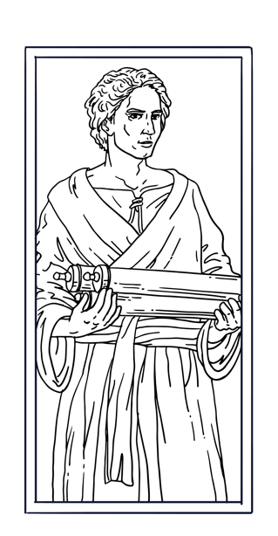
Иохан дөрөв дэх Сайнмэдээг бичсэн байх магадлал өндөр гэдгийг бид эртний гурван төрлийн нотолгоогоор харуулж болно. Нэгдүгээрт, Иоханы Сайнмэдээний эртний гар бичвэрийг авч үзье.
Иохан

Гар бичвэрүүд. Дөрөв дэх Сайнмэдээний номын эртний гар бичвэрүүдийн олонх нь Иоханыг бичээч нь гэж тэмдэглэсэн байдаг. Жишээлбэл, Папирус 66, Папирус 75 хоёр хоёулаа МЭ 200 онд харьяалагдах ба уг Сайнмэдээг euangelion kata Iōannēn “Иоханы Сайнмэдээ” гэж нэрлэдэг. Аль аль нь МЭ дөрөвдүгээр зуунд бичигдсэн Синайн болон Ватиканы гар бичмэлүүд нь үүнийг тун товчхон kata Iōannēn, буюу “Иоханых” гэж нэрлэсэн.
Мэдээж Иохан гэдэг нэр тийм ч ховор байгаагүй. Гэхдээ анхны чуулганы үеийн бичээсүүд үүнийг Бичвэрт гардаг хамгийн онцгой “Иохан”, тодруулбал элч Иохан уг номын зохиогч гэж үзэж байсан.
Зөвхөн эртний бичвэрүүд л дөрөв дэх Сайнмэдээг Иохан бичсэн гэж тодорхойлоод зогсоогүй байдаг. Уг Сайнмэдээний номд бичигдсэн дотоод нотолгоо нь ч бас Иохан үүнийг бичсэн гэсэн дүгнэлт рүү хөтөлдөг.

Дотоод нотолгоо. Энэ Сайнмэдээний номын бичээч нь Есүс Иудейн хуулийн зарим сэдвийн талаар Иудейн удирдагчидтай мэтгэлцсэн тухай тэмдэглэсэн байдаг. Палестинаас гаралтай иудей хүнийхээ хувьд элч Иохан Иудейн хуулийн талаар гүн гүнзгий ойлголттой байсан. Тиймээс эдгээр мэтгэлцээний талаарх тэмдэглэлүүд бичээч нь хуулийг яг л Иохан шиг сайн мэддэг байсныг харуулдаг
Цааш нь гүнзгийрүүлж харвал энэ Сайнмэдээний бичээс нь Палестины иудей хүн байсныг батлах баттай нотолгоо бий. Энэ нь Есүсийн үйлчлэлийг дүрсэлж байгаа хэлбэрээс нь харагддаг. Жишээлбэл, 7:15-д тэр Палестины иудей удирдагчдын нүдэнд шашны боловсрол ямар чухал харагддаг болохыг онцлон тэмдэглэжээ.
Дөрөв дэх сайнмэдээний бичээс нь мөн шашинтай холбоотой сэдвүүдийг хөндсөн бөгөөд нэгдүгээр зууны үеийн Палестины иудейзмын бусад ном зохиолуудад ашигласантай ижил үг хэллэгүүдийг ашигласан байдаг. Жишээлбэл, олон эрдэмтэн Иоханы сайнмэдээ ба Мөхсөн тэнгисийн хуйлмал ном гэдгээрээ олонд танигдсан Кумраны хуйлмал номуудтай ижил төстэй талууд байгааг онцолдог. Тухайлбал, "гэрлийн хүү" гэдэг илэрхийлэмж Кумраны хуйлмал номуудад болон Иохан 12:36-д аль алинд нь гардаг. Мөн “амийн гэрэл” гэдэг үг Кумраны бичмэлүүдэд болон Иохан 8:12-д ч мөн гардаг. Иймэрхүү адил төстэй талууд нь уг номын бичээс нь нэгдүгээр зууны үеийн Палестины шашны дэг жаягуудыг маш сайн мэддэг нэгэн байсныг илтгэдэг.
Тус Сайнмэдээнд бичигдсэн зүйлсээс харвал үүнийг Палестины Иудей хүн бичсэн гэдэг сэтгэгдэл төрүүлэхээс гадна уг хүн нь болсон бүхнийг нүдээр үзсэн гэрч байсан нь мэдрэгддэг. Энэ шинжүүд нь элч Иохантай тохирдог. Яагаад гэвэл тэр Есүсийн амьдралыг нүдээрээ харсан гэрч юм. Зохиогч маш олон газар болсон үйл явдлыг нүдээрээ харсан гэдгийг нотлох нотолгоо бидэнд олон бий. Жишээлбэл, Есүсийн үхлийн дараа Иохан 19:35- д ийнхүү бичсэн:

“Харсан хүн нь үүнийг гэрчлэв. Түүний гэрчлэл үнэн бөгөөд та нарыг ч мөн итгүүлэхийн тулд үнэнийг ярьсан гэдгээ тэр мэднэ” гэжээ (Иохан 19:35).

Энд зохиогч өөрөө Есүсийн үхлийг нүдээр харсан гэдгээ маш тодорхой илэрхийлжээ. Үүнтэй төстэй нэгэн гэрчлэлийг Иохан 21:20-24-өөс харж болох бөгөөд энд тухайн нүдэн гэрч өөрийгөө “Есүсийн хайртай шавь” гэж нэрлэсэн нь тэрээр Есүстэй тун ойр дотно харилцаатай байсан гэдгийг илэрхийлдэг.

Сүүлчийн оройн зоогийн үед Иохан Есүсийн цээжийг налан суух үед түүнд ямар санагдаж байсан талаар бодоод үз дээ. Хоёр эрийн дунд ийм гүн гүнзгий дотносол байсан гээд төсөөл дөө. Тэр ч бүү хэл загалмай дээр нас барах үедээ Есүс ээжийг нь харж хандахыг төрсөн дүү нартаа биш элч Иоханд захиж даатгасан гэдгийг санаарай. Дахин хэлэхэд энэ хоёрын нөхөрлөл маш гүн, ойр дотно байсан. Тэр өөрийгөө тодорхойлохдоо ч хүртэл Есүсийн хайртай шавь гэж хэлсэн нь бардаж, сайрхсаных биш юм.

- Др. бага. Таддеус Ж. Жэймс

Иоханы Сайнмэдээнд энэхүү “Есүсийн хайртай шавь” гэсэн тодорхойлолт хэд хэдэн удаа дурдагддаг. Жишээлбэл, Иохан 13:23-аас үзвэл Сүүлчийн зоогийн үеэр Есүсийн хайртай шавь нь Түүний цээжийг налаад сууж байсан. 19:26-27-д Есүс загалмай дээрээс хайртай шавьдаа хандан ээжийг нь харж хандах үүргийг даатгасан. Яг тэр шавь нь Түүнийг амилсан өглөө Петртэй хамт булш руу гүйн очсон гэдгийг 20:2-8-р эшлэлд бичжээ. 21:7-д нуурын эрэгт байх үед Есүсийг хамгийн түрүүнд таньсан хүн бол Түүний хайртай шавь нь байв.

Элч Иохан өөрийгөө Есүсийн хайртай шавь гэж нэрлэсэн тул түүний бичсэн Сайнмэдээний номд Иохан гэдэг нэр нь нэг ч удаа дурдагддаггүй. Ингэснээр тэр нэг талаас даруу сэтгэлээ илэрхийлсэн бол нөгөө талаас Эзэнтэй харилцах харилцаагаа онцлон тэмдэглэж бахархсан хэрэг. Энэ Сайнмэдээг унших үед анзаарагддаг нэг сонирхолтой зүйл нь тэр бусад шавь нарыг бүгдийнх нь нэрийг дурдсан боловч өөрийнхөө нэрийг огт дурдаагүй явдал юм.

- Рев. Ларри Кокрэл

Энэ Сайнмэдээнд Иоханы нэрийг нэг ч удаа дурдаагүй. Бусад Сайнмэдээний номд нэр нь байнга дурдагддаг нэгэн энд огт дурдагдахгүй байгаа нь гайхалтай. Үүний хамгийн боломжит тайлбар нь энэ номыг бичсэн хайрлагдсан шавь бол Иохан байсан явдал юм. Тэрээр даруу байдлаар нэрээ дурдахаас татгалзсан байх боломжтой юм. Харин тэр түүнийг хайрласан Аврагчийн гайхамшигтай, тэнгэрлэг хайр байгаагүй бол тэр хэзээ ч Есүсийн дагалдагч болохгүй байсан гэдэг үнэнд гол анхаарлаа хандуулсан.
Дөрөв дэх сайнмэдээний номыг бичсэн зохиогч гэж таамаглах хамгийн тохирох хүн нь Иохан гэдэг үзлийг уг сайнмэдээ өөрөө тун сайн дэмжээд зогсохгүй анхны чуулганы бичээсүүд ч бас энэ дүгнэлтийг баталдаг.

Анхны чуулган. МЭ 170 - 190 оны үе гэхэд дөрөв дэх Сайнмэдээний номыг элч Иохан бичсэн гэдэг итгэл үнэмшил баттай тогтчихсон байжээ. Александрын Клемент, Тертуллиан, Иренаус нар бүгд Зебедээн хүү Иоханыг уг номын бичээч гэж үзэж байлаа. МЭ 325 оны үед чуулганы түүх судлаач Еусебий Сүмийн түүх хэмээх бүтээлийнхээ 5-р дэвтэр 8-р бүлгийн 4-р хэсэгт дараах үгсийг Иренаусаас эш татан оруулжээ. Энд:

“Тиймээс Эзэний шавь Иохан, Түүний цээжийг нь налж байсан тэр шавь Азид Ефес хотод амьдарч байх үедээ энэ дөрөв дэх Сайнмэдээг өөрийн гараар бичиж үлдээсэн билээ” гэжээ.
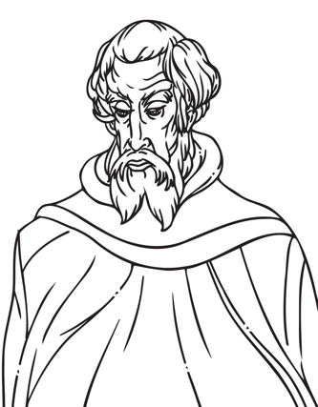
Иренаус
Иренаусын гэрчлэл наанадаж хоёр шалтгааны улмаас онцгой ач холбогдолтой юм. Нэгдүгээрт, Еусебусийнхаар бол Иренаус нь Смирна чуулганы бишоп Поликарпын шавь байжээ. Бишоп нь итгэлээсээ болж амиа алдсан талаар бичсэн Смирнагаас ирсэн захидлаас үзвэл Поликарп нь элч Иоханы шавь байсан аж. Тэгэхлээр Иренаус нь Иохан энэ Сайнмэдээг бичсэн гэдгийг Иоханыг хувьчлан таньдаг итгэлт хүнээс сонссон байх магадлалтай. Хоёрдугаарт, Иренаус анхны үеийн чуулгануудаар байнга аялж айлчилдаг байсан тул уг номыг хэн бичсэн талаар өөр эх сурвалжуудын мэдээллийг хангалттай их авсан байх.
Мөн Иоханыг бичээч нь мөн гэдгийг үгүйсгэж эсэргүүцсэн бодит баримт мэдээлэл байдаггүйг онцлох нь зүйтэй. Чуулганы эрт үеийн бичвэрүүдэд уг сайнмэдээний номын бичээчид Зебедеен хүү Иоханаас өөр хүний нэрийг дэвшүүлсэн тохиолдол огт байдаггүй. Түүхийн тэмдэглэлүүдэд Иоханы Сайнмэдээг хүлээн зөвшөөрөөгүй хоёр л бүлэглэл байсан. Тэдгээр нь: Алогойчууд ба Марсиончууд юм. Тэд Иоханы Сайнмэдээний сургаалуудыг үгүйсгэсэн боловч Иохан үүнийг бичсэнийг үгүйсгэсэн эсэх нь тийм ч тодорхой биш. Хэдийгээр энэхүү нэр нь үл мэдэгдэх Сайнмэдээний номыг Иохан бичсэн гэж ямар ч эргэлзээгүйгээр батлах боломжгүй байж болох ч эртний уламжлалын дагуу элч Иоханыг бичээч нь гэж үзэх нь хамгийн үнэмшилтэй хувилбарт тооцогдсоор байна.
Бид сая дөрөв дэх Сайнмэдээний номыг элч Иохан бичсэн гэж үздэг уламжлалт байр суурийг авч үзсэн бөгөөд энэ нь ч үнэний хувьтай болохыг харлаа. Одоо харин Иоханы хувийн амьдралын түүхийг харцгаая.

Хувийн амьдралын түүх

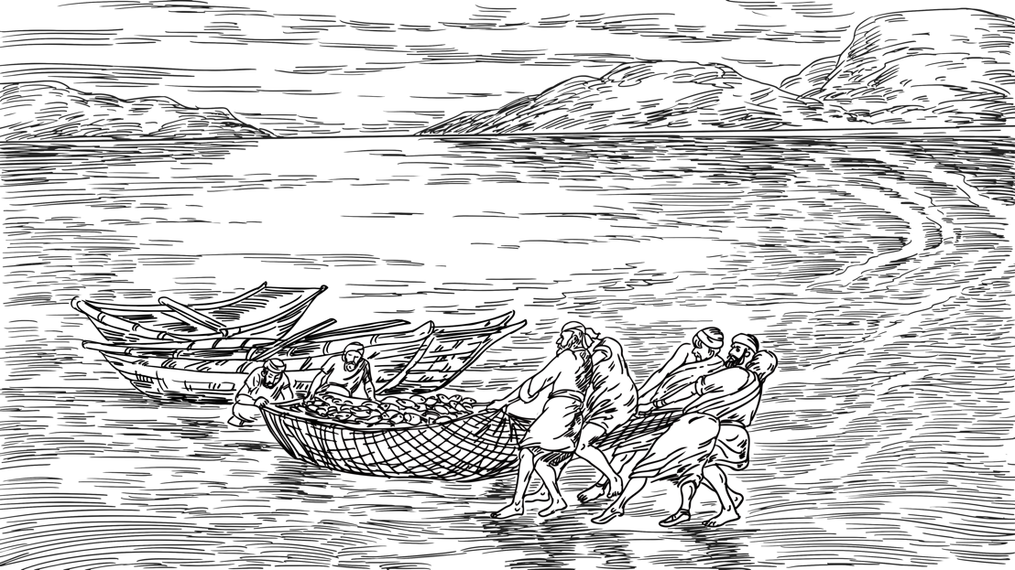
Бид үнэндээ Есүсийн шавь нар дотроос Иоханы талаар өөр хэнээс нь ч илүү сайн мэддэг. Сайнмэдээний номуудад Иоханыг ах Иаковынх нь хамт “Зебедээн хөвгүүд” гэдэг нэрээр бичдэг байсан. Иоханы нэрийг ард нь бичиж байгаагаас үзвэл тэр дүү нь байсныг илтгэнэ. Марк 1:14-21-д энэ гэр бүлийн загасны бизнес нь Галил нуурын эрэгт Капернаумын ойролцоо байжээ. 20-р эшлэлээс үзвэл тэд ажилчид хөлслөх хэмжээний хангалттай сайн ашиг олдог байсан. Есүсийг нас барсны дараа ч тэдний бизнес амжилттай сайн хэвээр байсан тул тэд буцаад энэ ажлаа хийхээр явсан гэж Иохан 21:1-14-д гардаг.
Жон, түүний дүү Иаков нар загасчид байв.
Марк 15:40 ба Матай 27:56- г харьцуулан харвал тэдний ээжийг Саломи гэдэг байжээ. Тэр ч бас хэзээнээс ч юм Есүсийг дагадаг болсон аж. Нэгэн удаа тэр Есүсээс хөвгүүдийг нь хаанчлалдаа авахдаа онцгойлон харж үзэхийн гуйж байсан талаар Матай 20:21-д бичжээ. Цааш нь харвал Иохан 19:25 ба Матай 27:56-г харьцуулбал Зебедеен хөвгүүдийн ээж Саломе нь Есүсийн ээж Мариагийн эгч болох нь харагддаг. Энэ нь Иохан Есүсийн үеэл гэсэн үг болно. Хэрэв энэ нь үнэн бол Иохан 19:25-27-д Есүс загалмай дээр байхдаа яагаад Иоханаас ээжийг нь асрахыг хүссэнийг тайлбарлахад тус болж чадна.
Марк 3:17-д Иаков, Иохан нарыг “Аянгын хөвгүүд” гэж дурддаг. Энэ нь тэднийг маш хурц ширүүн зантайг байсныг илтгэнэ. Нэг жишээ дурдахад Лук номд Самарийн хотод Есүс хоноглох газар хайж байх үеийн тухай тэмдэглэсэн байдаг. Буурчийн газрууд Есүсийг шавь нарынх нь хамт буулгахаас татгалзах үед Иаков, Иохан хоёр маш их уурласан байдаг. Лук 9:54-56- г сонсъё. Энд:

“Шавь нар нь болох Иаков, Иохан нар үүнийг хараад Түүнд
—Эзэн минь, тэднийг сөнөөхийн тулд тэнгэрээс гал буугтун гэж бид тушаахыг Та хүсэх сэн болов уу? гэхэд Тэр эргэн тэднийг зэмлэв… Тэгээд тэд өөр суурин руу явцгаав” гэжээ (Лук 9:54-56)

Есүстэй хамт байх үедээ Иоханы сэтгэл хөдлөл нь ямагт илэрхий, тэсэрч гарахад тун ойрхон байсан мэт харагдаж байна. Гэтэл тэр эцэстээ Шинэ Гэрээний бусад бичээчдийн хэнээс нь ч илүү Бурханыг хайрлах, Бурханы хүмүүсийг хайрлах талаар бичсэн нэгэн болсон нь гайхалтай.
Зарим шүүмжлэгчид дөрөв дэх Сайнмэдээний ном нь харьцангуй энэрэнгүй зөөлөн мөн чанартай байгаа нь бусад Сайнмэдээний номуудад гардаг Иоханы дүр төрхтэй зөрчилддөг гэж үздэг. Гэхдээ зөрчилдөх зүйл байхгүйг дараах хоёр үзэл санаа тодорхой харуулна. Нэгдүгээрт, Иоханы түүх нь Бурханы хайраар өөрчлөгдсөн хүний түүх юм. Есүсийн хайр Иоханыг хайр дүүрэн элч болгон өөрчилсөн. Хоёрдугаарт, Бурхан түрэмгий, сэтгэл хөдлөл өндөртэй Иоханыг өөрчлөхдөө түүнийг ямар ч сэтгэл хөдлөлгүй хоосон сэтгэлтэй нэгэн болгоогүй юм. Тэр түүнийг гүн гүнзгий сэтгэл хөдлөлтэй хайрын Сайнмэдээний номлогч болгосон. Бурхан түүний хувь хүнийг нь шинэчлэн чиглүүлж, ашигласан боловч уг мөн чанарыг нь бүр мөсөн үгүй болгоогүй юм.
Сайнмэдээний номуудаас үзвэл шавь нар дундаа Иохан, Петр, Иаков нар Есүстэй хамгийн ойр дотно нөхөрлөдөг байсан. Есүсийн хувирал, баривчлагдсан шөнөө Гетсеманид залбирсан зэрэг онцгой чухал үйл явдлуудын үед зөвхөн тэд л хамт байсан. Үйлс номоос харвал Петр, Иохан нар шавь нарыг ахалж удирддаг байжээ. Галат 2:9-д Паул Иоханыг Йерусалимын чуулганы багануудын нэг хэмээн бичсэн байдаг.
Анхны үеийн чуулганы Иренаус болон өөр олон эх сурвалжууд Иоханыг Иерусалимаас явсныхаа дараа Ефест ирж нэлээн урт хугацаанд үйлчилсэн гэж тэмдэглэсэн. Мөн Иохан хожим нь Патмос арал руу цөлөгдсөн гэдэг уламжлалт ойлголт нэлээн гүн тогтсон байдаг. Зарим эх сурвалжид бичсэнээр түүнийг сүүлд цөллөгөөс чөлөөлсөн ба тэрээр Ефест эргэн ирээд Траяан хааны үед буюу нэгдүгээр зууны сүүлчээр тэндээ нас барсан аж.
Бид дөрөв дэх Сайнмэдээний номыг Иохан бичсэн гэдэг уламжлалт үзлийг бататган харлаа. Мөн Иоханы хувийн амьдралын түүхтэй товч танилцлаа. Одоо Иохан дөрөв дэх сайн мэдээгээ бичих болсон үндсэн шалтгаантай танилцацгаая.

ҮНДСЭН ШАЛТГААН

Иоханы Сайнмэдээг бичих болсон үндсэн шалтгааныг бид дөрвөн талаас нь судлах болно. Нэгдүгээрт, бид уншигч ба бичээчийн аль алиных нь газарзүйн байршлыг үзнэ. Хоёрдугаарт бид анхны хүлээн авагчид нь хэн байсан талаар илүү тодруулж харах болно. Гуравдугаарт, бид зохиогчийг бичсэн огноог авч үзнэ. Дөрөвдүгээрт, бид энэ уг номын зорилгын талаар бодож үзнэ. Иоханы Сайнмэдээ нь хаана бичигдсэн талаар харцгаая.

Байршил

Иохан Сайнмэдээгээ Ефест байх үедээ бичсэн байх магадлал хамгийн өндөр бөгөөд Палестины гадна Бага Ази даяар суурьшсан уншигчдад зориулсан байх гэж үздэг. Үүнийг бид яг таг баттай мэдэх боломжгүй хэдий ч ийм дүгнэлт хийхэд хүргэсэн хэд хэдэн хүчин зүйл бий. Тухайлбал, Иохан Палестины Иудейчүүдийн зан заншлын талаар тайлбарлан хэлсэн зүйлс нь энэ захидал Палестины гадна амьдардаг уншигчдад хандсан гэж үзэхэд хүргэдэг. Иохан 4:9- р эшлэлд Иохан юу гэж бичсэнийг сонсоцгооё. Тэрээр энд:

The Samaritan woman said to him, “You are a Jew and I am a Samaritan woman. How can you ask me for a drink?” (For Jews do not associate with Samaritans.) (John 4:9).

Энэ эшлэлд Иохан уншигчдадаа зориулж иудейчүүд ба самаричуудын хооронд таагүй харилцаа байдаг талаар тайлбар оруулсан байна. Энэ таагүй харилцааг Палестинд амьдардаг хүн бүр мэддэг байсан тул Иоханы тайлбар нь энэ сайнмэдээг өөр хаа нэгтээ амьдардаг уншигчдад зориулсан гэдгийг илтгэдэг.
Эртний чуулганы бичээсүүд ч бас энэ Сайнмэдээ нь Палестины гадна орших хүмүүст зориулагдсан гэдэг санааг дэмждэг. Түрүүн бид Иренаус энэ Сайнмэдээг Иохан Бага Ази дахь Ефес хотод байхдаа бичсэн гэж Еусебийгээс эш татсан талаар дурдсан. Эртний чуулганууд бараг л бүгдээрээ энэ дүгнэлтийг санал нэгтэй хүлээж авсны дотор Иренаус, Поликрат, Александрын Клемент, Жастин Мартур нар ч багтдаг. Цаашлаад эртний ямар ч эх сурвалжид уг Сайнмэдээг Бага Азийн оршин суугчдаас өөр хүмүүст зориулан бичсэн талаар дурдаагүй.
Иоханы Сайнмэдээ ба Илчлэл номын хооронд маш нягт уялдаа холбоо бий. Иохан Илчлэл номыг бичсэн бөгөөд түүний уншигчид нь Бага Азид байсан нь гарцаагүй. Илчлэл номын 2-3-р бүлэгт гардаг захидлуудыг хаягласан долоон чуулган долуулаа Бага Азид байдаг. Мөн Иохан ном ба Илчлэл номын хоорондын гайхмаар давхцалууд нь энэ хоёр ном ижил уншигчдад зориулагдсан гэсэн таамаглалыг улам бататгадаг. Жишээлбэл, Иоханы Сайнмэдээнд Христэд итгэсэн хүмүүс ба Иудейн синагогуудын хоорондын зөрчилтэй холбоотой хүчирхэг багц сургаал гардаг. Илчлэл ном ч бас яг энэ асуудлыг хөнддөг. Илчлэл 2:9 болон 3:9-д Эзэн Өөрийн чуулганд юу гэж хэлснийг сонсоцгооё. Энд:

“Би … өөрсдийгөө иудейчүүд хэмээдэг Сатаны синагогоор доромжлогддогийг чинь мэднэ. … Үзэгтүн, иудей биш атлаа өөрсдийгөө иудей хэмээн худал яригч Сатаны синагогийнхныг Би ирүүлж, хөлийн чинь өмнө бөхийлгөж, Би чамайг хайрласан гэдгээ мэдүүлнэ” гэжээ (Илчлэл 2:9; 3:9).

Өөр өнцгөөс харвал бид Үйлс 19:1-7 дээрээс Баптисч Иоханы дагалдагчид Ефест энд бичигдсэн үеийг хүртэл оршсоор байсныг харж болно. Хэрэв элч Иоханы энэ захидлаа зориулсан уншигчдын дунд Баптисч Иоханы дагалдагчид байсан гэвэл энэ нь уг Сайнмэдээнд яагаад тэрээр өөрийгөө Есүсээс дорд нэгэн хэмээн тунхагласан талаар онцлон бичсэнийг тайлбарлах үндэслэл болно.
Хэдийгээр бодит байдлын хувьд яг таг нотлох боломжгүй боловч Иохан уг Сайнмэдээг бичих үедээ Ефест байсан байх магадлал хамгийн өндөр бөгөөд энэ нь Бага Ази дахь нөхцөл байдлын нөлөөг зарим талаараа тусгасан байдаг.
Энэ Сайнмэдээний номыг Ефес хотоос бичсэн байх магадлал хамгийн өндөр гэдгийг бид сая дурдлаа. Одоо харин Иохан уг захидлаа зориулсан анхны уншигчид нь хэн байсан талаар илүү тодруулж үзье.

Хүлээн Авагчид

Бусад бүх Сайнмэдээний номуудтай адил Иоханы Сайнмэдээний ном ч бас бүх цаг үеийн туршид оршин буй бүх чуулганд зориулагдсан мэт сэтгэгдэл төрүүлдэг. Энэ ном нь Бурханы хүмүүст бүгдэд нь үнэлж баршгүй их үнэ цэнтэй. Гэхдээ Иоханы Сайнмэдээний зарим хэсэг нь тодорхой нэг газарт байгаа тодорхой нэг чуулганд тусгайлан зориулсан харагддаг. Тэгэхлээр тэдгээр хэсгүүдийг бичихдээ Иохан Есүсийг Мессиа гэж итгэсэн атлаа синагогт мөргөл өргөсөөр байсан, эсвэл иудейчүүдтэй өөр ямар нэг байдлаар онцгой холбоотой байсаар байсан иудейчүүдийг бодож энэ сайнмэдээг бичсэн гэж харагддаг. Үнэндээ уг Сайнмэдээний 5- 12-р бүлэг буюу цөм хэсэг нь бүхэлдээ Иудейчүүд ба Есүсийн хооронд өрнөсөн хүчтэй зөрчил маргааныг өгүүлдэг.
Бусад гурван Сайнмэдээний номд нийтдээ дөнгөж 20 хүрэхгүй удаа дурдагддаг “иудейчүүд” гэдэг үгийг Иохан 70 гаруй удаа ашигласан ба үүгээрээ тэр дээрх зөрчлийг тодотгон харуулдаг. Ихэнх тохиолдолд Иохан Есүсийн эсрэг сөргөөлцөлдөж байгаа шашны удирдагчдийн талаар ярихдаа энэ үгийг ашиглажээ.
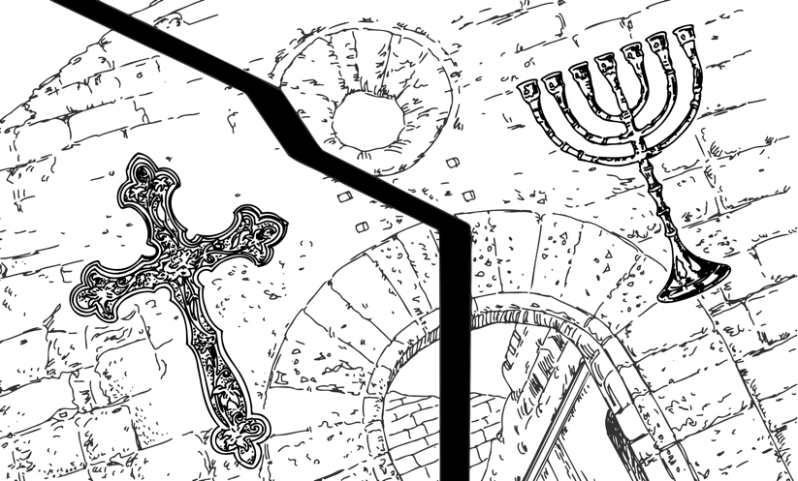
Эсрэгээрээ Иохан Хуучин Гэрээний үеийн Бурханы хүмүүсийн талаар эергээр ярихдаа "Израил", "Израил хүн" зэрэг үгсийг ашигладаг байсан. Тухайлбал Иохан 1:47-д Есүс Натанаелыг “Ямар ч заль мэхгүй жинхэнэ Израил хүн” гэж нэрлэсэн.
Иоханы Сайнмэдээ цөм хэсэг нь бүхэлдээ Иудейчүүд ба Есүсийн хооронд өрнөсөн зөрчил маргааныг өгүүлдэг.
Иохан бас грек хэлний Христ гэдэг үгийг бусад Сайнмэдээний бичээчдээс илүү олон удаа ашигласан. “Христ” гэдэг үг нь тослогдсон нэгэн гэсэн утгатай Грекээр Христос, Еврейгээр Машиах гэдэг үгийн орчуулга юм. Христ бол Израилыг гэмээс аварч, харийн дарлалаас чөлөөлөх Бурханы тосолсон Аврагч байв. “Христ” гэдэг нэр томьёо нь онцгойлон Иудей итгэгчдэд чухал ач холбогдолтой байлаа. Яагаад гэвэл синагог болон өсөн нэмэгдэж буй Христийн чуулганы ялгаа нь Есүс бол Хуучин Гэрээнд зөгнөгдсөн, хүмүүсийн урт удаан хугацаанд хүсэн хүлээсэн Христ мөн гэдэгт итгэх итгэл байсан юм.

Иудейчүүдийн Мессиа нь бүр хожим л “мессиа” гэдэг үгээр тэмдэглэгдэх болсон боловч Сатан ба түүний үрийг, бузар мууг ялах эмэгтэйн үр ирэх болно гэсэн амлалт бүр Эхлэл 3:15-д л өгөгдсөн. Тиймээс эхлээд эмэгтэйн үр удам гэж хэлсэн ч дараа нь түүнийг Абрахамын үр удмаас төрнө гэж тодруулан, хожим нь дахин Иудагийн үр удам хэмээн тодотгосон. Тэгээд могойд түүнийг шүүж шийтгэнэ гэж, Абрахамд түүний үр удмаар дамжуулан бүх үндэстэн ерөөгдөх болно гэж, Иудад захирагчийн таяг түүний хөлөөс тасрахгүй гэж тус тус амласан. Эдгээр амлалт нь эцэстээ Балаамын зөгнөл дотор зангилагдсан байдаг. Бурханы төлөвлөгөөний эхэнд байгаа зүйлээс харахад Мессиа нь бузар мууг ялан дийлж, Еден цэцэрлэгт хүрэх замыг бүр мөсөн дахин нээж, далай усаар бүрхдэгийн адил газар дэлхийг Бурханы алдраар дүүргэх ёстой аж.

- Др. Жэймс М. Хамилтон

Иоханы хөндсөн сэдвүүд ба ийнхүү хөндсөн арга барил нь түүний энэ Сайнмэдээг унших гол уншигчид нь Есүсийн дагалдагчийн хувьд зөрчил тэмцэл туулж буй Иудей Христитгэгчид байсан гэдгийг харуулдаг. Гэхдээ бусад бүх Бичвэртэй адил Ариун Сүнс Иохан номыг ч бас бүх цаг үеийн бүх чуулганд ашиглуулахаар анхнаасаа төлөвлөсөн хэрэг. Үнэндээ Иохан 1:41, 4:25-д Иохан еврей хэлний “мессиа” гэдэг үгийг номыг нь унших харь үндэстнүүдэд зориулан орчуулсан байдаг. Мэдээж Иоханы Сайнмэдээ нь Иудей ба харь үндэстэн итгэгчдийн аль алинд нь агуу ашиг тустай байсныг түүх хангалттай гэрчилдэг билээ.
Бид сая тус Сайнмэдээний номыг бичсэн газар болон хүлээн авсан уншигчдын талаар үзлээ. Одоо үүнийг бичсэн огноог харцгаая.

Огноо

Ерөнхийдөө бид Иохан номыг МЭ 85 -90 оны хооронд бичсэн байх гэж үздэг. Хэд хэдэн хүчин зүйл тус Сайнмэдээний номыг МЭ 85 оноос өмнө бичигдээгүй гэж үзэхэд хүргэдэг. Нэгдүгээрт, зөвхөн Иоханы Сайнмэдээнд л МЭ 70 онд болсон Иерусалим ба сүмийн сүйрлийн талаар бичээгүй байдаг. Энэ нь магадгүй тэрхүү аймшигт үйл явдлаас хойш хангалттай урт хугацаа өнгөрсөн байсантай холбоотой байх.
Хоёрдугаарт, энэ Сайнмэдээ нь чуулган ба синагогийн хоорондын хагарал зөрчил хамгийн их хурцдаж байсан цаг үеийг тусгасан. Иерусалимын сүйрлийн дараа Иудейзм бүр ч илүү хатуу чанга болсон. Шашнаа тэрс үзлээс хамгаалах нэрээр өдөр бүр синагогт залбирдаг залбирлаа өөрчилж, Есүсийг Бурханы Хүү гэдэгт итгэсэн тэрс үзэлтнүүдийг хараасан үгс оруулж, албан ёсоор шашнаасаа хөөж явуулах нь бүр ч их болсон. Есүсийн эдгээсэн сохор хүнийг хөөж явуулсан талаар тэмдэглэсэн Иохан 9-р бүлэг гэх мэт хэсгүүдэд энэ мэт хурцадмал байдлыг Иохан дүрсэлсэн аж. Иохан 9:22-р эшлэлд тэрээр энэ үйл явдлын талаар юу гэж бичсэнийг сонсоцгооё. Энд:

“Эцэг эх нь иудейчүүдээс айсан тул тэгж хэлжээ. Есүсийг Христ мөн гэж хүлээн зөвшөөрсөн хүн синагогоос хөөгдөх ёстой гэж иудейчүүд нэгэнтээ шийдсэн байлаа” гэжээ (Иохан 9:22).

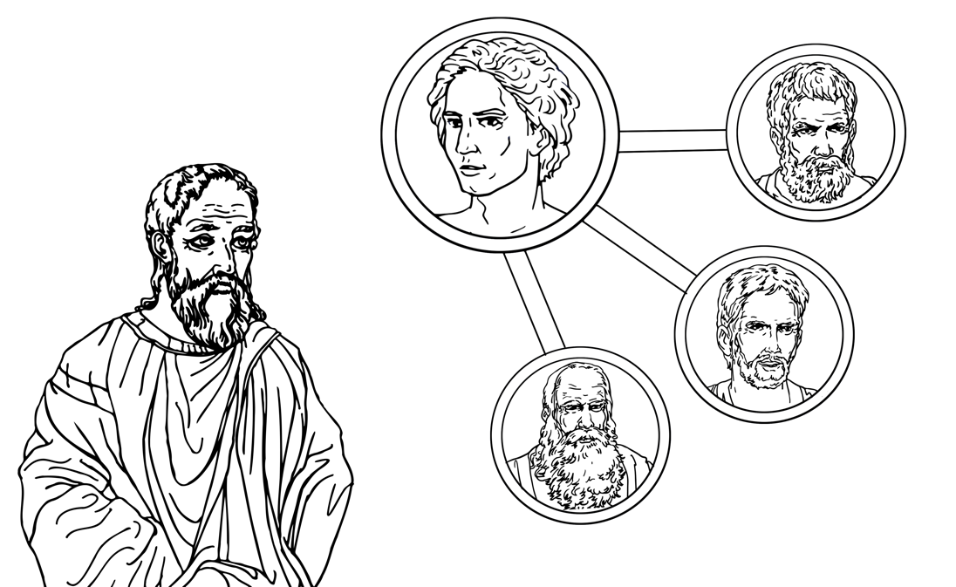
Энэ хэсэгт синагогоос хөөгдөх гэсэн нь бүрмөсөн явах, иудейчүүдийн нийгмээс хасагдахыг хэлж байна.
Еусебий өгүүлснээр Иохан энэ Сайнмэдээг бусдыгаа нөхөж дутууг нь гүйцээхээр бичсэн аж.
Иренаус
Иохан
Матай
Марк
Лук

Гуравдугаарт, Иоханы Сайнмэдээ нь бусад гурван Сайнмэдээнийхээ дараа бичигдсэн гэж үздэг. Энэ үзэл нь хамгийн эртдээ дөрөвдүгээр зууны үеийн түүхч Еусебийгээс эхлэлтэй. Түүний өгүүлснээр Иохан энэ Сайнмэдээг бусдыгаа нөхөж дутууг нь гүйцээхээр бичсэн аж. Ялангуяа Баптисч Иоханыг баривчлагдахаас өмнөх Есүсийн үйлчлэлийн талаар илүү мэдээлэл өгөхийг зорьсон гэж тэр үзжээ. Еусебий Сүмийн түүх хэмээх бүтээлийнхээ 3-р номын 24-р бүлгийн 12-р хэсэгт юу гэж бичсэнийг харцгаая. Энд:

“Иохан Сайнмэдээний номдоо Баптисчийг шоронд хорихоос өмнөх хугацаанд Христийн үйлдсэн үйлсийг тэмдэглэсэн бол нөгөө гурван Сайнмэдээний бичээчид нь түүнээс хойших үйл явдлуудыг өгүүлдэг” гэжээ.

Сайнмэдээний дөрвөн номыг уншсан хэн ч бай Матай, Марк, Лук гуравт гарч буй зүйлсийг хараад гайхах нь зүйн хэрэг. Тэд хоорондоо тун ойролцоо маш олон адилхан түүхтэй. Есүсийн үйлчлэлийн талаарх ерөнхий бүтэц зэрэг нь адилхан байдаг. Тэгтэл дөрөв дэх Сайнмэдээ болох Иохан ном руу орохоор эрс өөр болчихдог. Иоханы Сайнмэдээ нь нэгдүгээр зууны нэлээн сүүл үед, чуулган гаднын ертөнцөөс, иудей болон итгэгч биш дайснуудаас нь ирэх шинэ шинэ бэрхшээлтэй тулгарч байх үед бичигдсэн гэж харагддаг. Тэдгээр бэрхшээл нь нэг талаас Есүсийн бодгаль чанартай, хэн байсантай нь холбоотой гарч ирсэн нь мэдээж. Иоханы Сайнмэдээнд Есүс үнэхээр Бурхан байсан гэдгийг тэгж их хүчтэй онцолсноос үзвэл Есүсийн уг бурхан чанар нь гал асаасан маргаан үүсгэж байсан нь тодорхой. Энэ сэдэвтэй холбоотой бэрхшээл хараахан гараагүй байсан тул Синоптик буюу бусад Сайнмэдээний номуудын хувьд энэ нь тийм ч том асуудал биш байв. Өөр нэг асуудал нь тэр үед чуулган дотор хуурамч сургаалууд гарч ирж байсан бөгөөд Иоханы Сайнмэдээ нь хуурамч сургаалын асуудлыг хөндөхийг зорьсон. Гурав дахь зүйл нь Иудей эсэргүүцэгчидтэй холбоотой. Тэр үед Христитгэгчид ба Иудейн шашинтнуудын хооронд маш том хагаралдаан байсан нь тодорхой харагддаг. Тэр хагарлыг харин Матай, Марк, Лук гэсэн синоптик Сайнмэдээнээс тийм ч сайн харж чадахгүй.

- Др. Марк Л. Страусс

Энэ бүхний эцэст чуулганы эртний уламжлал нь үнэний хувьтай бөгөөд энэ Сайнмэдээг Иохан амьдралынхаа сүүлчийн өдрүүдэд буюу МЭ 85 оноос хойш бичсэн байх гэсэн дүгнэлтэд хүргэж байна.
Хэрэв Зебедеен хүү Иохан энэ Саймэдээний зохиогч мөн юм бол Иоханы сайнмэдээ бичигдсэн байх магадлалтай хамгийн сүүлийн хугацааг түүний амьдралын хугацаагаар тогтоох боломжтой гэсэн үг. Ойролцоогоор МЭ 30-аад оны үед Иохан залуу насандаа Есүсийг дагаж эхэлсэн. Иохан тэр үед өсвөр насныхаа хожуу үед байсан гэж үзвэл МЭ 90 онд бараг 80 настай байна гэсэн үг. Үүнээс илүү урт насалсан байх магадлал тун бага. Иохан номыг бичсэн байх магадлалтай хамгийн сүүлийн хугацаа нь МЭ 85 - 90 он гэдэг таамаглал нь бичвэрийн баримт нотолгоотой таардаг. Шинэ Гэрээний хэсгийг агуулсан хамгийн эртний бичвэрийг Папирус 52 буюу Райландс Папирус гэж нэрлэдэг. Энэхүү олдворт Иохан 18-р бүлэг багтсан байдаг. Папирус 52 нь МЭ 100-150 оны үед хамаардаг. Энэ бяцхан олдвор анх бүтэн Сайнмэдээний нэг хэсэг байсан гэж үзвэл уг Сайнмэдээний ном нь хоёрдугаар зууны эхний хагас гэхэд олон газарт тараагдахуйц хангалттай олон жилийн өмнө бичигдсэн байсан гэсэн үг юм.
Мөн энэ Сайнмдээний номын хоёрдугаар зууны сүүлийн хагаст хамаарах өөр олон бичвэрүүд ч бас олдсон. Тэдгээр нь бүгд Египет хэлээр анх бичигдсэн бөгөөд гар бичвэрийн өөр өөр уламжлалын шинжийг төлөөлдөг. Ердөө 40, 50 жилийн дотор газарзүйн хувьд Бага Азиас Египет рүү шилжсэн, бичвэрийн өөр өөр уламжлалаар бичигдсэн зэрэг нь эргэлзээ төрүүлж болох юм. Тиймээс Иоханы Сайнмэдээг бичсэн байж болох хамгийн сүүлийн хугацааг МЭ 90 -100 он гэж үзэх нь зүйтэй.
Бид Иоханы Сайнмэдээний бичигдсэн газар, хүлээн авагчид болон огнооных нь талаар үзлээ. Одоо Иохан энэ сайнмэдээг бичсэн зорилгод анхаарлаа хандуулцгаая.

Зорилго

Шинэ Гэрээний томоохон номууд бүгд хэд хэдэн цогц зорилгоор бичигдсэн байдаг шиг Иоханы Сайнмэдээ ч ялгаагүй юм. Есүс үйлчлэлийнхээ үед хангалттай олон сэдвийн талаар заасан бөгөөд Түүний үйлчлэлийн талаарх Иоханы тэмдэглэл ч мөн олон сэдвийг хөнддөг. Гэхдээ л тэдгээр зорилгыг нэгтгэн тодорхойлох боломжгүй юм. Үнэндээ Иохан зорилгоо өөрөө бидэнд дүгнэж өгсөн. Онцгойлон тэр Есүс бол Христ, Бурханы Хүү мөн гэдэгт итгэх итгэлийг батжуулахын тулд бичсэн гэдгээ хэлсэн. Иохан 20:30-31-д тэр юу гэж бичсэнийг сонсоцгооё. Энд:

“Энэ номд бичигдээгүй өөр олон тэмдгийг Есүс шавь нарынхаа өмнө үйлдсэн юм. Есүс бол Христ, Бурханы Хүү мөн гэдэгт та нарыг итгээсэй гэсэндээ эдгээр нь бичигдсэн юм. Тийнхүү итгэснээрээ та нар Түүний нэрээр амьтай болох юм” гэжээ (Иохан 20:30-31).

Энгийнээр хэлбэл Иохан уншигчид нь Есүс бол Христ, Бурханы Хүү мөн гэдэгт итгээсэй гэсэндээ, түүний Сайнмэдээний үгэнд итгэснээр ач ивээлийг нь хүртээсэй гэсэндээ бичсэн аж.

Иохан Сайнмэдээгээ бичсэн шалтгаанаа маш тодорхой хэлсэн. Иохан 20:31-р эшлэлд тэр Есүс бол Христ, Бурханы Хүү мөн гэдэгт та нарыг итгэж, мөнх амьтай болоосой гэсэндээ үүнийг бичсэн хэмээн зорилгоо тодорхойлсон. Энд бичсэн зорилго нь хоёр талтай. Нэгдүгээрт буюу юуны түрүүнд түүний Сайнмэдээ уг мөн чанарын хувьд авралын зар тараах зорилго агуулсан. Мэдээж тэр номыг нь уншсан хүмүүс хэзээ нэгэн цагт, Эзэн Өөрөө тэднийг удирдах үед итгэнэ гэж үзэн номоо бичсэн. Харин хоёрдугаарт, энэ ном итгэлээ өмгөөлөхүйн чанартай. Тэр мөн уншигчдаа Есүс үнэхээр биежсэн Бурхан-хүн байсан гэдэгт итгүүлэхийг хүссэн.

- Рев. Ларри Кокрел

John is saying, I’m writing this gospel so that you may know the identity of Jesus. Jesus is the Son of God. And he explains who the Son of God is, that he’s the Word who was with the Father and became flesh, that Jesus is the promised Messiah, and this is not just some abstract information we assent to, but he says, I want you to have trusting reliance upon this so that you may have the life that the Father’s freely giving through him.

- Dr. Robert L. Plummer

Иохан Сайнмэдээнийхээ эхнээс дуустал Есүс бол Мессиа төдийгүй Бурханы Хүү гэдэгт итгэхийг ятгах зорилгодоо гол анхаарлаа хандуулсан. Иудей Христитгэгчдийн хувьд яг энэ хоёр ойлголт дээр синагогийн сургаалтай зөрчилддөгөөс болоод хамгийн их тусламж хэрэгтэй байжээ. Тэд Есүс бол Мессиа бөгөөд Бурханы Хүү гэдэгт итгэсэн бөгөөд авралын ерөөлийг авахын тулд энэ итгэлээ тууштай сахих ёстой байлаа. Мэдээж Иоханы Сайнмэдээнд энэ нь бүх итгэгчдэд зориулагдсан гэж харагдах хэсгүүд ч байдаг. Жишээлбэл, Иохан 13–17-д тэрээр бүх итгэгчдийн итгэлийг батжуулах зорилгоор Есүс хэдийгээр дэлхий дээр алхахгүй байгаа ч Ариун Сүнсээрээ дамжуулан хүмүүсийн амьдралд оршсоор байгаа гэдгийг онцолсон байдаг. Иоханы сургаалууд бүгдээрээ бүх итгэгчдийн амьдралыг илүү бялхсан, бүрэн дүүрэн байлгахад чиглэсэн.
Судлаачид Иоханы Сайнмэдээ бол “нялх хүүхэд хөвж, заан сэлж байдаг усан сан юм” гэж ярьцгаадаг. Өөрөөр хэлбэл хүүхэд ч ойлгохуйц энгийн боловч заан сэлэхүйц гүн гүнзгий утга санаатай аж. Энэ нь Есүс бол Христ, Бурханы Хүү мөн гэдэг тодорхой энгийн гол санааг агуулдаг. Гэхдээ энэ гол санааны нарийн задаргаа нь уг номыг олон жилийн турш судалсан судлаач тайлбарлагчдыг ч шалгаж сорьсоор л байгаа билээ. Энэ Сайнмэдээг анх уншсан итгэгч нар үүнээс маш их урам зориг авсан нь гарцаагүй. Энэ нь тэднийг эсэргүүцэгчдээс үүдсэн зөрчилдөөнөөс үл хамааран Христитгэлдээ тууштай байхыг тэдэнд заасан байх. Мөн тэднийг бялхсан амьдралын цорын ганц эх сурвалж болох Христийг хайрлаж, хүндлэх тал дээр улам их өсөж төлөвшихөд уриалж байв. Иоханы Сайнмэдээ нь өнөөгийн Христитгэгчдийг ч бас яг энэ зүйлст уриалж, зоригжуулж байдаг билээ.
Ингээд бид Иоханы Сайнмэдээний түүхэн нөхцөлийг үзэж дууслаа. Одоо уг номын бүтэц ба агуулгыг харцгаая.

БҮТЭЦ БА АГУУЛГА

Судлаачид Иоханы Сайнмэдээний бүтцийг олон янзаар тайлбарладаг. Энэ хичээлээр бид Есүсийн амьдрал ба үйлчлэлийг танилцуулсан хураангуй хэсгийг номын агуулгатай нь холбодог үзлийг баримтлах болно. Иохан 1:10-14-д бичсэн үгсийг сонсоцгооё. Энд:

“[Есүс] ертөнцөд байсан, ертөнц Түүгээр буй болсон боловч ертөнц Түүнийг таниагүй юм. Тэрээр Өөрийнхөндөө ирсэн боловч, Өөрийнхөн нь Түүнийг хүлээн аваагүй юм. Харин Өөрийг нь хүлээн авсан болгонд, Өөрийнх нь нэрд итгэгчдэд Бурханы хүүхэд болох эрхийг Тэр өгөв … бид Түүний алдар сууг үзсэн. Энэ нь Эцэгээс цор ганц Төрөгчийн алдар бөгөөд нигүүлсэл ба үнэнээр дүүрэн юм” гэжээ (Иохан 1:10-14).

Энэ хэсэг нь дөрвөн гол санаанд төвлөрдөг. Үүнд: Есүс дэлхийд ирсэн тухай, мөн Түүнийг ирэхэд Өөрийнхөн нь буюу Израил Түүнээс татгалзсан тухай, түүнчлэн Түүнд итгэж, хүлээн авсан хүмүүс Бурханы хүүхэд болж, Есүсийг гэрчлэгчид болсон тухай тус тус өгүүлдэг. Энэ дөрвөн гол санаатай уялдуулаад бид Иоханы Сайнмэдээг дараах байдлаар хувааж үзэх болно:
- Нэгдүгээрт, Иохан Сайнмэдээгээ 1:1-18 дээрх Есүсийн биежилтийн талаар тайлбарласан товч оршлоор эхэлсэн
- Хоёрдугаарт, Иохан Есүсийн олон нийтэд хийсэн үйлчлэлийг 1:19–12:50-д тэмдэглэсэн бөгөөд Есүс Өөрийн бүтээлүүдийнхээ дунд ирсэн ч аврахаар зорьж ирсэн хүн төрөлхтөн нь Түүнээс нүүр буруулсан гэдгийг харуулсан.
- Гуравдугаарт, Иохан Есүсийн Өөрийг нь хүлээн авч, итгэсэн хүмүүст зориулсан хувьчилсан үйлчлэлийг 13:1–20:31-д тэмдэглэсэн.
- Дөрөвдүгээрт, Иоханы Сайнмэдээний дүгнэлт нь 21:1-25-д бичигдсэн бөгөөд энд элч нар болон бусад дагалдагч нар Есүсийн алдрыг гэрчлэх үүрэгтэйг онцолсон.

Бид Иоханы Сайнмэдээний дээрх хэсэг тус бүрийг судлах ба оршил эхлээд харцгаая..

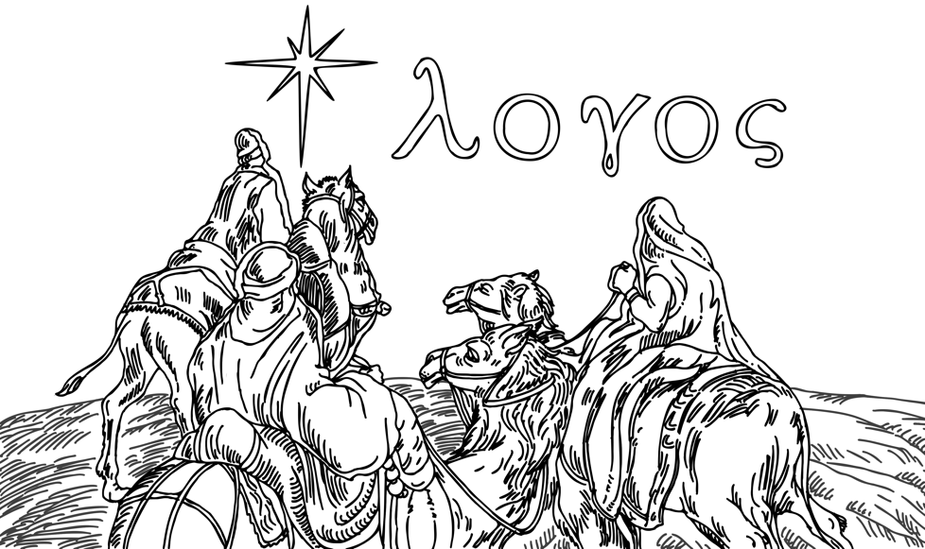
ОРШИЛ (1:1-18)

1:1-18-д Иохан Сайнмэдээгээ маш уран яруу, гүн гүнзгий байдлаар товчлон дүгнэсэн. Тэр Есүс бол бүхнийг бүтээсэн Бурханы Үг, бүх амь амьдралын эх сурвалж гэж заасан. Гэхдээ үүнээс илүү чухал нь Есүс энэ дэлхийд жинхэнэ мах, цустай хүний бие махбодоор ирсэн гэдэг нь юм. Бурхан хүний биеэр ирснээрээ Эцэгийн алдрыг бүтээсэн дэлхийд нь илчилж өгсөн юм.
Иохан үүнийг 1:4-5-д тайлбарласан бөгөөд Есүс бол харанхуй дэлхийд ирсэн гэрэл юм гэжээ. Тэр Бурханы нигүүлслийн цор ганц бүрэн илчлэл болсноор тэрхүү харанхуйг ялан дийлсэн юм. Библи заримдаа Есүсийг биежсэн байх хугацаанд Түүний алдар нь халхлагдсан байсан гэж өгүүлдэг хэдий ч Иохан харин Есүс биежсэнээр Түүний алдар нь онцгой байдлаар илчлэгдсэн хэмээн онцолсон юм. Есүс хүний биеэр ирсэн нь Түүний алдрыг халхалсан бус харин ч илчилж ил болгосон хэрэг байлаа. Иохан 1:14-д Иохан ийнхүү бичжээ. Тэрээр энд:

“… бид Түүний алдар сууг үзсэн. Энэ нь Эцэгээс цор ганц Төрөгчийн алдар бөгөөд нигүүлсэл ба үнэнээр дүүрэн юм” гэсэн байна (Иохан 1:14).

Оршил хэсгийн дараа Иохан олны дунд хийсэн Есүсийн үйлчлэлийг 1:19–12:50-р эшлэлд тэмдэглэсэн.

ЕСҮСИЙН ОЛОН НИЙТИЙН ҮЙЛЧЛЭЛ (1:19–12:50)
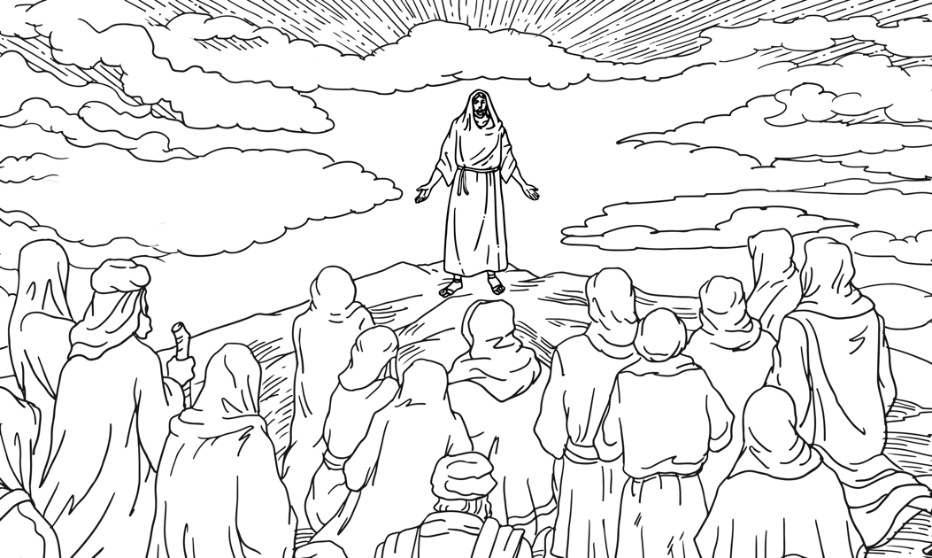

Энэ хэсэгт Иохан Есүс Өөрийнхөндөө буюу Израил үндэстэнд ирсэн боловч тэр үндэстэн нь Түүнийг Христ, Эзэн хэмээн хүлээж авахаас татгалзсан гэдэгт анхаарал хандуулсан. Иохан 1:11-ээс хардагчлан Иохан ингэж хэлсэн байдаг:

“[Есүс] Өөрийнхөндөө ирсэн боловч, Өөрийнхөн нь Түүнийг хүлээн аваагүй юм” гэжээ (Иохан 1:11).

Хэдийгээр энэ дүгнэлтэд хамаарахгүй чухал бүлэг хүмүүс байсан боловч Есүсийн олон түмэнд үйлчилсэн үйлчлэлд Израил үндэстэн ерөнхийдөө ямар хариу үзүүлснийг Иоханы Сайнмэдээний номд ийн дүгнэж харуулсан байна.
Бид Есүсийн олон түмэнд үйлчилсэн үйлчлэлийг долоон хэсэгт хувааж судлах болно. Эхлээд үйлчлэлийн бэлтгэл үе, дараа нь Иудейн зургаан баярыг тойрсон үйл явдлуудыг судална. Иохан 1:19–2:12-д гардаг Есүсийн үйлчлэлийн бэлтгэл үеийг эхлээд харцгаая.

Үйлчлэлийн бэлтгэл үе (1:19–2:12)

Есүсийн үйлчлэлийн бэлтгэл үеийн тухай бичсэн хэсэг нь Баптисч Иоханы үйлчлэлээр эхэлдэг. Энэ нь Иохан 1:19-36-р эшлэлд тэмдэглэгдсэн нь бий. Энэ хэсэгт Иохан Есүс бол Бурханы Хүү мөн гэдгийг нотлох чухал гэрч нь Баптисч Иохан юм гэдгийг, Есүс энэ ертөнцийн нүглийг үүрэх Бурханы золиос болсон хурга гэдгийг онцолсон.
Үүний дараа 1:37-51-р эшлэлд Иохан Есүс анхны шавь нараа дуудсан талаар тэмдэглэжээ. Баптисч Иоханы талаар тэмдэглэсэн хэсэгт гол нь Есүсийн хэн болохыг илүү тодотгохыг зорьсон. Түүнийг шавь нар 38-р эшлэлд гарсанчлан багш гэсэн утгатай "Рабби", 41-р эшлэлд Христ гэсэн утгатай "Мессиа", 45-р эшлэлд "Мосегийн бичсэн Нэгэн" буюу эш үзүүлэгч Мосегийн урьдаас хэлсэн Нэгэн, 49-р эшлэлд "Израилын Хаан" гэсэнтэй утга дүйх "Бурханы Хүү" гэдэг нэрээр тус тус дуудсан байдаг. Эцэст нь 51-р эшлэлд Есүс Өөрийгөө Бурханы оршихуй руу нэвтрэх үүдийг нээхээр илгээгдсэн "Хүний Хүү" хэмээн танилцуулжээ.
Есүс үйлчлэлийн бэлтгэл үеийнхээ төгсгөлд анхны гайхамшгаа үйлдсэнийг Иохан 2:1-12-д тэмдэглэсэн байдаг. Энэ үед Есүс усыг дарс болгон хувиргасан юм. Гэхдээ Иохан гол анхаарлаа гайхамшигт хандуулаагүй. Иохан 2:11-д Иохан юу гэж бичсэнийг сонсоцгооё. Тэрээр энд:

“Есүс тэмдгүүдийнхээ эхлэлийг Галилын Канаад үйлдэж алдраа илчилсэнд шавь нар нь Түүнд итгэсэн юм” гэжээ (Иохан 2:11).

Иоханы хэлсэн гол санааны нэг нь энэ гайхамшиг бол Есүсийн алдрыг илчилсэн, шавь нарыг нь Түүнд итгүүлэх тэмдэг байсан аж.

Гэтлэл номд Мосегийн үйлдсэн гайхамшгуудыг “тэмдэг” гэдэг үгээр илэрхийлдэг, тэр дундаа гамшгуудыг. Тиймээс тэмдгүүд буюу "тэмдэг" гэдэг үг нь аль дээр үеэс л гайхамшгуудыг хэлэхэд ашиглагддаг байсан. Иохан Есүсийг байнга Мосетой харьцуулж байдаг болохоороо л ингэж ашигласан гэж би бодохгүй байна. Тэр тийм байсан ч түүнд Гэтлэл номын зохиогчтой адил гайхамшиг бол хүмүүст ямар нэг зүйл ойлгуулахын тулд өгөгддөг гэдгийг харуулах сонирхол байсан байх. Хариу үйлдэх ёстой ямар нэг мэдээлэл өгсөн бол, ялангуяа Бурхан хүмүүст ямар нэг зүйл хэлж байгаа бол хүмүүс түүнд нь хариу үйлдэх л ёстой.

- Др. Давид А. Ределингс

Сайнмэдээний номууд дундаас Иохан номын ялгардаг нэг онцлог нь Есүсийн гайхамшгуудыг ярихдаа үргэлж "семеион" буюу "тэмдэг" гэж орчуулагддаг үгийг ашигласан байдаг. Тухайн гайхамшиг руу хүмүүсийн анхаарлыг татах гэж биш цаашлаад Есүс рүү анхаарлыг нь хандуулах нь гайхамшгийн зорилго юм. Тэр дундаа тэдгээр нь 20:30-31-д Иоханы дүгнэж хэлсэн уг номын зорилготой нэгэн адил Есүсийг "Христ", "Бурханы Хүү" гэж таниулахын тулд өгөгдсөн юм.

Есүсийн үйлдсэн гайхамшгийн ашиг тусыг олон хүн хүртсэн ч зөвхөн харах нүд нь нээгдсэн хүмүүс л үүний цаана юу байгааг буюу Христ хэн болохыг олж харах боломжтой байсан. Тиймээс Иохан гайхамшгийн талаар ярихдаа зүгээр л агуу гайхамшиг байна гэхээс илүү цаашлаад Христ чухам хэн бэ гэдгийг илчлэхэд чиглэсэн үгийг ашигласан байх гэж би бодож байна. Мэдээж Иохан та нарыг Есүс бол Христ гэдэгт итгэж, улмаар Түүний нэрээр амьтай болоосой гэсэндээ би үүнийг бичсэн гэж хэлсэн. Тэмдгүүд ч бас тэр зорилгынх нь нэг хэсэг нь болдог юм.

- Рев. Др. Симон Виберт

Тэмдэг нь Есүс Өөрийн үнэн мөн чанарыг таниулахын тулд үйлддэг зүйл юм. Хэрэв та үүнийг зөвхөн материаллаг түвшинд гайхамшигт үйлс төдий гэж ойлговол уг гайхамшиг усыг дарс болгосон уу, хурсан олныг талхаар хооллосон уу, сохор хүнийг эдгээсэн үү гэдгээс үл хамааран та гол зорилгыг нь ухаараагүй байна гэсэн үг. Иохан номынхоо турш эдгээр нь зүгээр нэг гайхшируулах үйлс төдий биш, харин эдгээрээр дамжуулан та Бурханы харуулахаар зорьсныг, Есүсийн хэн болохыг харуулсан жинхэнэ илчлэлийг, Тэр бол амийн талх гэдгийг харахад зориулсан гэдгийг онцолсон. Тэр бол бидэнд харах нүдийг өгөхөөр ирсэн Нэгэн мөн. Тэр ирж буй эрин үеийн шинэ дарсыг авчирсан бөгөөд бид үүнийг нь баярлан тэмдэглэдэг.

- Др. Роберт Л.Плуммэр

Есүсийн олон түмний үйлчлэлтэй холбоотой хоёр дахь хэсэг нь Йерусалимд болж буй Алгасал баярын эргэн тойронд өрнөдөг. Энэ нь Иоханы Сайнмэдээнд дурдагдсан хамгийн анхны Алгасал баяр учир бид үүнийг анхны Алгасал баяр гэж нэрлэнэ. Энэ хэсэг нь Иохан 2:13–4:54 дээр үргэлжлэн гардаг.

Анхны Алгасал баяр (2:13–4:54)

Энэ хэсгийн эхэнд Иохан 2:13-25-д Есүс сүмийг цэвэрлэж, худалдаачдыг хөөн гаргаж байгаа тухай Иохан бичжээ. Энд ч бас гол анхаарал нь Есүс хэн бэ гэдэгт чиглэсэн байдаг. Иохан 2:18- д Иудейчүүд Есүсээс юу гэж асуусныг сонсоцгооё. Энд:

“Эдгээрийг үйлдсэн Та ямар тэмдэг бидэнд үзүүлэх вэ?” гэжээ (Иохан 2:18)

Есүс хариуд нь Өөрийн үхэл ба амиллын талаар урьдчилан хэлсэн. Энэ нь Түүний нийт үйлчлэлийнх нь дундаас Бурханы Хүү гэдгийг нь харуулсан хамгийн агуу тэмдэг болох байв. Энэ тэмдэглэлийнхээ дараа Иохан 2:21- 25-р эшлэлд Есүс өөр олон тэмдгүүдийг үйлдсэн бөгөөд үүнээс болж олон хүн Түүний нэрд итгэсэн ба зарим нь өнгөцхөн төдий итгэсэн гэдгийг тэмдэглэсэн байдаг.
Дараа нь Иохан 3:1-21-р эшлэлд Есүс Иудейн удирдах зөвлөлийн гишүүн Никодемтай өрнүүлсэн гайхалтай яриаг бичсэн. Энэ үед ч бас гол нь Есүс хэн болох тухай, Тэр бол “Бурханы Хүү” ба “Хүний Хүү” гэдгийг, мөн хүмүүсийг аврахаар ирсэн Түүний үүргийг илүү онцлон харуулсан.
Иохан 3:22-36-р эшлэлээс бид Баптисч Иоханы талаарх өөр нэг баримтыг хардаг. Энэ хэсэгт Иохан Есүс бол Христ, Бурханы Хүү гэдгийг нотлохыг хүссэн. Тэр мөн Есүс Бурханы тухай болон авралыг гэрчлэхээр ирсэн боловч Түүнийг итгэлээр хүлээн авсан хүн бараг байгаагүй гэжээ.
Иохан 4:1-42-р эшлэлд Есүс Самари нутаг дахь худаг дээр Самари эмэгтэйтэй уулзсан талаар өгүүлдэг. Тэр дахиад л Есүс хэн болохыг, Түүнийг Мессиа, Христ буюу Өөрийн хүмүүст бүхнийг тайлбарлахаар ирэх ёстой Нэгэн мөн гэдгийг нь онцолсон. Иудейчүүдээр дамжуулан, тэр дундаа Түүгээр дамжуулан аврал ирнэ гэдгийг нотолсноор Есүс тэр эмэгтэйн харах өнцгийг өөрчилсөн. Тэгээд тэр эмэгтэйд үргэлж хүсэж хайж ирсэн Бурханы бодит оршихуй ба жинхэнэ амиа Өөрийнх нь дотроос олж авахыг уриалсан. Энэ сургаалыг сонсоод олон Самари хүн Есүст итгэжээ.
Эцэст нь 4:43-54-р эшлэлд Иохан Есүсийн хоёр дахь гайхамшигт тэмдгийн тухай бичсэн. Энэ тэмдэг ч бас эхний тэмдэгтэй адил Кана хотод болжээ. Гэвч энэ удаад Есүс нэгэн хүүг түүнд огт хүрэлгүйгээр, тэр ч бүү хэл бүр харалгүйгээр эдгээсэн. Энэ түүхийн хувьд тус гайхамшиг нь Есүсийн эрх мэдлийг бататгахын тулд өгөгдсөн бөгөөд үүнийг харсан гэрч нар Есүст итгэсэн гэдгийг онцолсон нь гайхах хэрэг биш буй заа.
Эхний Алгасал баярын тухай бичсэн хэсэгт эхнээсээ дуустал гарч буй нэг чухал сэдэв нь итгэл юм. Иохан 2:11-р эшлэлд эхний тэмдгийн дараа л шавь нар Есүст итгэсэн гэж бичсэн. 4:42-д Самаричууд Есүсийн сургаалыг сонсоод итгэсэн гэжээ. Мөн 4:53-д эдгэрсэн хүүгийн гэр бүлийнхэн итгэсэн. Сүүлд нь Иохан 7:50 ба 19:39-д бичсэнээс бид Никодем ч бас Есүст итгэдэг болсон гэж хэлж болохуйц шалтгааныг олж харах боломжтой. Есүсийн тэмдгүүд ба сургаал нь Түүний хэн гэдгийг болон Түүний өгөх авралыг нотлох хүчирхэг гэрчлэл болсон бөгөөд олон ч хүн Түүнд итгэсэн билээ.

Авралд хүргэх итгэл бол Иоханы Сайнмэдээний номын гол сэдвүүдийн нэг гэдэг нь гарцаагүй. Энэ номын туршид итгэхийг чухалчлан заасан байдаг. Мөн уг ном нь хоёр талбарыг чухалчлан авч үздэг. Үүний нэг нь Бурханы Өөрийнх нь хийдэг ажил буюу итгэснээр Бурханы хүүхэд болох тухай бол нөгөө нь хувь хүний өөрийнх нь хийх ёстой үйлдэл юм. Авралд хүргэх итгэл бол бэлэг, бидний итгэдэг Бурханы бидний амьдралд өгсөн нигүүлсэл гэж ойлгох нь зүйтэй ч энэ нь бидний хийж байгаа ямар нэг зүйл дээр үндэслэдэг тул бид энэ талаар мэддэг байх ёстой. Христ загалмай дээр бидний гэмийн төлөө нас барсан гэдгийг ойлгосон байх ёстой. Мөн бид хүлээн авч, санал нэгдэх ёстой зүйлс ч бий. Гэхдээ энэ нь зөвхөн мэдээд, санал нэгдээд өнгөрөхөөс хавьгүй илүү гүн утга агуулдаг. Энд бүрэн итгэж даатгах тухай ойлголт байх ёстой ба энэ нь итгэлтэй холбоотой салшгүй чухал хэсэг нь юм. Энэ бол хувь хүн гараа сунгаад Бурхан Хүү Христээрээ дамжуулан хийсэн бүхнийг хүлээж авахыг хэлнэ.

- Др. Жефф, Лоумэн

Биднийг хүрээлэн буй ертөнцийн тухай нэг бухимдмаар зүйл нь “итгэл” гэдэг үгийг хэтэрхий хайхрамжгүй, энгийн утгаар хэрэглэж байгаа байдал юм. Маш олон хүн итгэлийн талаар ярихдаа тэд итгэлд итгэдэг мэтээр ярьдаг. Гэхдээ Христитэгч нарын хувьд итгэл нь өөр утга илэрхийлдэг. Маш олон төрлийн итгэл бий. Би яг одоо сандал дээр сууж байна. Энэ сандал намайг даана гэдэгт би хангалттай итгэж байна. Би энэ сандалд итгэж байна. Гэхдээ намайг даана гэж итгэхээс өөрөөр энэ сандалд итгэх итгэл надад байхгүй. Энэ итгэл өөр ямар нэг нөлөөгүй. Харин бид авралд хүргэх итгэлийн тухай ярьж байгаа бол энэ нь Христитгэх итгэл юм. Энэ нь биднийг аврахад шаардлагатай бүхнийг Христ хийсэн гэдэгт баттай итгэж, итгэл дотроо амралтыг олохыг хэлнэ. Авралд хүргэх итгэл нь Христ бидний гэмийн шийтгэлийг төлсөн, Христ бидний авралыг үнээр худалдан авсан, Христ бидний гэмийн төлөө төгс золиос болсон, Түүний дотор бидний гэм бүрэн уучлагдсан гэдгийг мэдэж Христэд итгэхийг хэлнэ. Авралд хүргэх итгэл бол маш энгийнээр Христ бидний өмнөөс бүхнийг хийсэн, одоо өөр хийх зүйл үлдээгүй. Тэр Өөр рүү нь итгэлээрээ ирсэн хүнийг үүрд сахин хамгаалдаг гэдгийг мэдсэнээр Христэд итгэж, Түүний дотор амарч чадах итгэлтэй байна гэсэн үг юм. Авралд хүргэх итгэл буюу авардаг итгэл гэдэг нь уг мөн чанарын хувьд хамгийн гол нь бид Христэд итгэдэг гэдэг ганц утгыг агуулдаг. Өөр юунд ч биш. Бид өөр юуг ч хүсдэггүй. Биднийг аврахад Христ л байхад хангалттайг бид мэднэ.

- Др. бага. Р. Альберт Молер

Харамсалтай нь бүх хүн Есүст итгээгүй. 2:12-20-р эшлэлд Есүс сүмийг бузарлаж байсан хүмүүсийг хөөн гаргадаг. 2:24-25- р эшлэлд Есүс хүмүүсийн итгэл нь жинхэнэ биш гэдгийг мэдэж байсан тул Өөрийгөө олон хүнд даатгаагүй буюу зориулаагүй гэж гардаг. Мөн 3:18-21-р эшлэлд итгэхээс татгалзсан хүмүүсийн дээр буух шүүлтийн талаар бичсэнийг бид уншдаг.
Есүсийн олон түмний үйлчлэлийн гурав дахь хэсэг нь нэр нь үл мэдэгдэх нэгэн баяртай холбоотой бөгөөд үүнийг Иохан 5:1-47-р эшлэлд тэмдэглэсэн.

Үл Мэдэгдэх Баяр (5:1-47)

1-15-р эшлэлд Есүс 38 жилийн турш өвчтэй байсан эрийг эдгээсэн. Гэхдээ тэр өдөр нь Амралтын өдөр байснаас болоод Иудейчүүд Есүсийг Амралтын өдөр ажил хийж хуулийг зөрчлөө хэмээн буруушаадаг. Иохан 5:16-47-д Есүс тэдний хариуд Өөрт нь итгэсэн бүхэнд мөнх амийг өгнө гэдгээ батлан хэлсэн.
Есүсийн олон түмний үйлчлэлийн талаар өгүүлдэг дөрөв дэх хэсэг нь Иохан 6:1-71-д бичигдсэн бөгөөд энэ үед Тэр хоёр дахь удаагаа Алгасал баярт оролцдог.

Хоёр дахь Алгасал Баяр (6:1-71)

Алгасал баяр нь Израил үндэстэн Египетээс чөлөөлөгдсөнийг тэмдэглэдэг Иудейчүүдийн баяр юм. Тиймээс энэ хэсэгт чөлөөлөгдөх үеийн талаар олонтоо дурддаг нь гайхах зүйл биш. 6:1-15-д Есүс таван талх, хоёр загасаар таван мянган хүнийг хооллосон гайхамшиг гардаг. Энэ үйлдэл нь Бурхан Израил үндэстнийг Египетийн боолчлолоос чөлөөлснийхөө дараа тэднийг маннагаар хооллож байсныг сануулдаг. Иохан 6:16-24-д Есүс усан дээгүүр алхсан нь Мосе Улаан тэнгисийг хувааснаас илүү агуу эрх мэдлээр усыг захирч байгааг харуулдаг. Дараа нь 6:25-71-д тэнгисийг гаталсныхаа дараа Есүс Өөрийгөө Египетээс чөлөөлөгдөх үед Бурханы өгч байсан маннагаас ч илүү "жинхэнэ тэнгэрийн талх" гэж танилцуулсан. Есүс жинхэнэ талх тул итгэсэн бүх хүнд жинхэнэ амийг өгснөөр Алгасал баярын утга учрыг бүрэн төгс биелүүлсэн.
Есүсийн олон түмний үйлчлэлийн тав дахь хэсэг нь Иохан 7:1–10:21-д бичигдсэнчлэн Түүний Майхан баярт оролцсонтой холбоотой өрнөдөг.

Майхан баяр (7:1–10:21)

Иохан 7:1-52-д Иохан Есүс Майхан баярыг хэрхэн сахиж, биелүүлсэн тухай тэмдэглэсэн. Майхан баяр нь Бурхан Израилыг Египетээс аварсныг, цөлд усаар хангаж байсныг дурсан тэмдэглэдэг баяр юм. Энэ нь мөн Бурхан ургацад зориулж бороо хураар хангасаар байгааг тэмдэглэдэг. Мөн хожим Бурхан Өөрийн хүмүүсээ эцэст нь аврах тэрхүү өдрийг угтан харж тэмдэглэдэг. Энэ баярын үеэр тахилч Бурханы нигүүлсэнгүй хангамжийг илэрхийлэн сүмийн тахилын ширээг тойруулан ус асгадаг. Ийнхүү усаар дүрсэлснээрээ Есүс Өөрийгөө тэдэнд "амийн усыг" өгч чадах Нэгэн хэмээн баттай тунхагладаг.
Иохан 8:12-59-д Есүс Өөрийгөө Бурханы Хүү гэж нэрлэснээр хэн жинхэнэ хүү болох тухай асуудлыг хөндсөн. Есүс Өрийгөө Бурханы Хүү гэсэн. Тэр ч бүү хэл Тэрээр итгэдэггүй иудейчүүд Абрахамын хууль ёсны хөвгүүд биш хэмээн хэлсэн.
9:1-41-р эшлэлд Есүс төрөлхийн хараагүй эрийг эдгээсэн. Үүнийг харсан Фарисайчууд Есүсийн үйлдсэн бүхнийг сэжиглэн шалгаж өнөөх эрийг байцаадаг. Тэдний итгэлгүй байдлыг хараад Есүс Фарисайчууд бол харж байна гэж хэлдэг ч үнэн хэрэгтээ сохор гэж хэлсэн. Мөн 10:1-21-д Есүс Өөрийгөө Сайн Хоньчин хэмээн танилцуулдаг. Фарисайчуудаас ялгаатай нь Есүс хоньдынхоо төлөө амиа өгөхөд бэлэн байсан тул Тэр Сайн Хоньчин байсан.
Есүсийн олон түмний үйлчлэлийн тухай тэмдэглэлийн зургаа дахь хэсэг Иохан 10:22–11:57-д бичигдсэн байдаг. Энэ нь Түүний Сүмийг шинэтгэн ариусгасан баярт оролцох үед болсон үйл явдлуудаар өрнөдөг.

Сүмийг Шинэтгэн Ариусгасны Баяр (10:22–11:57)

Иохан 10:22-40-р эшлэлд Есүс Сүмийг шинэтгэн ариусгасан баярт оролцож, үүнийг гүйцэлдүүлсэн талаар бичсэн. Энэ баярыг Хуучин Гэрээ бичигдэх үед тэмдэглэж эхлээгүй байжээ. Үүнийг Маккабичууд Грекийн хаан Антиох Епифанесын эсрэг босож амжилт гаргасны дараа МЭӨ 165 оноос тэмдэглэж эхэлсэн аж. Антиох өөрийгөө бурханы бодит дүр гэж итгэн, өөртөө Епифаниус гэдэг цол өгсөн. Тэр Иерусалимд хүмүүсийг үй олноор нь хядаж, сүмийг бузарлан, Иудейчүүдийг Зевст мөргөхийг тушаасан юм. Тиймээс Маккабичууд сүмийг эргүүлж авсны дараа сүмийг ариусгасныг тэмдэглэн Сүмийг шинэчлэн ариусгасны баярыг хийдэг болжээ. Өнөөдөр энэ баярыг хүмүүс Ханукка буюу "тусгаарлан өргөх" гэсэн утгатай Еврей нэрээр нь сайн мэддэг.
Энэ хэсэгт цаагуураа Есүсийг Антиохтой харьцуулсан санаа гардаг. Нэг талаас Антиох Бурханы хүмүүсийг хоморголон устгаж, сүмийг нь бузарласан атлаа өөрийгөө бурхан гэж худал ярьсан. Нөгөө талаас Есүс Эцгийнхээ ажлыг үнэнчээр хийдэг, Өөрийн хүмүүст мөнх амийг өгдөг жинхэнэ Бурханы Хүү юм. Иохан 10:36-д Түүнийг тусгаарлаж (буюу зарим орчуулгад "ариусгасан" гэдэг), дэлхийд илгээсэн гэж Есүс Өөрийгөө баталсан. Энэ үг нь Сүмийг шинэчлэн ариусгасан баяраар сүмийг дахин ариусгасан болохыг сануулдаг. Есүс аль хэдийнээ Иохан 2:19-21-д сүмийг дахин босгохыг Өөрийг биеийн амилалттай зүйрлээд хэлчихсэн билээ. Эдгээр сэдвүүд нь Иохан 11:1-57-д Лазарыг амилуулсан түүхээс мөн харагддаг. Энэ нь Есүс үхлийг ялах бурханлаг хүчтэйг харуулдаг. Лазарыг үхлээс амилуулсан үйл явдал нь мөн Сүмийг шинэчлэн ариусгасан баярын бүх итгэл найдварыг бүрэн гүйцэлдүүлсэн үйл явдал болох уг сайн мэдээний төгсгөл хэсэгт гарах Есүсийн Өөрийнх нь амиллыг зөгнөсөн билээ.
Есүсийн олон түмний үйлчлэлийн тухай тэмдэглэлийн долоо дахь хэсэг нь Иохан 12:1-50-д гарах бөгөөд гурав дахь Алгасал баярын бэлтгэлийн тухай өгүүлдэг.

Гурав дахь Алгасал (12:1-50)

Иоханы өгүүлэх энэхүү Есүсийн гурав дахь Алгасал баярын бэлтгэл нь Иохан 13–17 дээрх 12 шавьдаа үйлчлэх үйлчлэлд нь төдийгүй 19-р бүлэгт дэх Алгасал баярын тахилын хурга болж цовдлогдох урьдач нөхцөлийг бүрдүүлж өгсөн байдаг. 12:1-11-р эшлэлд Түүнийг оршуулахад бэлдэн тосолсноор Есүсийн бэлтгэл ажил эхэлдэг. 12-19-р эшлэлд Иохан Есүс Иерусалим руу ялгуусан дүр төрхтэйгөөр орж ирж байгааг тэмдэглэсэн. Иохан 12:20-50-д Есүс үхэл ба амиллаараа алдаршуулагдах цаг нь ирсэн тухай нийтэд зарласан. Есүс Өөрийг нь сонсож буй хүмүүсийг Өөрт нь итгэ хэмээн дуудсан. Гэвч нүднийх нь өмнө гайхамшгууд үйлдсэний дараа ч хүртэл иудейчүүдийн итгэснээсээ итгээгүй нь олон байв.
Иоханы Сайнмэдээний үүнээс хойших нэлээд хэсэг нь Есүсийн Өөрийг нь хүлээн авч итгэсэн хүмүүст үйлчилсэн үйлчлэлийн талаар бичсэн. Энэ нь Иохан 13:1–20:31-д гардаг.

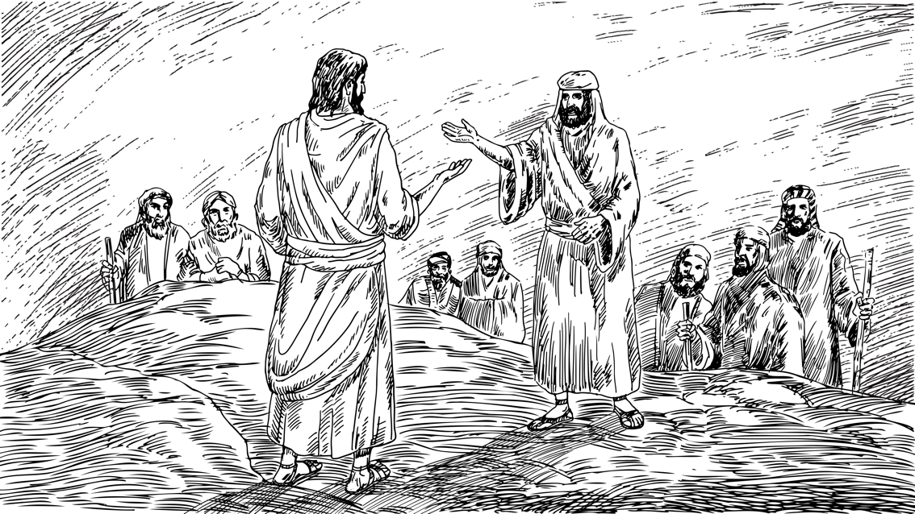
ЕСҮСИЙН ХУВЬЧИЛСАН ҮЙЛЧЛЭЛ (13:1–20:31)

Сайнмэдээний энэ хэсэгт Иохан Есүсийн шавь нартайгаа хамт барьсан сүүлийн зоог, баривчилгаа, цовдлол, амиллыг багтаасан. Энэ бол Есүс Өөрийн хүмүүстээ алдраа хэрхэн илчилсэн тухай түүх юм. Иохан Есүс Өөрт нь итгэсэн хүмүүст тун ойр дотно үйлчилсэн бөгөөд тэдний төлөө амиа сайн дураараа өгсөн хэмээн заадаг. Эдгээр үйл явдлаар дамжуулан Есүс Бурханы алдрыг урьд өмнө хэн ч хэзээ ч харж байгаагүй байдлаар харуулсан юм.
Иоханы Сайнмэдээний энэ хэсэг нь Иохан 1:11-12 дээрх Иоханы бичсэн дараах үгсийг тайлбарладаг. Энд:

“[Есүс] Тэрээр Өөрийнхөндөө ирсэн боловч, Өөрийнхөн нь Түүнийг хүлээн аваагүй юм. Харин Өөрийг нь хүлээн авсан болгонд, Өөрийнх нь нэрд итгэгчдэд Бурханы хүүхэд болох эрхийг Тэр өгөв” гэсэн байдаг (Иохан 1:11-12).

Иоханы Сайнмэдээний эхний 12 бүлэгт Есүс энэ ертөнцөд үйлчилсэн ч Түүнийг Өөрийнхөн нь ч хүртэл хүлээн аваагүй тухай бичсэн. Үүний дараа 13-р бүлгийн эхлэлээс Есүс Өөрийг нь хүлээн авсан хүмүүст буюу Өөрийн шавь нартаа илүү анхаарсан талаар гардаг.
Бид Иоханы Сайнмэдээний энэхүү хэсгийг 2 хуваан үзэх болно. Эхлээд Сүүлчийг зоогт болж буй үйл явдлуудыг авч үзнэ. Дараа нь Есүсийн алдрын хамгийн агуу илрэл буюу Түүний үхэл ба амиллын талаар үзэх болно. Эхлээд сүүлчийн зоогийн эргэн тойронд юу болсныг харцгаая.

Сүүлчийн зоог (13:1–17:26)

Сүүлчийн зоогт Есүс шавь нартаа үйлчилж байгааг 4 өөр хэсгээр харуулдаг. Эхний хэсэг нь Иохан 13:1-30-д Есүс тэдний хөлийг угаан, тэдэнд үйлчилдэг.

Үйлчилсэн нь(13:1-30). Есүс даруугаар шавь нарынхаа хөлийг угааснаараа энэ дэлхий дээрх үйлчлэлээ бүхэлд нь бэлгэдэн харуулсан. Энэ үйлдэл нь Түүний хүний биеэр ирснийг болон загалмай дээр золиос болсныг яруу тодоор дүрсэлсэн хэрэг байв. Орчлонгийн бүтээгч бүтээсэн хүмүүсийнхээ өмнө бөхийж, тэдний ядарч цуцсан бохир хөлийг угааж үйлчилсэн юм. Үүний дараагийн өдөр загалмай дээр тэдний бохирдож, эцэж туйлдсан сүнсийг ариусгагч цусаараа угаах үед энэ үйлчлэл оргилдоо хүрдэг. Тэдний хөлийг угаасныхаа дараа Есүс шавь нарынх нь нэг нь өөрөөс нь урвах болно гэдгийг хэлсэн. Тэгээд Иудаст Сатан шүглэсний дараа Иудас өрөөнөөс гарч яван урвах ажиллагаагаа гүйцэлдүүлсэн.
Шавь нарынхаа хөлийг угааж үйлчилснийхээ дараа Есүс Иохан 13:31–14:31-д тэднийг тайтгаруулсан байдаг.

Тайтгаруулсан нь(13:31–14:31). Иудасыг гарч явсны дараа Есүс удахгүй орхин одох гэж байгаа үнэнч шавь нараа үүнд бэлтгэн “салах ёс гүйцэтгэх захиас”-аа зааж эхэлсэн.

Хэдийгээр Түүнийг элч нар сонсож байсан боловч ирээдүйн үе үеийн элчийн үйлчлэлд байх хүмүүст зориулан үүнийг үлдээх шаардлагатай байсан нь тодорхой. Өөрөөр хэлбэл элч болох, дагалдагч болох хүсэлтэй аль ч үеийн ямар ч хүнд энэ дэлхий рүү илгээгдсэн гэдгээ сурч, ойлгож мэдэхэд нь тустай ойлголт байсан гэсэн үг. Хэрэв та өөрийгөө мэргэжлийн хүн гэж боддог бол дээд өрөөнд заасан сургаалаас маш олон гайхалтай зүйлийг сурч болно. Энэ хэсгээс удирдагч нар ч бас сурч хэрэгжүүлэх онцгой санаа байгаа гэж би боддог. Христийн биед удирдлагын байр сууринд байгаа эрэгтэй, эмэгтэй ямар ч хүн энэ бүлгүүдийг уншаад агуу их ашиг тусыг нь хүртэх боломжтой. Гэхдээ миний үргэлж хэлдэг зүйл бол Иохан 17-д Есүс Христитгэлийн үндсэн гол зүйлсийг бодитоор дүрсэлсэн байдаг. Тэрээр залбирлаа хоёр хэсэгт хуваасан. Тэр шавь нарынхаа төлөө залбирч байснаа, “Би зөвхөн тэд нарын төлөө бус тэдний үгээр дамжуулан надад итгэх хүмүүсийн төлөө залбирч байна” хэмээн залбирсан. Тиймээс Иохан 14, 15, 16-р бүлэгт бичигдсэн энэ хэсэг бүхэлдээ арван хоёр шавь ба тэдний явсны дараа тэдэнтэй адил үүрэг гүйцэтгэх хүмүүсийн хооронд нааш цааш шилжсэн байдлаар бичигдсэн. Тиймд би үүнийг бүх итгэгч нарт зориулагдсан гэж боддог.
- Др. Стив Харпер

Есүс салах ёс хийсэн сургаалынхаа эхэнд Түүний алдаршуулагдах цаг ирснийг өгүүлдэг бөгөөд энэ нь Тэрээр нас барж, үхлээс амилж дараа нь тэнгэр дэх Эцэг рүүгээ одох цаг ойртсон гэсэн үг байлаа. Тэр цаашид шавь нарынхаа дунд махбодоор оршихгүй, хамт алхаж, ярилцахгүй бөгөөд шавь нар нь Түүнгүйгээр амьдрах хэрэгтэй болно. Тэр мөн Петр Түүнийг гурвантаа үгүйсгэх болно гэдгийг урьдаас хэлсэн. Гэхдээ Есүс энэ хүндхэн мэдээ шавь нарыг нь хямраахыг мэдэж байсан тул тэднийг тайвшруулж, тэднийг ч бас Эцэг рүүгээ дагуулж явах өдөр эцэст нь ирнэ хэмээн тэдний итгэлийг батжуулсан. Тэр мөн тэднийг ганцаарыг нь орхихгүй, тэдэнд Түүний өмнөөс үйлчлэх Ариун Сүнсийг илгээнэ хэмээн хэлсэн. Иохан 14:26-д Есүс юу гэж амласныг сонсоцгооё. Тэрээр энд:

“Харин Туслагч буюу Миний нэрээр Эцэгийн минь илгээх Ариун Сүнс та нарт бүгдийг заах бөгөөд та нарт хэлсэн бүгдийг минь сануулах болно” гэжээ (Иохан 14:26).

Есүс шавь нараа хэзээ ч ганцааранг нь орхихгүй гэж амласан. Дэлхий тэднийг шүүж, хавчих боловч тэд Есүсийн нэрийг болон өөрсдийгөө хамгаалахдаа хэзээ ч ганцаараа байхгүй. Үнэний Сүнс тэдэнд Есүсийн өмнөөс эрх мэдэлтэйгээр ярих, бичих хүчийг өгөх болно.
Иохан 15:1–16:33-д Есүс шавь нараа тайтгаруулсны дараа Өөрөө тэднийг орхин одоход болон ирээдүйд хийх үйлчлэлд нь бэлтгэсэн.

Бэлтгэсэн нь(15:1–16:33). Өмнөх хэсгийн төгсгөлд Есүс шавь нарын хамт байрлаж байсан газраасаа явж, Есүсийн сургаалын өөр шинэ хэсэг эхэлж буй талаар өгүүлдэг. Тэр Иохан 15:1-8-д Өөрийгөө “усан үзмийн жинхэнэ мод” гэж дүрсэлснээр уг сургаалаа эхэлдэг. Энэ зүйрлэл нь Дуулал 80:8, Исаиа 5:1-7-д бичигдсэн Израил үндэстнийг сүрлэг усан үзмийн модоор дүрсэлсэнтэй таардаг. Израилын гэм, бүтэлгүйтлээс болоод дараа нь Иеремиа 2:21-д түүнийг “муудсан, мухар мөчир” гэж дууддаг. Гэхдээ Есүс энэ дүрслэлийг ашиглан Тэр Израил үндэстнийг үнэнч, зөв шударга болгон дахин босгох бөгөөд шавь нар нь энэ агуу төлөвлөгөөний нэг хэсэг гэдгийг шавь нартаа батлан харуулсан. Иохан 15:1-5-д Есүс юу гэж хэлснийг харцгаая. Энд:

“Би бол усан үзмийн жинхэнэ мод … Би бол усан үзмийн мод, та нар мөчрүүд. Хэн Миний дотор оршиж, Би мөн түүний дотор оршино, тэр их жимс гаргана” гэжээ (Иохан 15:1-5).

Есүс усан үзмийн жинхэнэ мод гэдгээ нотолсноор Өөрийгөө Израил гэдгийг ихэд чухалчилж хэлсэн юм. Есүс Израилыг төлөөлж, Израилын хувь тавиланг төгс гүйцэлдүүлсэн билээ. Израил энэ дэлхий дээр Бурханы хаанчлалыг байгуулах үүргээ биелүүлж чадаагүй ч Есүс чадсан. Мөн Түүний шавь нар нь тэрхүү усан үзмийн модны мөчрүүд юм. Тэд Бурханы ард түмний нэг хэсэг бөгөөд Бурхан бүх үеийнхэнд хандсан төлөвлөгөөгөө биелүүлэхэд нь оролцох төлөөлөгчид юм.
Гэхдээ Есүс ертөнц Түүнийг үзэн ядсан учраас шавь нарыг нь мөн үзэн ядна гэдгийг ч бас мэдэж байсан. Тиймд Тэр тэдний төлөө Эцэгт хандан залбирах үүдийг нээж буйгаа бататгасан. Тэд Түүний элчин сайдууд, Түүнийг ертөнцөд төлөөлөх эрх бүхий хүмүүс юм. Ийм учраас Эцэг яг л Есүсийн залбирлыг сонсдог шигээ тэдний залбиралд чих тавин сонсох болно. Иохан 16:23-24 Тэрээр энэ талаар хэлэхдээ:

“Тэр өдөр та нар Надаас юу ч асуухгүй. Үнэнээр үнэнээр Би та нарт хэлье. Та нар Эцэгээс нэрээр минь юу ч гуйсан Тэр та нарт өгнө. Одоо болтол та нар нэрээр минь юу ч гуйгаагүй. Гуйгтун, баяр баясгалан чинь дүүрэн болохын тулд та нар хүлээн авна” гэжээ (Иохан 16:23-24).

Шавь нараа бэлтгэсний дараа Есүс Иохан 17:1-26-д тэдний төлөө залбирсан байдаг.

Залбирсан нь(17:1-26). Иохан 17-р бүлэгт гардаг Есүсийн залбирлыг Тэргүүн Тахилчийн залбирал гэж нэрлэдэг. Учир нь Тэр шавь нарынхаа төлөө тахилч мэт зуучлан залбирсан юм. Тухайлбал, Есүс Эцэгээсээ шавь нарыг нь хамгаалж өгөхийн төлөө, ингэснээр өөр олон хүн тэднээр дамжин итгэхийн төлөө залбирсан. Шавь нар болон тэдний шавь нар нь энэ ертөнцийн хүчнүүдээс хамгаалагдаж, тэдний эв нэгдэл тэднийг хүчирхэгжүүлэхийн төлөө, мөн тэдний амьдрал Бурханыг алдаршуулахын төлөө залбирсан.

Есүс Өөрийнх нь хугацаа богино гэдгийг мэдэж байсан бөгөөд ертөнцийн сууриас ч өмнө хамт байсан Эцэг рүүгээ буцаж явах цаг нь болсон гэдгийг хэлж байсан. Тэр үед Есүс "Надад даатгасан хүмүүсийг мөхлийн хүүгээс бусдыг нь бүгдийг нь би харгалзсан. Энэ нь Бичвэр биелэгдэхийн тулд юм" гэж хэлсэн. Тиймээс Есүс шавь нарынхаа төлөө хичээнгүйлэн залбирдаг. Тэр “Би тэднийг ариусгахын тулд, тэднийг энэ хүртэл авчрахын тулд тэдэнтэй хамт 3-3,5 жилийн хугацаанд ажилласан. Харин би одоо тэдэнтэй хамт байхаа болих гэж байгаа тул Эцэг минь Та тэднийг хамгаалаач. Тэд цаашид асар их хавчлага, зовлон туулах тул тэднийг ариусгах ажлаа үргэлжлүүлэн хийгээч. Тэд энэ бүхнийг хэрхэн даван туулах билээ?” хэмээсэн. Дахин хэлэхэд энэ бол шавь нарыг нь цаашид хийх үйл хэрэг, амсах зовлон, хавчлага аллага болон Есүс Христийн Сайнмэдээг тараахын тулд бүхнээ золиослоход нь бэлтгэж өгөөч хэмээн Бурханд хандсан залбирал юм.

- Др. Таддэус Ж. Жэймс жуниор.

Сүүлчийн зоогийг тайлбарласныхаа дараа Иохан 18:1–20:31-д Есүсийн үхэл ба амиллын талаар тэмдэглэжээ.

Үхэл ба Амилал (18:1–20:31)

Иоханы Сайнмэдээнд Есүсийн үхэл ба амилал тэдгээртэй холбоотой үйл явдлуудыг голдуу Есүсийн алдаршуулагдах цаг гэж дүрсэлсэн байдаг. Хуучин Гэрээнд “алдар” гэдэг үгийг Бурханы оршихуй Өөрийн хүмүүсийн дунд байгааг илэрхийлэхэд ашигладаг байв. Израилын түүхийн туршид Бурханы алдар Израилтай хамт байдаг байсан. Гэтлэл 16:10-д Израилчуудыг цөлөөр тэнүүчлэх үед удирдсан үүлэн багана бол Түүний алдар юм. Гэтлэл 40:34-35-д гардаг Бурханы асар бол Түүний алдар юм. 1 Хаад 8:11-д гардаг Соломоны сүмд Бурханы алдар оршин байсан. Үүнтэй уялдуулан Иоханы Сайнмэдээнд “алдар” гэдэг үг нь Есүсийг Өөрийн хүмүүсийн дунд ирсэн биежсэн Бурхан гэж харуулдаг. Гэхдээ Есүс “Өөрийнх нь алдаршуулагдах цаг” гэж ярихдаа ер нь Түүний амьдралын туршид Түүний алдрыг энэ дэлхийг харуулж болох боломжит хамгийн гүн гүнзгий хэлбэрээр илэрхийлсэн тэр цаг мөчийн тухай ярьж байсан юм. Өөрөөр хэлбэл Тэр Өөрийн үхэл ба амиллын талаар ярьж байсан аж.
Бид ер нь үхлийг алдартай сайхан зүйл гэж үздэггүй. Харин Есүс үхэл ба амиллаараа Бурханы хүмүүст эвлэрлийг худалдан авч өгсөн юм. Тэр сайн дураараа Өөрийгөө тахил болгон өргөж, үхлээс амилснаараа Түүнд итгэж, Түүнийг Мессиа гэж хүлээн авсан хүн бүрд амь ба авралыг өгсөн билээ. Тэдгээр нь бид өөр ямар ч аргаар хэлээд ойлгохгүй байсан тийм л аргаар Бурханы хайр ба эрх мэдлийг бидэнд илчилсэн. Тэдгээр нь аймшигтай боловч үзэсгэлэнтэй байсан юм. Тэдгээр нь мөн Бурханд хэмжээлшгүй их алдар, магтаалыг авчирсан. Товчхондоо тэдгээр нь хүн төрөлхтний түүхэнд тохиож болох хамгийн сүр жавхлантай, алдар суугаар дүүрэн үйл явдал байсан юм.
Есүсийн үхэл ба амиллын талаарх тэмдэглэл гурван үндсэн хэсгээс бүрддэг ба эхлээд Иохан 18:1–19:16- д Есүсийг баривчилж, шүүсэн талаар бичсэн.

Баривчилгаа ба шүүлт(18:1-11). Эхлээд бид 18:1-11-ээс Есүсийг баривчилсан талаар олж уншдаг. Иудас Есүсээс урваж Түүнийг эрх мэдэлтнүүдэд барьж өгсний дараа фарисайчууд ба ахлах тахилчийн илгээсэн цэргүүд, албаны хүмүүс ирж Есүсийг баривчилсан. 18:12-27-д Есүсийг ахлах тахилч Каиаф рүү хүргэж, байцаадаг. Энэ үед Петр яг л Есүсийн зөгнөж хэлсэнчлэн Есүсийг гурвантаа үгүйсгэсэн.
Дараа нь Есүсийг Ромын захирагч Пилат шүүсэн нь 18:28–19:16-д бичигджээ. Пилат Есүсийг гэм буруугүй гэж дүгнэсэн боловч иудейчүүдээс айсандаа Түүнийг суллаж явуулсангүй. Гэхдээ Есүсийг баривчилсан үйл явдлын ард ажилласан жинхэнэ хүч нь Бурхан Өөрөө байсан юм. Үүнийг хянаж байсан жинхэнэ эзэн нь Пилат ч, Каиаф ч аль аль нь биш юм. Бүх зүйл Бурханы төлөвлөгөөний дагуу явагдсан. Бид үүнийг Иохан 19:10-11-с харж болно. Энд:

“Пилат Түүнд
—Чи надад хэлэхгүй юм уу? Чамайг суллах ба загалмайд цовдлох эрх мэдэл надад байгааг Чи мэдэхгүй байна гэж үү? гэлээ. Есүс
—Дээрээс өгөгдөөгүй л бол Надаас дээгүүрх ямар ч эрх мэдэл танд байхгүй. Тиймээс Намайг танд тушаасан хүн нь илүү нүгэлтэй юм гэж хариулав” гэжээ (Иохан 19:10-11).

Есүсийн үхэл ба амиллын талаар Иоханы бичсэн тэмдэглэлийн хоёр дахь хэсэг нь Иохан 19:16-37-д бичигдсэн цовдлолын тухай тэмдэглэл юм.

Цовдлол(19:16-37). Есүсийн үхлийг тэмдэглэсэн энэ хэсэгт Иохан цовдлолтой холбоотой үйл явдлууд нь Хуучин Гэрээнд Мессиагийн талаар зөгнөж бичсэн хэд хэдэн зөгнөлийг биелүүлсэн талаар дурдсан. Эдгээр деталь хэсгүүд нь Есүсийг гэнэт л хороохоор шийдсэн биш харин бүх зүйл Бурханы төлөвлөгөөний дагуу хэрэгжиж байгаа гэдгийг харуулсан. Есүс Өөрийг нь баривчилж, шүүж, цовдлох үед эрхэмсэг сүр хүчээ чимээгүйхэн хадгалсаар байсан юм. Бурханы Хүү Өөрийн хүмүүсийн төлөө амиа өгснөөр урьд өмнө огт илэрхийлэгдэж байгаагүй аргаар Бурханы алдрыг илчилсэн. Бурхан хүмүүсээ чөлөөлөхийн тулд хэр хол явах байсан гэж? Тэрээр загалмай хүртэл явсан!

Библид Есүс өмнө нь тавигдсан баяр хөөрийн төлөө загалмай руу явсан гэж бичсэн байдаг. Загалмай бол ямар ч хүний хувьд туулж болох хамгийн хүнд хэцүү зүйл байсан. Бурханы Хүүгийн загалмай дээр амссанаас илүү хүнд өвдөлт зовлон гэж үгүй. Тэр махбодын хувьд аймшигтай хэрцгий үхлээр үхсэн төдийгүй бидний нүглийн шийтгэлийг үүрч, Бурханы уур хилэнг Өөртөө авсан. Тиймээс энэ бол хүн төрөлхтний түүхэнд өөр хэний ч амсаж туулж байгаагүй хамгийн хүнд зовлон байсан. Гэвч Есүс үүнийг өмнөө буй баяр хөөрийн төлөө туулан гарсан. Тэгвэл Тэр яагаад үүнийг хийсэн юм бол? Тэр үүнийг хийвэл үр дүн нь юу болохыг мэдэж байсан тул хийсэн юм. Үүний үр дүнд Бурханы алдар илчлэгдэх байсан. Түүний хайр, шударга ёс, уур хилэн, ариун байдал, энэрэл, өршөөл зэрэг нь бүгд загалмай дээр гайхалтайгаар нэгдэж, бидэнд Түүний хэн болохыг бодитоор харуулсан билээ. Улмаар бид нядлагдсан Хургыг тойрон цуглаад Түүнийг үүрд магтан хүндлэх боломжтой болсон. Бид Түүний хаан сэнтийн өмнө мөргөн хүндэлдэг. Тиймд Бурхан загалмай дээр Өөрийн зан чанар болон алдраа мөн хэн болохоо харуулсан бөгөөд бид Түүнийг магтан хүндэлдэг. Мөн Тэр энэ загалмайгаар дамжуулан олон хүнийг алдар руу авчирдаг. Тийм ч учраас Тэр төгсгөлд нь гарах үр дүнгийн төлөө үүнийг баяртайгаар хийж чадсан юм.

- Др. K. Эрик Фоеннес

Гуравдугаарт, Есүсийн үхэл ба амиллын талаарх тэмдэглэлийн төгсгөлд амиллын тухай бичсэн нь Иохан 20:1-31-д гардаг.

Амилал (20:1-31). Иохан 20:1-9-д бичигдсэнчлэн Есүсийн булш нь түүхэн бодит зүйл юм. Иохан өөрөө Мариа, Петр нарын хамт Есүс булшиндаа байхгүйг харсан. 20:10-31-д Есүс Магдалын Мариад, шавь нартаа болон Томасд харагдсан гэжээ. Эдгээр тэмдэглэлүүд нь Есүсийн дагалдагчид ямар нэг байдлаар эргэлзэж байсан бөгөөд тэднийг тийм ч амархан хуурах боломжгүйг харуулдаг.
Тэр тусмаа Томас Есүсийг шавь нартаа эхний удаа үзэгдэх үед тэнд байгаагүй аж. Томас эргэлзэж байлаа. Тэр нотолгоо хүссэн. Тэр ямар ч хамаагүй нэг амиллын тухай солиотой ярианд итгэхээргүй байв. 28-р эшлэлд гарсан түүний өчил нь Иоханы өгүүлэмжийн оргил нь болсон бөгөөд Томас Есүсийг танимагцаа “Миний Эзэн, миний Бурхан” хэмээн дуу алддаг.

Энэ бүх хугацаанд хамт байсан, хувь хүнийх нь хувьд сайн таньдаг байсан бусад шавь нар түүнд амилсан Есүсийг харснаа хэлэх үед Томас огт хүлээж авч чадахгүй байсан нь үнэхээр хачирхалтай. Үүнийг түүнд огт танихгүй хүмүүс хэлээгүйн дээр бусад шавь нар бүгд л дуу нэгтэй хүлээн зөвшөөрч байсан. Тэр зүгээр л үүнд итгэхийг хүсэхгүй байсан. Миний бодлоор энэ нь тэрээр итгэж эрсдэлтэй алхам хийж, дахин урам хугарч гонсойхыг хүсээгүйгээс нь болсон байх гэж харагддаг. Тэр дахиж сэтгэлээр унахыг хүсээгүй байх.

- Др. Давид А. Ределингс

Та Томасын эргэлзэж "Би хадаасны оромд болон Есүсийн биед гар хүрч үзэхээс нааш итгэхгүй” гэж хэлсэн алдартай үгийг мэдэх байх. Томас Есүст итгээгүйгээсээ болоод “эргэлзэгч Томас” гэж буруутгагдах нь олонтоо. Гэхдээ бид Томаст арай л ширүүлээд байх шиг надад санагддаг. Нэгдүгээрт, Есүс ирж, Өөрийгөө харуулах үед Томас арван хоёртойгоо хамт байгаагүй гэж Иохан бидэнд хэлжээ. Хоёрдугаарт, хэрэв шавь нар Есүсийн амиллын нүдэн гэрч байхаар сонгогдсон гэдэгт итгэж л байгаа бол Томас итгэхийн тулд харах шаардлагатай байсныг ойлгох ёстой. Гуравдугаарт, Есүс тэдний дунд ирээд зогсох үедээ Томаст Өөрийгөө илчилсэн бөгөөд Томас энэ Сайнмэдээний номын хүрээнд хамгийн зоригтой, хамгийн тодорхой итгэлийн өчлийг хэлснийг бид мөн өгүүлэх нь зүйтэй. Тэр Есүсийг “Миний Эзэн, миний Бурхан” хэмээн дуудсан. Тийм ч учраас Иохан үүнийг тайлбарлан Иохан 20-р бүлгийн төгсгөлд Есүсийн хэлсэн “та нар харсан учраас итгэж байна уу? Хараагүй атлаа итгэсэн нь ерөөлтэй еэ” гэж хэлснийг бичжээ. Томас итгэхийн тулд харах ёстой байсан гэж байгаа ч нөгөө талд бас та бид Есүсийг нүдээр хараагүй ч гэсэн тэдний үзэж харсан бүхнийг ойлгож, хүлээж аван үүнд итгэхээр ирсэн билээ. Тиймээс бид заримдаа ийм онцгой чухал үүрэг гүйцэтгэснийх нь төлөө Томаст бага зэрэг шударга бус ханддаг ч Есүсийг үнэхээр хэн болохыг ойлгосон даруйдаа гайхалтай итгэлийн өчлийг хэлсэн нэгний агуу үлгэр дуурайл нь болж ч болох юм. Бидэнд ч бас Есүсийг таньж мэдэх үедээ Түүний өмнө сөхрөн мөргөж хүндлэх ёстойг тэр үлгэрлэн харуулсан билээ.

- Рев. Др. Симон Виберт

Иоханы Сайнмэдээний төгсгөл хэсэг буюу Иохан 21:1-25-д тэр Есүсийн энэ дэлхий дээрх амьдрал, үйлчлэлийн талаар бичсэн тэмдэглэлээ дүгнэсэн байна.

ДҮГНЭЛТ (21:1-25)
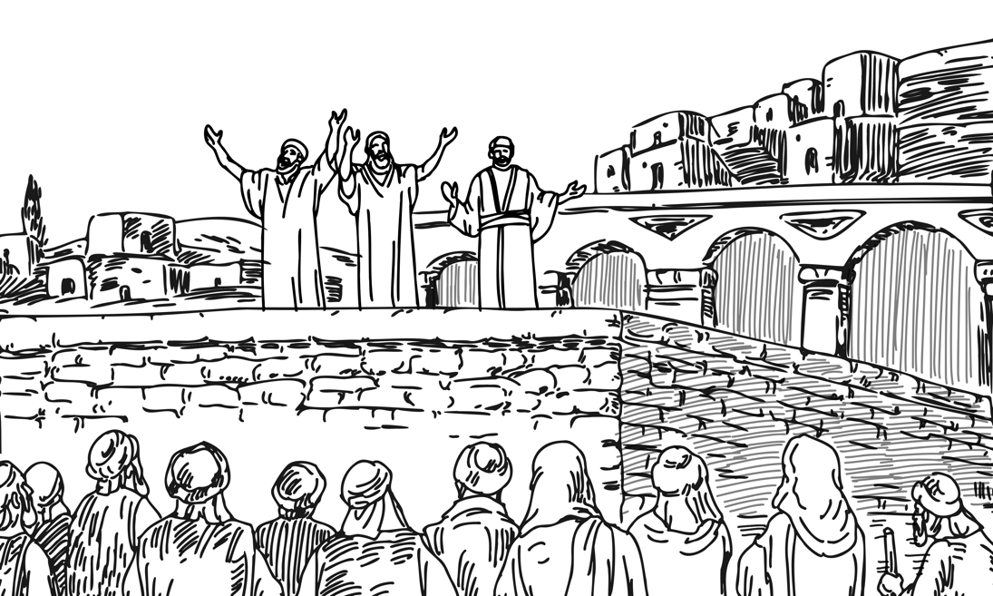

Энэ дүгнэлт нь Сайнмэдээний номын туршид хөндсөн сэдвүүдийг дахин дурдаад, уншигчдыг ирээдүй өөд чиглүүлдэг. Өмнөх бүлэгтэйгээ адил энэ бүлгийн 1-14-р эшлэлд амилсан Есүс үзэгдсэн талаар тэмдэглэсэн. Гэхдээ энэ хэсэгт Түүний гадаад төрхийг онцлон өгүүлээгүй юм. 1, 14-р эшлэлд аль алинд нь Иохан Түүний үзэгдсэн нь илчлэл байсан гэж хэлсэн ба ингэхдээ 2:11-р эшлэлд Есүс “алдраа илчилсэн” гэж бичихэд ашигласантайгаа адилхан үгийг ашиглажээ. Тиймээс Иохан биднийг Түүний үзэгдсэн тухай уншихдаа энэ нь зүгээр л амиллын баталгаа гэхээс илүү энэ Сайнмэдээний номын эхний бүлгээс эхлээд номын турш үргэлжлүүлэн бичигдсээр ирсэн Есүсийн болон Түүний алдрын илчлэлийн бүрэн төгс биелэл гэж уншуулахаар төлөвлөсөн аж.
Цаашлаад дүгнэлт нь мөн хэдийгээр хамгийн шилдэг шавь болох Петр хүртэл Есүсийг гурвантаа үгүйсгэсэн боловч арван хоёр элч нар болон бусад шавь нар Есүсийг гэрчлэх эрх мэдэлтэйг бататгасан байдаг. Иохан 21:15-23-д Есүс Петрийн үгүйсгэлийн хариу болгож Петрийг уучилж, түүнийг гурван удаа сэргээн босгох зүйл хийсэн. Мөн ингэж сэргээх үедээ Есүс Петрийг Бурханы сүргийг тэжээ хэмээн томилдог. Есүс Өөрөө сайн хоньчин байсан. Харин одоо тэр Петрийг Бурханы хүмүүст санаа тавьснаар Өөрийнх нь мөрөөр дагаж алхахыг даалгасан.
Бусад Сайнмэдээний номууд бүгд л төгсгөлдөө ямар нэг байдлаар Агуу захирамжийг буюу Есүс элч нарт болон бусад шавь нартаа чуулганыг барьж байгуулах тушаал өгч байгаа талаар бичсэн байдаг. Харин Иоханы хувьд Петрийг босгон байгуулсан энэ түүхээр дамжуулан чуулганы ирээдүйг харсан. Есүс цаашид Өөрийн хүмүүстэй Петрийн адил бусад хоньчдоор дамжуулан хамт байх болно гэдгийг тодорхой харуулдаг. Хожим нь Петр өөрөө энэ талаар 1 Петр 5:1-2-д хэлсэн байдаг. Тэрээр энд:

“Тиймээс та нарын дундах ахлагчдыг Христийн зовлонгийн гэрч, илчлэгдэх алдрыг хуваалцагч, адилхан ахлагчийнхаа хувьд би ятгаж байна. Та нарын дунд байгаа Бурханы хонин сүргийг хариул. Албадлагаар бус, харин сайн дураараа, Бурханы хүслийн дагуу харгалзан, бохир ашгийн төлөө бус, харин хичээл зүтгэлээр хий” гэжээ (1 Петр 5:1-2).

Ихэнх эрдэмтэд Иоханы Сайнмэдээг хамгийн сүүлд амьд үлдсэн элч нас барахынхаа өмнө бичсэн гэж үздэг. Тухайн үед Иохан амьд үлдсэн хамгийн сүүлчийн элч байсан байх магадлалтай. Тиймээс Бурханы хүмүүст Есүс хонин сүргийг тэжээж буй хоньчноор дамжуулан тэдэнтэй хамт байсаар байгаа гэдгийг сануулах нь чухал байсан байх. Эцсийн эцэст энэ нь Петр эсвэл өөр хэн нэгэн элч чуулганыг удирдаж буй хэрэг биш юм. Харин тэдний даган дуурайдаг Есүс Өөрөө удирддаг аж. Тэд зөвхөн элчин сайд, туслахын л үүрэг гүйцэтгэсэн юм. Есүс Өөрийн хүмүүсийн төлөө махбодоор, бүр мөсөн эргэж ирээд тэднийг ирээдүйд удирдан дагуулна гэж амласан билээ.
Ингээд бид Иоханы Сайнмэдээний түүхэн нөхцөл ба бүтэц агуулгыг нь үзлээ. Одоо харин Иоханы онцолсон гол сэдвүүдийг үзэхэд бэлэн боллоо.

ГОЛ СЭДВҮҮД

Иохан бичсэн зорилгынхоо хүрээнд хэд хэдэн гол сэдвийг дурдсан байдаг. Энэ талаар Иохан 20:30-31-д өгүүлдэг. Энд:

“Энэ номд бичигдээгүй өөр олон тэмдгийг Есүс шавь нарынхаа өмнө үйлдсэн юм. Есүс бол Христ, Бурханы Хүү мөн гэдэгт та нарыг итгээсэй гэсэндээ эдгээр нь бичигдсэн юм. Тийнхүү итгэснээрээ та нар Түүний нэрээр амьтай болох юм” гэжээ (Иохан 20:30-31).

Хичээлийнхээ энэ хэсэгт бид Иоханы зорилгоос урган гарсан өөр хоорондоо нягт уялдаатай дөрвөн сэдэвт анхаарал хандуулах болно. Эдгээр нь: итгэлийн үйлдэл болон Есүс бол Христ, Есүс бол Бурханы Хүү, Түүний өгдөг амийн ерөөл зэрэг нь юм. Эхлээд итгэлийн талаар Иохан юу онцолсныг харцгаая.

ИТГЭЛ

Иохан Грек хэлний пистэүо буюу “итгэх” гэсэн утгатай үгийг 106 удаа ашигласан. Бусад гурван Сайнмэдээний номд уг үгийг нийтдээ 34 удаа буюу Иохан номд бичигдсэний гуравны нэгтэй тэнцэх тоогоор л ашигласан байдаг. Энэ ялгаа нь Иоханы бичсэн түүхийн хувьд итгэл нь ямар чухал ойлголт болохыг харуулдаг.
Иоханы Сайнмэдээнд итгэл гэдэг ойлголт нь “хүлээн авах”, “хүрч ирэх”, “мэдэх” зэрэг үгсээр илэрхийлэгддэг ойлголтуудтай нягт уялдаа холбоотой байдаг. Тиймээс Есүст итгэх гэдэг нь Түүнийг хүлээн авах, Түүн рүү ирэх, Түүнийг хувьчлан таньж мэдэхийг хэлдэг аж.
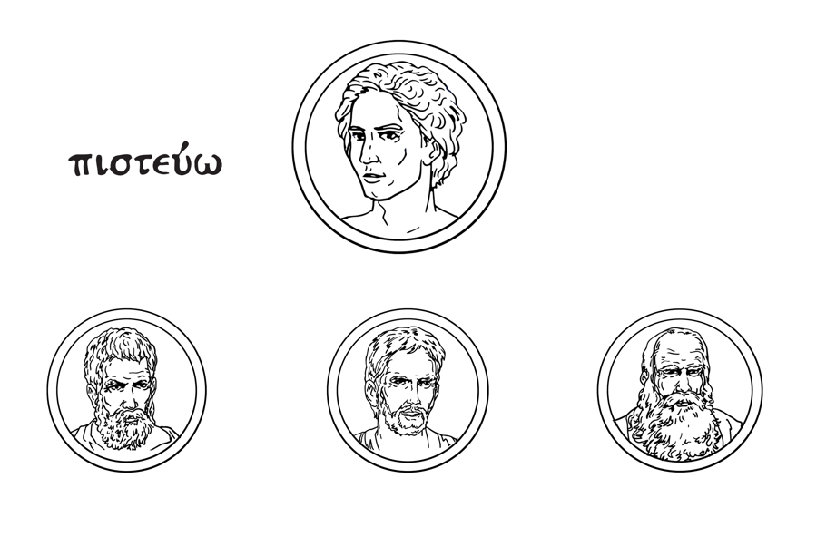
Ингэж Есүст итгэж, Түүнийг хүлээн авч, мэдэн, Түүн рүү ирэх нь Христэд итгэлээ өгч, Түүнийг дагах шийдвэрийг хувь хүн гаргаснаас эхэлдэг. Энэ нь өнөөгийн Христитгэгчдийн гол төлөв “итгэл рүү ирэх” гэж илэрхийлдэгтэй адил үйлдэл юм. Хэрэв бид чин сэтгэлээсээ итгэл рүү ирсэн бол энэ нь биднийг Бурханы үйл хэрэгт оролцож, Түүний ерөөлүүдийг янз бүрийн арга хэлбэрээр хүлээн авахад хүргэдэг. Сайнмэдээний номынхоо энэ хэсэгт Иохан Бурханы хүүхэд болох, мөнх амьтай болох зэрэг үгсээр итгэл рүү ирэх үйлдлийг илэрхийлсэн. Итгэлийн талаар Иохан 1:12-д юу гэснийг харцгаая. Энд:
“итгэх”
106 удаа
34 удаа
Жон "итгэх" гэдэг үгийг гурваас илүү удаа ашигласан бусад бүх сайн мэдээг нэгтгэдэг шиг.

“Харин Өөрийг нь хүлээн авсан болгонд, Өөрийнх нь нэрд итгэгчдэд Бурханы хүүхэд болох эрхийг Тэр өгөв” гэжээ (Иохан 1:12).

Мөн үүнтэй төстэй үсгийг бид Иохан 3:36-аас харж болно. Энд:

“Хүүд итгэдэг хүн мөнх амьтай. Харин Хүүд дуулгаваргүй хүн амийг үзэхгүй бөгөөд Бурханы уур хилэн түүн дээр оршино” гэсэн байна (Иохан 3:36).

Иймэрхүү хэсгүүдэд өгүүлснээр итгэл гэдэг нь чин сэтгэлийн, хувь хүн өөрөө Есүст итгэж, шийдвэр гаргах явдал бөгөөд энэ нь биднийг Түүнтэй нэгтгэдэг аж. Энэ нь биднийг түүхийн туршид Бурханы хийж буй ажлын нэг хэсэг болгодог. Мөн энэ нь зөвхөн Есүс бүх алдар дотроо илчлэгдэх үед л бүрэн дүүрэн байдалдаа хүрэх болно.
Одоо Иохан “итгэх” гэдэг үгийг үргэлж адил утгаар ашиглаагүйг ойлгох нь чухал. Зарим хэсэгт Иохан өнгөц хийсвэр итгэлийг илэрхийлэхдээ ч “итгэх" гэдэг үгийг ашигласан. Үүнийг теологичид голдуу “түр зуурын” эсвэл “хоёр нүүртэй” итгэл гэж нэрлэдэг.
Жишээлбэл Иохан Иохан 2:23-24-д юу гэж бичсэнийг харцгаая. Энд:

“Алгасал баяраар Йерусалимд байхдаа Есүсийн хийсэн тэмдгүүдийг олон хүн үзээд Түүнд итгэжээ. Харин Есүс Өөрөө тэдэнд найдсангүй. Яагаад гэвэл Тэрээр бүх хүнийг мэдэж байсан билээ. Хүний дотор юу байдгийг мэдэж байсан тул хүмүүний талаар хэн нэгний гэрчлэл Түүнд хэрэггүй байв” гэжээ (Иохан 2:23-24).

Энэ хүмүүсийн итгэл нь өнгөцхөн байсан тул Есүс тэдэнд найдаагүй. Энэ нь теологичдын ярьдаг "авралд хүргэх" итгэл биш байсан.
Иоханы итгэлийн тухай ярьсан тохиолдлуудын хувьд тухайн нөхцөл байдлаас нь хамаараад ихэнхдээ авралд хүргэх итгэл буюу Есүсийг Аврагч ба Эзэнээр хүлээн авах тухай ярьж байсан гэж үзэж болно. Иоханыхоор бол итгэх объект болох Есүсээс бүх зүйл хамаарч байсан. Бидний итгэлийн хүч биднийг авардаг бус харин бидний итгэсэн Нэгэний хүч биднийг авардаг.
Есүст итгэх итгэлийн талаарх сэдвийг бид сая харлаа. Одоо Иохан Есүсийн талаар бидэнд итгүүлэхийг хүссэн үнэнийг буюу Тэр бол Христ, Мессиа, Бурханы ард түмэн Израилд өгсөн Бурханы эртний амлалтын биелэл гэдгийг харцгаая.

ХРИСТ

Есүсийг “Христ” гэж дуудсанаар Иохан Түүнийг Израилын хаан гэдгийг маш тодорхой хэлсэн юм. Нэгдүгээр зууны үед “Христ” эсвэл “Мессиа” гэдэг үг нь “Израилын хаан” гэдэгтэй утга дүйх үүрэгтэй байжээ. Христ үнэхээр л хаан байсан. Гэхдээ Есүс Израилын хаан гэдэг нь олон утга санаа агуулдаг бөгөөд Иохан нэлээд олныг нь бидний анхаарлын төвд авчирсан. Жишээлбэл, Есүс Хуучин Гэрээн дэх Израил ба Иудагийн хаадын адил захирч буй ард түмнийхээ дунд амьдарсан. Израилын гүйцэтгэх ёстой байсан ч бүтэлгүйтсэн бүхнийг Есүс гүйцэтгэсэн тул Тэр Израилын авч чадаагүй бүх ерөөлийг хүлээн авсан юм. Израилын хааны хувьд Есүс бүх талаараа Израилыг төлөөлсөн бөгөөд тэдний өмнөөс үйлчилж, мөн Бурханы ерөөлийг тэдэнд дамжуулах суваг болон үйлчилсэн юм.
Иохан 15:1-8-д Иохан Есүс бол жинхэнэ усан үзмийн мод, шавь нар нь Түүний мөчрүүд гэж хэлснээрээ Түүний талаарх энэ үнэнийг тайлбарласан юм. Иохан 15:5-8-д Есүс юу гэж хэлснийг сонсоцгооё. Энд:

“Би бол усан үзмийн мод, та нар мөчрүүд. Хэн Миний дотор оршиж, Би мөн түүний дотор оршино, тэр их жимс гаргана. Учир нь Надаас ангид та нар юу ч хийж чадахгүй … Та нар их жимс гаргаж, Миний шавь нар болоход Эцэг минь алдаршина” гэжээ (Иохан 15:5-8).

Хуучин Гэрээний турш Израилыг Бурханы усан үзмийн мод гэж дүрсэлдэг байсан. Энэ дүрслэлийг бид Дуулал 80, Иеремиа 2, Езекиел 17, Хосеа 10 зэрэг номуудаас харж болно. Цаашлаад Давидын хаант угсаа, ирээдүйн агуу Мессиаг Бурханы бүх үндэстэн урган гарах тэрхүү мөчир гэж дүрсэлсэн байдаг. Үүнийг бид Исаиа 11:1-ээс харж болно. Тэгэхлээр үүнээс үзвэл Есүс Өөрийгөө усан үзмийн жинхэнэ мод бөгөөд Бурханд хүрэх, Түүнийг алдаршуулах цорын ганц зам гэж хэлэх үед шавь нар нь Есүсийг ард түмнийхээ дунд оршин тэднийг төлөөлөх Израилын жинхэнэ Хаан мөн гэдгийг ойлгох ёстой байсан.
Гэхдээ Есүс хаан учраас жинхэнэ Израил мөн гэдэг санаа нь ямар утгатай вэ? Нэг талаас энэ нь Израилын дуудлагынхаа дагуу хийх ёстой байсан бүхнийг Есүс биелүүлсэн гэсэн утгатай. Израил Бурханы дуудсан зүйлсийг хийгээгүй бөгөөд дуудлагадаа зохистой байж чадаагүй. Израилын гэмээсээ болж бүтэлгүйтсэн бүхнийг Есүс төгс амжилттай биелүүлсэн юм. Тэр Израилын хувь тавиланг төгс биелүүлсэн. Тэр Өөрийн мөн чанараар Хуучин Гэрээний түүхийн олон зуун жилийг нэгтгэн дүгнэж, Бурханы сүр жавхлантай оршихуйг бодит болгон илчилсэн юм. Үүнийг зөвхөн Тэр л ийнхүү илчилж чадах байсан. Тиймээс Израил хүн мөн эсэхийг нь Израил улсын иргэн мөн эсэхээс хамаарч тодорхойлдоггүй аж. Харин усан үзмийн жинхэнэ модны мөчрүүд, Христитгэгчид, итгэлээрээ Түүнтэй нэгдсэн хүмүүс жинхэнэ Израил хүн юм.
Есүс бол Христ гэдэг сэдвийн хүрээнд Иоханы Сайнмэдээнд онцгойлон харуулсны дагуу Есүс Хуучин Гэрээнд зөгнөсөн Мессиагийн талаарх хүлээлтүүдийг хэрхэн биелүүлснийг гурван талаас нь авч үзэх болно. Нэгдүгээрт, Есүс сүмийг төгс болгосон. Хоёрдугаарт, Тэр Израилын баяруудаар хүмүүсийн хүлээдэг бүхнийг төгс биелүүлсэн. Гуравдугаарт Тэр Бурханы хуулийг төгс биелүүлсэн. Эдгээрийг тус бүрд нь авч үзэх ба эхлээд сүмийг төгс болгосон талаар харцгаая.

Сүм

Бичвэрт сүмийг чухалчлан авч үздэг шалтгаануудын нэг нь Бурхан энэ газарт оршиж, онцгойлон Өөрийн хүмүүстэй хамт байна гэж амласанд оршино. Мэдээж Бурхан хаа сайгүй оршигч гэдгийг бид мэднэ. Тэр үүрд мөнх, хаа сайгүй оршдог. Гэхдээ бид Түүний онцгой оршихуй гэж ярихдаа Түүний оршихуйн илрэлүүдийн тухай боддог. Өөрөөр хэлбэл Бурхан оршихуйгаа тодорхой нэг газар нүдэнд харагдахуйц алдар суутайгаар илчилсэн тохиолдлуудыг санадаг.

Асарт болон сүмд орших Бурханы оршихуй нь чухал ач холбогдолтой. Яагаад гэвэл асар ба сүм нь нэг төрлийн жижгэрүүлсэн ертөнц л гэсэн үг байв. Тэдгээр нь энэ ертөнцийг жижгэрүүлсэн хувилбар бөгөөд тэнд байгаа Бурханы оршихуй нь үнэндээ энэ дэлхий дээрх Бурханы оршихуйг бэлгэддэг. Энэ дэлхий бол Түүний хүмүүстэй хамтран ажиллахаар бүтээсэн сүм билээ. Харин Адамыг тэрслэх үед Бурхан хүмүүсийн дундаас нэг хүний удмыг сонгон авч улмаар Израил үндэстнийг бий болгосон. Тэгээд тэдний дунд орших газраа бий болгон, тэндээ тэдний дунд оршсон. Энэ нь ертөнц ямар байх ёстойг харуулсан жижиг хувилбар байсан юм. Израил Бурханы оршихуйд байхын тулд эхлээд асарт очдог байсан бол дараа нь сүмд очдог болсон юм. Тиймээс тэнд байсан Түүний оршихуй нь онцгой төдийгүй мөн Бурханы бүх дэлхийн төлөө хийх гэж байгаа зүйлийг урьдаас харуулсан дүрслэл юм. Гэтлэл номын төгсгөл хэсэгт Бурхан асрыг ариусгахаар оршихуйгаараа дүүргэсэн байдаг. Дараа нь 1Хаад 8-р бүлэгт сүмийг барьж дуусгах үед ч мөн адил ийнхүү дүүргэсэн юм. Энэ бүгдээс бид Бурханы алдар бүрэн илчлэгдэх үед орчлон ертөнцөд чухам юу болох талаар урьдчилан ойлгож авч болно.

- Др. Жэймс М. Хамилтон

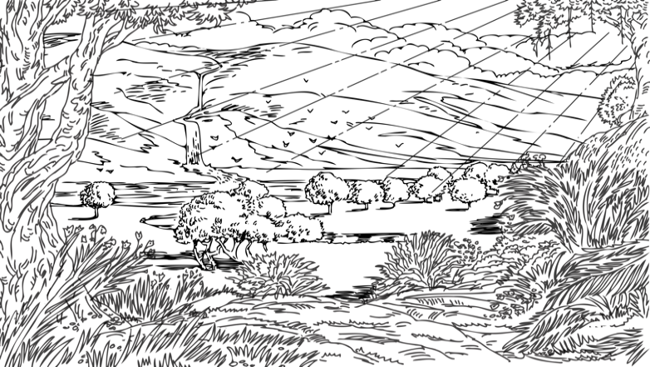
Ард түмнийхээ дунд оршдог Бурханы онцгой оршихуй гэдэг сэдэв нь Библийн түүхийн явцад хэд хэдэн үе шаттайгаар биеллээ олсон. Эхлээд энэ дэлхий дээр Бурханы онцгой оршихуйг олж болох онцгой ариун газар нь Еден цэцэрлэг байсан. Энэ нь дэлхий дээрх Түүний хаан сэнтийн орших өргөө болж, хүн төрөлхтөн эндээс дэлхийг бүхэлд нь ариусгаж, Бурханы ариун хаанчлал болгох ёстой байсан.
Эхлээд энэ дэлхий дээр Бурханы онцгой оршихуйг олж болох онцгой ариун газар нь Еден цэцэрлэг байсан.
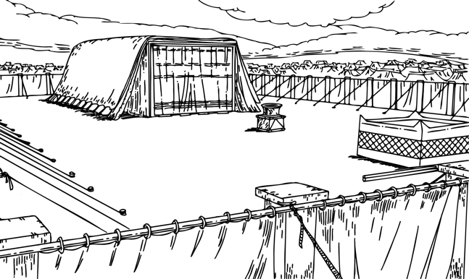
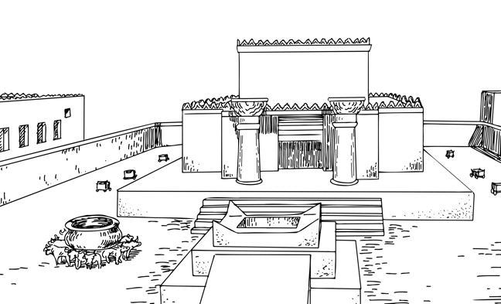
Хожим нь Бурхан Израилыг Өөрийн хаант тахилчаа болгоод онцгой оршихуйгаа эхлээд асарт, дараа нь сүмд байлгасан. Асар ба сүмийн чимэглэл, тохижилт нь Еден цэцэрлэгийн загвараар хийгдсэн бөгөөд хоёулаа цэцэрлэгийн гүйцэтгэж байсантай адил үүрэг гүйцэтгэсэн. Бичвэрт энэ холбоог батлан асар ба сүм нь энэ дэлхий дээрх Бурханы хаан сэнтийн өргөө байсан гэдгийг онцлон хэлдэг. Энэ газруудад Тэр ард түмнийхээ дунд сүр жавхлантайгаар оршдог байсан. 1 Шастир 28:2, Дуулал 11:4, Исаиа 6:1 зэрэг эшлэлүүдэд үүнийг тодорхой бичжээ. Эдгээр нь энэ дэлхий дээрх хамгийн ариун газар байсан юм. Тэдгээр нь Бурханы ард түмэн Бурханы ерөөлийг ямар ч саадгүй хүртэх боломжтой газар байсан юм. Яг л Еден цэцэрлэгтэй адил тэдгээр нь Түүний ард түмэн энэ дэлхийг Түүний хаанчлал болгон ариусгах ажлыг хийх хаанчлалын төв штаб нь байсан юм. Иоханы Сайнмэдээнд бичсэнчлэн Есүс ямар чухал Нэгэн байсныг ойлгоход зайлшгүй чухал нэг зүйл бол Тэр Хуучин Гэрээнд гардаг Бурханы асар ба сүмийн гол зорилгыг гүйцэлдүүлсэн гэдгийг ойлгох явдал юм. Иохан 1:14-д Иохан юу гэж бичсэнийг сонсоцгооё. Энд:
Бурхан Израилийг байгуулсны дараа өөрийн онцгой оршихуйг эхлээд асарт, дараа нь сүмд байлгасан.

“Үг нь махбод болж, бидний дунд оршин, бид Түүний алдар сууг үзсэн. Энэ нь Эцэгээс цор ганц Төрөгчийн алдар бөгөөд нигүүлсэл ба үнэнээр дүүрэн юм” гэжээ (Иохан 1:14).

Иохан Есүсийг “бидний дунд оршин” гэж бичихдээ Грек хэлний skenoō, гэдэг үйл үгийг ашигласан ба энэ нь skēnē гэдэг нэр үгтэй холбоотой ба майхан, асар гэсэн утгатай үг аж. Хуучин Гэрээний Грек орчуулга болох Септуагинтэд Бурханы ариун асар гэдэг үгийг энэ нэр үгээр тэмдэглэсэн байдаг. Иохан энэ үйл үгийг ашиглаж, үүнийг Бурханы оршихуйн “алдар”-тай холбосноороо асар дотор амсаж болдог байсан Бурханы онцгой оршихуй руу нэвтрэн орох боломжийг Есүс одоо олгож байгаа гэдгийг тодорхой болгосон юм. Иохан 2:19-21-д Иохан сүмийн талаар яг ийм санааг илэрхийлсэн. Тэрээр энд:

“Есүс тэдэнд —Энэ сүмийг нураа. Би үүнийг гурван өдрийн дотор босгоно гэсэнд иудейчүүд —Энэ сүмийг барихад дөчин зургаан жил шаардагдсан байтал үүнийг Та гурван өдрийн дотор босгоно гэж үү? гэв. Харин Есүс Өөрийн бие болох сүмийн тухай айлдсан аж. Есүсийг үхэгсдээс амилахад Тэр үүнийг айлдсаныг шавь нар нь санаж, Бичвэр болон Есүсийн айлдсан үгэнд итгэцгээсэн юм” гэжээ (Иохан 2:19-21).

Энд Иохан Есүс сүмийн биелэл байсан гэдгийг тодорхой хэлсэн.
Иохан үүнийг бүр Есүсийг энэ дэлхий дээр махбодоор оршихоо больсны дараа ч хүртэл Түүнийг дагадаг хэн бүхэн энэхүү Бурханы онцгой оршихуйг эдэлж амсах боломжтой гэж хэлжээ. Тийм учраас Иохан 4:21-д Есүс Самари эмэгтэйд Йерусалимын сүм ч, Самарийн ариун газрын аль аль нь Бурханд мөргөх онцгой ариун газар байхаа болих өдөр тун удахгүй ирнэ гэж хэлсэн юм. Иохан 4:23-24-д Есүс энэ тухай хэлэхдээ:

“Харин үнэн мөргөгчид нь сүнсээрээ, үнэнээр Эцэгт мөргөх цаг ирж байгаа бөгөөд одоо ирчхээд байна … Бурхан бол сүнс, Түүнд мөргөгчид нь сүнсээрээ, үнэнээр мөргөх ёстой гэж айлдлаа” гэжээ (Иохан 4:23-24).

Самари эмэгтэйд хэлсэн Есүсийн үг өнөөгийн чуулгануудад ч гайхалтай урам зориг өгдөг. Яагаад гэвэл бид өнөөдөр Есүсийн ярьсан яг тэр цаг үед амьдарч байна. Бидний энэ үед Есүс махбодоор энэ дэлхий дээр оршдоггүй. Еврей 8:2, 9:11-12-д бичсэнээр Тэр одоо тэнгэр дэх Бурханы асарт амьдардаг. Гэхдээ тэр бидэнтэй, тэр дундаа Түүний чуулган хамтдаа цуглах үед бидэнтэй Сүнсээрээ хамт байдаг. Бид үүнийг Матай 18:20, 1 Петр 2:4-9 зэрэг эшлэлээс харж болно. Есүс бидэнтэй хамт байдаг учраас бид одоо Бурханы энэ дэлхий дээрх онцгой оршихуйг тээдэг ариун сүм болсон. Гэхдээ Есүс алдар дотор эргэн ирэх үед Христ доторх сүмийн энэ гайхамшигт биелэл нь хавь илүү сүр жавхлантай байх болно. Илчлэл 21:1-5 зэрэг эшлэлүүдэд Христ эргэн ирж, бүх бүтээлийг Бурханы орших газар болгоно гэж заадаг. Тэр үед Христ ч, Эцэг ч үргэлж бидэнтэй хамт байх бөгөөд бүх дэлхий Бурханы алдраар дүүрэх болно.
Иоханы Сайнмэдээнд Есүсийн биелүүлсэн Хуучин Гэрээн дэх Мессиагийн хүлээлтүүдийн хоёр дахь нь Тэрээр Израилын баяруудын утга учрыг төгс гүйцэлдүүлсэн явдал байв.

Баярууд

Өмнө нь дурдсанчлан Иоханы Сайнмэдээний нэлээд хэсгийг Есүсийн оролцсон хэд хэдэн баяртай холбогдуулан хувааж үзэх боломжтой. Тэдгээр баяруудын дунд Алгасал баяр, Майхан баяр, Сүмийг шинэчлэн ариусгасан баяр зэрэг баярууд байв. Бурхан эдгээр баяруудыг Израилын хаант тахилчийн үйлчлэлийг тодотгохын тулд, тэдэнд ивээл ерөөлөө тогтмол санаж баярлах арга зам болгон тогтоосон юм. Иохан Сайнмэдээний номдоо Есүс эдгээр баяруудын утга учрыг төгс гүйцэлдүүлсэн гэдгийг тодорхой харуулсан.
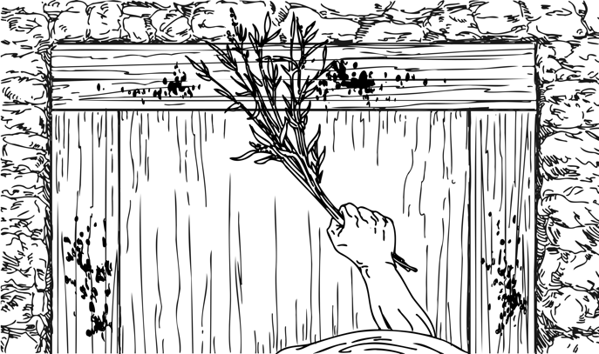
Алгасал баяр нь Израилын жил бүр тэмдэглэдэг гурван гол баярын нэг юм. Энэ нь Израил Египетээс чөлөөлөгдсөнийг тэмдэглэдэг. Товчхондоо, Есүс Алгасал баяраар нядалж иддэг байсан хургатай адил болсон бөгөөд урсгасан цус нь Израилыг Египетээс чөлөөлөгдсөний бэлгэдэл байлаа. Тиймээс Тэрээр энэ баярын утга учрыг төгс гүйцэлдүүлсэн юм. Сайнмэдээний дөрвөн номыг бичсэн бичээчид бүгд Есүсийг Алгасал баярын хурга хэмээн тодорхойлсон. Гэхдээ зөвхөн Иохан л энэ үнэнийг тодотгохын тулд Баптисч Иоханы хэлсэн “Ертөнцийн нүглийг үүрэгч Бурханы хургыг харагтун!” гэсэн нь Иохан 1:29-д бий. Иохан 19:33-д Иохан мөн Есүсийг нас барах үед цэргүүд “Түүний хөлийг хугалаагүй” гэж тэмдэглэсэн бөгөөд энэ нь Гэтлэл 12:46-д бичсэнчлэн Алгасал баярт зориулан сонгосон хурганы ясыг хугалах ёсгүй гэсэн шалгуурыг хангахын тулд байлаа. Эдгээр болон бусад өөр олон арга замаар Иохан Есүс Алгасал баярын утга учир, бэлгэ тэмдгийг бүрэн гүйцэлдүүлсэн гэдгийг харуулсан.
Алгасал баяр
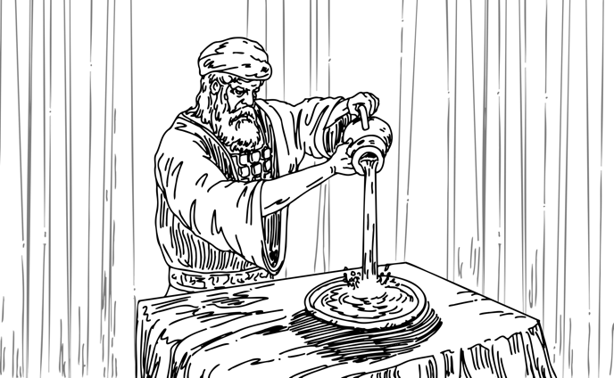
Иохан 7:2, 37-д Иохан мөн Есүс Израилын жил бүр тэмдэглэдэг гурван баярын нэг болох Майхан баярт оролцсон талаар тэмдэглэсэн. Энэ баярын хамгийн чухал уламжлал нь Бурхан Израилыг цөлд байх үед нь усаар хангасныг, мөн жил бүр Израилын ургацад зориулж бороо хур оруулж, эцсийн өдрүүдэд Бурхан ерөөлийн булгийг ард түмнийхээ дээр цутгах болно гэдгийг бэлгэддэг. Иохан түүхийн оргил үе ирэхэд Бурханы цутган өгөх бүх ерөөлийг дамжуулах суваг нь Есүс гэдгийг онцлон зааснаар энэ баяр ёслолыг Есүстэй нягт холбож үзсэн. Ялангуяа Иохан Майхан баярын сүүлийн өдөр Есүс Бурханы ерөөлийг урсгах хүчтэй гэдгээ тунхагласан хэмээн бичсэн байдаг. Иохан 7:37-д Есүс хурсан олонд хандан юу гэж хэлснийг харцгаая. Тэрээр энд:
Майхан баяр

“Цангасан хүн байвал Над руу ирж, уугтун” гэжээ (Иохан 7:37).

Иохан Бурханы ерөөлийн амийн усны булгууд Есүсээс урсдаг гэж хэлсэн. Өнгөрсөн, одоо, ирээдүйн бүх ерөөл Түүгээр дамжин ирдэг. Ийнхүү Есүс Майхан баяраар дурсан тэмдэглэдэг Бурханы ерөөлтэй холбоотой бүх найдварыг биелүүлсэн аж.
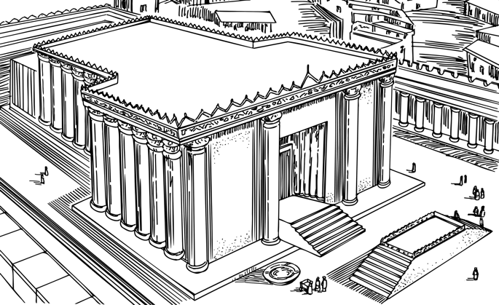
Эцэст нь Иохан 10:22-39-д Есүс Сүмийг шинэчлэн ариусгасны баяр буюу Хануккаг тэмдэглэсэн тухай гардаг. Хуучин Гэрээнд тогтоогдсон Израилын томоохон баяруудын дунд Сүмийг шинэчлэн ариусгасан баяр байдаггүй. Гэхдээ энэ нь нэгдүгээр зууны үеийн Израилын амьдралд чухал ач холбогдолтой баяр байв. Яагаад гэвэл энэ баяраар тэд МЭӨ 165 онд Грекийн дарангуйлагчдыг ялан дийлснийг тэмдэглэхээс гадна энэ ялалтаар эргүүлэн олж авсан сүм ба тахилын ширээг дахин Эзэнд өргөснийг тэмдэглэдэг байжээ. Иохан 10:30-д Есүс Сүмийг шинэчлэн ариусгасан баярыг тэмдэглэх үедээ хүмүүсийг гайхшируулсан үгийг хэлсэн байдаг. Тэрээр энд.
Сүмийг шинэчлэн ариусгасан баяр

“Би болон Эцэг нэг юм гэж айлдлаа” гэжээ (Иохан 10:30).

Иудейчүүд Тэр Өөрийгөө Бурхан гэж тунхаглаж байгааг ойлгосон бөгөөд Түүнийг чулуугаар шидэх алахыг завдсан. Тэр үед Есүс Өөрийгөө хамгаалж Иохан 10:36-д Өөрийнхөө талаар хэлэхдээ:

“Эцэгийн ариусгасан… Нэгэнийг” гэжээ (Иохан 10:36).

Есүс ийнхүү Өөрийгөө “ариусгагдсан” гэж хэлэхдээ Грек хэлэнд түгээмэл ашиглагддаг hagiazō гэдэг үгийг ашигласан. Энэ нь Бичвэрт Сүмийн ёслолын ажиллагаанууд дээр өргөх, ариусгах ёслолын талаар ярихдаа энэ үгийг олонтоо ашигласан байдаг. Энэ тохиолдолд hagiazō нь Грек хэлний egkainia гэдэг үгтэй бараг адил утгатай бөгөөд энэ үг нь “Сүмийг шинэчлэн ариусгасан баяр” гэдэг нэрд орсон “ариусгах” гэдэг утгаар орчуулагддаг.
Ийм маягаар Иохан Есүсийг сүмийг өргөх, ариусгах ёслолтой нягт холбосон байдаг. Энэ баяраар сүмийг Бурханы оршихуйд зориулан ариусган тусгаарласныг тэмдэглэдэг. Үүний нэгэн адилаар энэ дэлхий дээрх Бурханы онцгой оршихуйн биелэл болгон Есүсийг ариусган тусгаарласан юм.
Есүс сүм болон баяруудтай холбоотой хүмүүсийн хүлээлтүүдийг биелүүлснээс гадна Бурханы хуулийг ч бас төгс биелүүлсэн гэдгийг Иохан харуулсан.

Хууль

Хэдийгээр Христитгэгчид Бурханы хууль нь биднийг буруутгадаг гэсэн сөрөг бодолтой байдаг. Гэвч хууль нь жинхэнэ итгэгчдийг Бурханы ерөөл рүү хүрэхэд нь замчлахаар өгөгдсөн гэдгийг ч бас санах нь зүйтэй.

Библийн хуулиудыг харвал үүнийг уншиж байгаа хүн зүгээр л нэг дүрэм, журмын жагсаалтыг уншиж байна гэж бодоогүй нь тодорхой. Энэ нь амьдралын чиглүүлэгч байсан. Тэд үүнийг уншихдаа хэрэв энэ хуулийг сахин биелүүлбэл ерөөгдөнө гэдгээ мэдэж уншдаг. Үүнд хэд хэдэн зорилго бий гэж би боддог. Эхнийх нь, хууль бол Бурханы илчлэл юм. Хууль бидэнд Бурхан биднийг яаж амьдраасай гэж хүсэж байгааг хэлж өгдөг. Дууллыг зохиогч 40:8 -д “Таны тааллыг би гүйцэлдүүлэх дуртай” гэж хэлсэн байдаг. Тиймд бид Бурханы хүсэлд өөрийгөө нийцүүлэх үедээ, Бурханы хүсэл юу болохыг ойлгох үедээ хийх ёстой зүйлээ хийж байна эсвэл хийх ёсгүй зүйлийг хийхгүй байна гэдгээ мэдэж, тэндээсээ үлэмж их баяр хөөрийг авч, ерөөлийг амсдаг. Тиймд илчлэл нь Бурханы ерөөлийн тэмдэг, Бурханы тааллын илрэл юм. Гэхдээ үүнээс илүү чухал нь хууль нь Бурханы энэ дэлхий дээр хийх гэж байгаа зүйлд биднийг оролцуулах урилга учраас энэ нь жинхэнэ ерөөл мөн гэж би боддог.

- Др. Стив Харпер

Хуучин Гэрээний үед хуулийг зонхилон хэрэглэдэг байсан нь эерэг зүйл юм. Яагаад гэвэл Бурханы хууль нь Бурханы зан чанарын тусгал юм. Тийм ч учраас Дуулал номд Бурханы хууль бол бидний зам дахь гэрэл, хөл дэх дэнлүү гэж бичсэн. Давид Дуулал номд үүнийг зөгийн балаас ч илүү чихэрлэг, алтнаас ч илүү хүсүүштэй, таны зарц тэдгээрийг сахиснаар сануулга авдаг ба тэдгээрийн дотор шагнал байдаг гэж хэлжээ. Үнэндээ Дуулал номын эхлэл нь хүртэл “Буруу хүний зөвлөгөөгөөр явдаггүй, Бузар нүгэлтнүүдийн зам дээр зогсдоггүй, Басамжлагчдын суудалд суудаггүй хүн ерөөлтэй еэ!” гэсэн байдаг. Дуулал 1 цааш үргэлжилж Бурханаас эмээж, Түүний тушаалуудыг сахидаг хүн урсгал усны дэргэд тарьсан мод мэт цагтаа үр жимсээ өгөхөө хэзээ ч зогсоодоггүй хэмээн дүрсэлдэг. Тэгэхлээр хууль бол ерөөл дүүрэн газар гэлтэй. Гэхдээ энэ нь эхлээд Бурханы уучлалыг авсан, Христээр дамжин ирэх уучлалыг авсан хүмүүсийн хувьд л ерөөл дүүрэн газар болж чадна. Хууль нь Христийн удирдлага дор яаж ерөөлтэй амьдрахыг заах удирдамж юм. Тиймээс Христийг хайрладаг хүн хуулийг биелүүлдэг, Христ бол хуулийн зорилго мөн гэж Паул хэлсэн аж. Тиймд хууль бидэнд гэм нүглийн маань талаар заадаг боловч Есүс бидний төлөө юу хийснийг ч бас харуулдаг. Эцсийн дүндээ энэ нь амьдрах зүг чигийг заадаг байна. Тийм ч учраас хууль бүхэлдээ хоёр л тушаалд багтдаг гэж Есүс хэлсэн юм. Бурханыг бүх зүрх, сэтгэл, оюун ухаан ба хүчээрээ хайрла, хөршөө өөрийн адил хайрла гэдэг. Хэрэв хэн нэгэн нь Бурханыг зүрх, сэтгэл, оюун, хүчээрээ хайрладаг хэн нэгэн хүнийг мэддэг бол тийм хүн ямар ерөөлтэй гэдгийг мэддэг гэсэн үг. Мөн хүн хөршөө өөртэйгөө адил хайрладаг нэгнийг мэддэг бол тэр үүнийхээ төлөө агуу ихээр ерөөгддөг гэдгийг ч мэднэ. Бурханы тушаалуудыг үнэнчээр сахидаг хүмүүс эргэн тойронд байх үед, тэр ч бүү хэл тэдний оршихуйд байх төдийд л тэнд өгөөмөр сэтгэл, өршөөл, хангамж, ерөөл дүүрэн байдал мэдрэгддэг.

- Рев. Майкл Ж. Глодо

Хуучин Гэрээнд Бурханы хууль нь ард түмэндээ өгсөн онцгой бэлэг хэмээн дүрслэгдсэн байдаг. Дуулал 119 болон өөр олон хэсэгт үүнийг Бурханы ерөөлд хүрэхийн тулд Израилын дагах ёстой зааварчилгаа гэж үзэн сайшаан тэмдэглэдэг. Шинэ Гэрээнд Иаков 1:25-д Иаков Бурханы хуулийг эрх чөлөөний төгс хууль гэж нэрлэсэн бол 1Коринт 9:21-д Паул үүнийг Христийн хууль гэж нэрлэжээ. Мөн Есүс Өөрөө Иохан 10:35-д Хуулийн ач холбогдлыг бататган хэлжээ. Тэрээр энд:

“Бичвэр нь зөрчигдөхгүй” гэдэг (Иохан 10:35).

Энд Есүс хуулийг оруулаад Хуучин Гэрээ нь бүхэлдээ Бурханы ард түмэндээ өгсөн хувиршгүй, мөнхөд орших үг гэдгийг заасан.
Хэдий тийм боловч Иохан хууль нь өөрөө төгсгөл биш байсныг тодорхой болгосон. Хамгийн чухал нь энэ нь үргэлж Есүс рүү чиглэдэг байсан юм. Иохан 5:46-47-д Есүс үл итгэгч Иудейчүүдэд хандан энэ тухай өгүүлдэг. Энд:

“Хэрэв та нар Мосед итгэсэн юм бол Надад итгэх байсан. Учир нь тэр Миний тухай бичсэн юм. Харин та нар түүний судар бичигт итгэхгүй бол үгэнд минь яаж итгэх билээ?” гэжээ (Иохан 5:46-47).

Иохан энэ санааг Сайнмэдээнийхээ туршид онцлон харуулсан. Хуучин Гэрээний хууль Есүс рүү чиглэж байсан. Тиймээс Есүсийг үгүйсгэнэ гэдэг нь Түүнийг урьдаас зөгнөж хэлсэн хуулийг ч бас үгүйсгэнэ гэсэн үг. Иохан үүнийг онцлон харуулахдаа Иудейн шашин дахь хуулийн нэршил, шинж чанар, үйл хэргийг Есүст хамаатуулж ашигласан байдаг. Жишээлбэл, Иудейн шашинд өлссөн дайснаа "Торагийн талхаар" хоолло гэж заадаг. Иохан 6:35-д Есүсийг "амийн талх" гэж хэлсэн. Иудейн шашин "Торагийн үгс бол энэ дэлхийн амь" мөн гэж заадаг. Харин Иохан 4:11-д Есүс амийн усыг өгдөг гэжээ. Иудейн шашин мөн "хүн бүрийг гэрэлтүүлэхийн тулд Хууль гэрэлтдэг" гэж заадаг. Иохан 1:9-д Есүсийг “хүн бүрд гэрэл өгдөг жинхэнэ гэрэл” хэмээн хэлсэн. Эдгээр нь Иоханы Сайнмэдээнд Есүс Бурханы хуулийн биет төрх мөн гэдгийг харуулсан олон жишээний зөвхөн цөөн хэд нь юм. Есүс болон Түүний сургаалууд нь Түүнийг дагадаг хүн бүрд амь ба гэрлийн эх сурвалж болсоор байгаа билээ.
Иохан уншигчдаа Есүс бол Христ гэдэг нь чухам ямар утга учиртайг мэдээсэй гэж үнэхээр их хүсжээ. Тэр тэднийг Есүс чуулганаа огт орхиогүй, харин үргэлж бидэнтэй хамт байгаа гэдгийг мэдсэнээр тайтгарлыг олоосой гэж хүссэн. Тэр тэднийг Есүст итгэж Түүгээр дамжуулан Бурханы ерөөлийг хүлээн аваасай гэж хүссэн. Мөн тэр тэднийг Бурханы үгэнд дуулгавартай байснаар хаанчлалын тахилчийн үүргээ биелүүлж, Эзэнийг алдаршуулаасай хэмээн хүссэн.
Бид сая Есүст болон Түүнийг Христ мөн гэдэгт итгэхтэй холбоотой сэдвүүдийг харлаа. Одоо бид үүнтэй маш нягт холбоотой сэдэв болох Есүс Бурханы Хүү гэдгийг харах болно.

БУРХАНЫ ХҮҮ

Есүс Бурханы Хүү мөн гэдэг нь Есүс бол Христ гэдэгтэй эн тэнцүү чанартай. Энэ хоёр хоёулаа Тэр бол энэ дэлхий дээрх Бурханы хаанчлалын хаан мөн гэдгийг илэрхийлдэг. Гэхдээ энэ хоёр нэр томьёо нь өөр өөр шинж чанарыг агуулдаг тул тэдгээрийг тус тусад нь авч үзэх нь зүйтэй.
Иоханы Сайнмэдээнд Бурханы Хүү гэдэг нэр томьёо нь тэнгэрлэг Мессиа Хаан гэсэн санааг агуулдаг. Нэг талаас энэ нь Иохан 10:22-40-д бичсэнчлэн тэнгэрээс дэлхийд бууж ирсэн Бурханы Хүү гэсэн ойлголтыг хэлдэг. Нөгөө талаас энэ нь Иохан 1:49, 11:27-д бичсэнчлэн Израилын Хаан буюу Христ, Давидын удмаас төрсөн Израилын бүрэн эрхт Хаан гэдэгтэй адил утга илэрхийлдэг.
Иоханы Сайнмэдээнд Есүс Бурханы Хүү гэж бичсэн нь ямар утгатай болохыг илүү сайн ойлгохын тулд Иохан Есүсийг төгс хүн, төгс Бурханы аль аль нь байсан гэдэг агуу нууцыг хэрхэн онцолсныг харах нь тустай. Эхлээд Есүс бүрэн дүүрэн Бурхан байсан гэдэг санааг харцгаая.

Бурхан

Иохан Хүүд байсан бурхан чанарыг илэрхийлсэн нэг арга нь Хүү Есүс ба Эцэг Бурхан хоёрын хоорондын харилцаа юм. Библид тэдний хоорондын харилцаа нь Бурхан Эцэгийн хүүхдүүдтэйгээ буюу итгэгчидтэй харилцах харилцаанаас нь эрс өөр гэдгийг илэрхийлсэн хэсэг олон бий. Иохан 10:30-33-д Есүс ба иудейчүүдийн хооронд өрнөсөн яриаг сонсоцгооё. Энд:

“[Есүс] “Би болон Эцэг нэг юм гэж айлдлаа. Иудейчүүд Түүн рүү чулуудахаар дахин чулуу шүүрцгээв. Есүс тэдэнд —Эцэгээс ирсэн олон сайн үйлсийг Би та нарт үзүүлсэн. Тэдгээрийн алинаас нь болж та нар Над руу чулуу шиднэ вэ? гэхэд иудейчүүд Түүнд —Сайн үйлийн чинь төлөө биш, харин Бурханыг доромжилсны чинь төлөө бид Тан руу чулуу шиднэ. Яагаад гэвэл Та хүн байж, Өөрийгөө Бурхан болгож байна гэв” гэжээ (Иохан 10:30-33).

Есүс Өөрийгөө Эцэгтэйгээ нэгдмэл харилцаатай гэж хэлсэн нь үнэндээ Тэр бол Бурхан гэсэн үг гэдгийг Иудейчүүд сайн ойлгож байлаа. Цаашлаад Иохан 14:9-д хэлснээр Есүс бол Бурханы цор ганц Хүү бөгөөд Өөр хэний ч үл чадах байдлаар Эцэгийг илчилсэн билээ. Гэхдээ 1:18-д үүнтэй яг адилхан санаа гарсан ч “хүү” гэдэг үгийг ашиглаагүй. Есүс Өөрийн хүмүүст Эцэгийгээ бүрэн төгс илчилсэн. Иохан 14:9-д Есүсийн хэлснээр Есүсийг харсан хүн Эцэгийг харсан гэсэн үг юм. Есүсийн энэхүү илчлэлээс гадна Тэрээр мөн үхэл, амьдрал, эцсийн шүүлт зэргийг ч захирах тэнгэрлэг эрх мэдэлтэй. Энэ тухай бид Иохан 5:21-22 дээрээс олж уншдаг. Энд:

“Эцэг, үхэгсдийг босгон, тэдэнд амь өгдөгчлөн Хүү бас хүссэн хүндээ амь өгдөг. Эцэг хэнийг ч шүүхгүй, харин Тэр бүх шүүлтийг Хүүдээ даатгасан” гэжээ (Иохан 5:21-22).

Иохан Есүс махбодоор ирсэн Бурхан мөн гэдгийг тодорхой хэлсэн. Тэр Өөрөө Бурханы ажлыг энэ дэлхий дээр хийх хязгааргүй эрх мэдэл бүхий Бурхан байсан.
Иохан Хүүгийн бурхан чанарыг илэрхийлэхийн тулд ашигласан өөр нэг дүрслэл нь Түүний “Би байгаа” хэмээн Өөрийгөө тодорхойлсон үгс юм. Гэтлэл 3:14-д Бурхан Мосед Өөрийн гэрээний нэрийг “Би бол Би байдаг” хэмээн танилцуулсан. Англи хэлэнд ихэвчлэн “Эзэн” гэж энгийнээр илэрхийлдэг Бурханы нэр энэ нэрээс улбаатай. Бурханы нэр туйлын ариун гэж үздэг байсан тул Есүсийн үеийн иудейчүүд Түүний нэрийг дуудахыг цээрлэдэг байжээ. Харин Есүс үүнийг нь Өөртэйгөө хамаатуулсан.

Иохан Сайнмэдээндээ Есүсийн хэлсэн үгийг бичихдээ “Би байгаа” гэдэг үгийг 24 удаа ашигласан байдаг. Энэ нь Сайнмэдээний номуудын аль алинд нь бичигдсэнээс илүү олон тоо бөгөөд Шинэ Гэрээнд гарсны тэн хагастай тэнцдэг. Үүний нэн тэргүүний ач холбогдол нь Есүсийг Хуучин Гэрээний Бурхан мөн гэж харуулахын тулд байв. Эдгээр үгсийн долоо нь дан ганц “Би байгаа” гэсэн үг байдаг. Тэдгээрийн дор хаяж нэг удаад нь буюу тухайлбал Иохан 8:58, 59-д Түүнийг ингэж хэлэх үед тэд Түүнийг Өөрийгөө Хуучин Гэрээний Бурхан гэж хэлснийх нь төлөө алахаар чулуу шүүрэн авцгаадаг. Бусад “Би байгаа” гэсэн хэллэгүүд нь “Амийн Талх Би байгаа юм”, “Гэрэл Би байгаа юм”, “Зам, Үнэн, Амь Би байгаа юм” зэрэг өөр ямар нэг үгтэй холбоотой байдаг. Эдгээр нь Есүс Өөрийгөө Бурхан хэмээн тунхаглаж, ингэхдээ хүмүүсийн амьдралд холбоотой Бурхан гэдгээ баталсан. Тиймээс бид Иоханы Есүсийн хийсэн зүйлсийн талаар бичсэнийг уншихдаа “Тэрээр Бурхан учраас цаг хугацаанаас ч өмнө оршин байсан” гэж хэлэхийн тулд бүх өгүүлбэрийг хамтад нь унших нь зүйтэй гэж би боддог. Тэр Иохан 8:58-д “Абрахамаас ч өмнө Би байгаа” гэж хэлсэн нь зүгээр л хоёр мянган жилийн тэртээ амьдарч байсан гэсэн утгатай биш байв. Харин Тэрээр Абрахамтай харилцаж байсан үүрд мөнхийн Бурхан мөн гэдгээ баталсан юм.

- Др. Иохан Э. МкКинли

Иохан 8:12-59-г харвал Есүс ба иудейчүүдийн удирдагчдын хооронд ширүүн маргаан өрнөсөн байдаг. Есүс Өөрийгөө Бурханы хүү гэж хэлснээс болж уг маргаан өрнөсөн бөгөөд Түүнтэй сөргөлдөгсөд өөрсдийгөө Абрахамын үр сад гэж нотолж байв. 44-р эшлэлд Есүс тэдэнд тэдний жинхэнэ эцэг нь диавол хэмээсэн байдаг. Тэд хариуд нь Түүнийг Абрахамаас хэр илүү болохыг нь асууж сорьсон. Тэгээд Есүс маргааны төгсгөлд Иохан 8:58-д ингэж хэлсэн. Энд:

“Абрахамаас ч өмнөх нь Би байгаа юм!” гэжээ (Иохан 8:58)

Есүс хэрэв Абрахамаас хөгшин гэсэн утгаар “Би байсан” гэж хэлээгүй юм. Харин Тэрээр ийнхүү “Би байгаа юм” гэж хэлснээрээ Абрахамаас ч өмнө байсан төдийгүй түүнээс илүү агуу Нэгэн, Израилын мөнхийн Бурхан Өөрөө энд байна гэдгээ баталсан.
Нэгэнт Есүсийн бурхан чанарыг авч үзсэн тул одоо Иохан Түүнийг Бурханы Хүү мөн боловч мөн бүрэн дүүрэн хүн байсан гэдгийг харуулсан хэсгийг харцгаая.

Хүн

Давидын үеэс хойш “Бурханы Хүү” гэдэг нь Израилыг захирахаар Давидын хаан сэнтийд заларсан хүмүүн хааныг хэлдэг байжээ. Үүнийг бид Дуулал 2:7, 2 Самуел 7:14 зэргээс харж болно. Иохан 7:42-д мөн иудейчүүд Христ Давидын удмаас төрнө хэмээн хүлээдэг байсныг харуулдаг. Мөн Иохан 1:49-д “Бурханы Хүү” гэдэг үгийг “Израилын Хаан” гэдэг үгтэй ижил утгаар ашигласан байдаг.
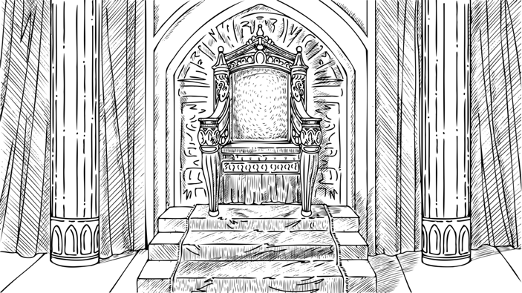
Иоханы Сайнмэдээнд гардаг өөр хэд хэдэн хэсэгт Есүсийг иудейчүүдийн хаан гэж бас илэрхийлдэг. Тухайлбал, 12:13-15, 18:33-40, 19:1-21 юм. Товчхондоо Иохан Есүсийг Бурханы Хүү гэж тодорхойлсноор нэг талаар Есүс бол Израилыг үүрд захирах, Давидын удмаас төрсөн бүрэн дүүрэн хүмүүн гэсэн утгыг илэрхийлж байв.
Иохан Есүсийг "Бурханы Хүү" болон "иудейчүүдийн хаан" гэж тодорхойлсноор.

Иоханы Сайнмэдээнд Есүс Бурханы Хүүгийн хувьд бүрэн дүүрэн бурхан, бүрэн дүүрэн хүмүүн хаан байх эрхтэй гэдгийг онцлон харуулсан. Энэ ертөнцийг захирах Бурханы удирдлагын талаар Хуучин Гэрээнд дурдсан бүх найдвар, Давидын удмаас төрөх Мессиагийн удирдлагын талаар Хуучин Гэрээний амласан бүх найдвар нь Есүсийн хаанчлалаар биеллээ олсон юм.
Энэ хүртэл бид Есүст итгэх, Есүс бол Христ бөгөөд Бурханы Хүү гэсэн гол сэдвүүдийг харлаа. Одоо бид Христитгэгч хүнд ирдэг амийн ерөөл гэдэг сэдэв рүү ороход бэлэн боллоо.

АМЬ

Иохан Сайнмэдээндээ “амь” гэдэг үгийг 36 удаа ашигласан. Бусад гурван Сайнмэдээг бичигчид нийт 16 удаа ашигласан байдаг. Гэхдээ тэр “амь” гэдэг үгийг олон удаа ашигласан гэдэг нь энэ үгийг уг Сайнмэдээнд маш чухал гэж үзсэнээс болсон төдий биш юм. Энэ нь мөн “амь” гэдэг үг уг Сайнмэдээний агуулга сургаалд ямар үүрэг гүйцэтгэж байгаатай холбоотой. Иохан 17:3-д Есүс “амийг” дараах байдлаар тодорхойлсон. Энд:

“Цорын ганц үнэн Бурхан Таныг болон Таны илгээсэн Есүс Христийг мэдэх нь мөнх амь мөн” гэжээ (Иохан 17:3).

Мэдээж энэ мэдлэг нь Бурханыг зүгээр л оюун ухаанаараа таньж мэдэхээс хавьгүй илүү гүнзгий ойлголт юм. Үүнд Бурханы талаар оновчтой эрүүл ухаанаар таньж мэдэх нь багтаж байгаа боловч үүнээс илүү чухал нь Түүнтэй харилцах харилцааг хамруулдаг. Энэ нь Түүний оршихуйг хувьчлан таньж мэдээд зогсохгүй, Тэр бидний амьдралд оролцохыг хэлнэ. Бүтээгчтэйгээ тогтоох энэ нөхөрлөл нь хүн төрөлхтөн оршин буйн нэг чухал зорилго нь билээ. Иохан 3:16-д энэ амийг мөн “мөнхийн” хэмээн тодотгосон байдаг. Энэ нь хэзээ ч мөхөхгүй амь гэсэн утгатай. Гэхдээ Иохан бид энэ мөнх амийг олж авахын тулд үхэх шаардлагагүй гэдгийг тодорхой хэлжээ. Харин итгэгч бид аль хэдийн мөнх амьтай болсон юм. Иохан 5:24-д Есүс энэ тухай хэлэхдээ:

“Үнэнээр үнэнээр Би та нарт хэлье. Үгийг минь сонсоод, Намайг илгээгч Түүнд итгэгч нь мөнх амьтай болох бөгөөд яллагдахгүй. Харин үхлээс гэтэлж аминд шилжсэн” гэжээ (Иохан 5:24).

Амь нь Есүст итгэгч хэн бүхэнд өгдөг Бурханы бэлэг мөн.

Мөнх амь гэдэг үг бидний хувьд их ойр санагддаг. Яагаад гэвэл энэ үгийг Бичвэрээс олонтоо харж болно. Христээр дамжуулан өгөгдсөн авралын бэлгүүдийн нэг нь мөнх амь гэдгийг бид мэднэ. Гэхдээ бид чинь цаг хугацаанд захирагддаг бүтээлүүд шүү дээ. Бид яг үүнийхээ дагуу л бодож сэтгэдэг. Бид аливааг минут, секунд, цаг, өдөр, сар, жилээр хэмжиж боддог. Үүнээс болоод мөнхийн амьдрал гэхээр өнөөгийн бидний мэддэг шиг уртаас урт үргэлжлэх дуусдаггүй хуанлитай адил амьдрал мэтээр бодох гээд байдаг. Гэхдээ энэ бол яг библийн дагуух мөнх амьдралын талаарх ойлголт биш юм. Нэгдүгээрт, Бичвэрт гардаг мөнх амь нь Бурханы дотор амьдарна гэсэн утгатай. Тэр Бурхан нь мөнхийн Бурхан юм. Бүтээл болсон хүн Бурханаас ялгарах нэг ялгаа нь бид маш хязгаарлагдмал түр зуурын бүтээлүүд юм. Бид цаг хугацааг мэдэрдэг. Харин Бурханд цаг хугацаа гэж байхгүй. Христийн бидний төлөө төлсөн золиосоор дамжуулан Христийн дотор байгаа хүмүүс Бурханы мөнх амь руу ордог. Тэгэхлээр мөнх амь гэдэг нь бид Христийн дотор Бурхантай хамт үүрд амьд байна гэсэн үг юм. Энэ нь хуанлийн хуудас хэзээ дуусахгүй гэсэн үг төдий биш юм. Энэ бол мөнх оршигч Бурханд Өөрт нь суурилсан оршихуйн төлөв байдал юм. Гэхдээ энэ хоршоо үгийн хоёр дахь үг буюу “амь” гэдэг үг нь маш чухал. Яагаад гэвэл Бичвэрт амь ба үхлийг эсрэгцүүлдэг. Шүүлтийн дараа мөнх амийн эсрэг талд нь хоёр дахь үхэл байх болно. Тиймээс мөнх амь нь мөн гэмээ уучлуулсан хүмүүсийн хувьд Христийн доторх баталгаа болдог. Бид үүрд Бурхантай, Христтэй хамт амьдарна гэдгээ мэддэг. Бид үүрд Бурханы оршихуйд байх болно. Бид цаг хугацаагүй, үүрд мөнхийн, бүхэлдээ Бурханы алдраар дүүрэн төлөв байдал руу орох болно. Тэнд Бурханы оршихуйд тайтгарал, баяр хөөр, бахдал дүүрэн байж, Түүнийг үүрд магтах болно. Үүний эсрэг нь там буюу хоёр дахь үхэл юм. Тиймээс бидний ярьж байгаа мөнх амь гэдэг зүйл нь зөвхөн үүрд мөнх үргэлжлэх тухай асуудал биш юм. Энэ бол үүрд мөнхийг тамд өнгөрүүлэхийн оронд Христтэй хамт байж, Бурхантай нөхөрлөж өнгөрөөх агуу бялхам дүүрэн байдлын тухай юм.

- Др. бага. Р. Альберт Молер

Мөнх амь бол Бурханы шүүлтээс аварч, хэзээ ч дуусахгүй баяр хөөр, амар тайван руу оруулах бэлэг юм. Үүнийг зөвхөн Бурханы Хүү Есүст итгэснээр Бурханаас л авах боломжтой. Иоханы Сайнмэдээ үүнтэй холбоотой дор хаяж хоёр шалтгааныг онцолдог. Нэгдүгээрт, Есүс бол Бүтээгч бөгөөд амийн эх сурвалж мөн. Үүнийг Иохан 1:1-5, 5:26, 11:25, 14:6 зэргээс харж болно. Тиймээс Есүст хүссэн хүнд нь амийг урсган өгөх эрх нь бий. Үнэндээ Есүс Өөрөө ч бас үүнийг Иохан 5:21-д маш тодорхой хэлсэн байдаг.
Мөнх амийг зөвхөн Есүсээр л дамжин авч болно гэж үзэх хоёр дахь шалтгаан нь зөвхөн Есүст л хүмүүсийг Бурханы авралын мэдлэг рүү дагуулж чадах Сайнмэдээ болох амийн үгс бий. Есүс үүнийг Иохан 6:63, 12:49-50 зэрэг эшлэлүүдэд тайлбарласан. Мөн Иохан 6:68-д Петр үүнийг баталсан. Есүс бол “Цорын ганц” буюу Иохан 1:18-д өгүүлсэнчлэн “Цорын ганц Бурхан” юм. Өөр хэн ч хэзээ ч тэнгэрлэг Эцэгийг Есүстэй адил илчилж байгаагүй юм. Яагаад гэвэл өөр хэн ч хэзээ ч Есүстэй адил Эцэгээс энэ дэлхий рүү ирж байгаагүй. Есүсийн Бурханыг илчилсэн онцгой үүрэг нь бидэнд Эцэгийг харуулахын тулд, мөнх амийг өгөхийн тулд ирсэн “Цорын ганц Бурхан” гэдэг хувь чанар дээр нь үндэслэсэн юм. Иймд Иоханы Сайнмэдээний хувьд эхнээсээ дуустал Есүс бол итгэсэн бүх хүнд амийг өгдөг нэгэн байв. Түүний үгийг ойлгодоггүй, итгэдэггүй хүмүүс Түүний өгөх амиас татгалзсан хэрэг. Харин хүмүүс итгэсэн даруйдаа мөнх амийг хүлээн авдаг бөгөөд ирэх үед хэмжээлшгүй их ерөөлийг авах болно.

ДҮГНЭЛТ

Энэ хичээлээрээ бид Иоханы Сайнмэдээний номын түүхэн нөхцөлийг бичээч болон бичих болсон үндсэн шалтгааных нь хүрээнд үзэж судаллаа. Ингэхдээ бид бүтэц, агуулгыг нь задалж, гол сэдвүүд болох итгэлийн тухай, Есүс бол Христ бөгөөд Бурханы Хүү мөн болохыг, түүнчлэн Түүний нэрээр ирэх амийн ерөөл зэргийг авч үзсэн билээ.
Иоханы Сайнмэдээ нь Есүс Бурханы амласан бүх ерөөлийг биелүүлсэн гэдгийг бидэнд харуулдаг. Есүс бол Христ. Тэр Бурханы Хүү Аврагч учраас Бурханы өгсөн бүх агуу амлалтуудыг сахин, биелүүлж чадна. Тэрхүү амлалтууд хийгээд авралд гайхалтай мөнх амийн бэлэг багтдаг. Хэрэв бид Иоханы Сайнмэдээг уншихдаа эдгээр найдварт бат итгэлтэй байх аваас үүнийг илүү сайн ойлгож, амьдралдаа илүү сайн хэрэгжүүлж чадна. Мөн бид хэрэв тэднийг зүрхэндээ хадгалж амьдарвал Бурханыг илүү их алдаршуулж, Хүү Есүсээрээ дамжуулан бидэнд өгсөн мөнх амийг эдлэн жаргах болно.
ХАМТРАГЧИД

Др. Пит Алвинсон (Хөтлөгч) нь FORGE буюу “Толин тусгал дахь Эрэгтэй” гэх хот даяарх эрчүүдийн үйлчлэлийн гүйцэтгэх захирал. Тэрээр мөн Флорида мужийн Винтер Спрингс дэх Виллоу Грик Пресбитериан чуулганы (PCA) үүсгэн байгуулагч бөгөөд 26 жилийн турш Тэргүүн Пастороор үйлчилсэн нэгэн юм. Доктор Алвинсон нь Библи Судлалын магистрын зэргээ Тринити Евангелийн Дивинити сургуульд, Үйлчлэлийн Докторын зэргээ Шинэчлэлийн Теологийн Сургуульд тус тус хамгаалсан. Тэрээр Шинэчлэлийн Теологийн Сургуулийн дэд профессор, Амьдралын Түлхүүр Сүлжээний Удирдах Зөвлөлийн Гишүүн. Тэрээр Аав шиг, Хүү шиг: Бурханыг аав шигээ мэдэх нь хүмүүсийг хэрхэн өөрчилдөг вэ? номын зохиогч юм.

Рев. Ларри Кокрелл бол Итгэлийн Өргөө чуулганы ахлах пастор, Бирмингемийн Теологийн Сургуулийн багш.

Др. Жеймс М. Хамилтон бол Өмнөд Баптист теологийн Сургуулийн Библийн теологийн дэд профессор, Кенвудын Баптист сүмийн номлогч пастор.

Др. Стив Харпер нь Флорида мужийн Орландо дахь Асбери Теологийн Сургуулийн Флорида-Дуннам кампусыг үүсгэн байгуулагч дэд ерөнхийлөгч бөгөөд Сүнслэг Байгуулалт, Вэсли Судлалын тэтгэвэрт гарсан профессор.

Др. бага. Таддеус Ж. Жеймс нь Бримингхам Теологийн Сургуулийн сургалтын албаны дэд ерөнхийлөгч.

Др. Жефф Лоуман нь Алабама мужийн Алабастер дахь Евангелийн Чуулган PCA-ийн тэргүүн пастор, Бирмингемийн Теологийн Сургуулийн Номлох ухаан ба Системт Теологийн профессор.

Др. Жон Э. МакКинли бол Талбот Теологийн Сургуулийн Библи ба Теологи Судлалын дэд профессор.

Др. бага. Р. Альберт Мохлер нь Өмнөдийн Баптист Теологийн Сургуулийн ерөнхийлөгч

Др. Роберт Л. Плуммер бол Өмнөд Баптист Теологийн Сургуулийн Библи судлалын Коллин, Эвелин Айкман профессор бөгөөд Грек хэлийг өдөр бүр нэг дусал нэвтрүүлгийн үүсгэн байгуулагч, хөтлөгч.

Др. Давид А. Ределингс нь Бетел Сургуулийн Шинэ Гэрээний профессор.

Др. Марк Л.Страусс бол Сан Диего дахь Бетел Сургуулийн Шинэ Гэрээний профессор.

Др. К. Эрик Тоеннес нь Биола Их Сургуулийн Талбот Теологийн Сургуулийн Библи ба Теологи Судлалын профессор, Библи ба Теологи Судлалын теологийн тэнхимийн эрхлэгч.

Рев. Др. Симон Виберт бол Англи, Виржиниа Воте дахь Христийн Чуулганы туслах пастор бөгөөд Оксфорд, Вайклифе Холл дахь Номлолын Сургуулийн Дэд Ерөнхийлөгч ба Захирал асан.
ҮГСИЙН ТАЙЛБАР

МЭ 70 – Йерусалим ба сүм сүйрсэн жил

IV Антиох – МЭӨ 175-164 оны үеийн Грекийн захирагч, Иудейчүүдийг хомроглон устгасан, сүмийг бузарласан, Иудейчүүдийг Зевст мөргөхийг шаардсан нэгэн. Епифанес гэж голдуу нэрлэдэг. Учир нь тэр өөрийгөө “бурхны дүр” гэдэг байв.

Каиаф – Есүсийг олон түмэнд үйлчлэх үед ахлах тахилч байсан. Садукай, Санхедрины гишүүн, Есүсийг загалмайд цовдлохоор ялласан шүүлтийг удирдан зохион байгуулсан нэгэн.

Капернаум – Галил нуурын хойд эрэгт байдаг хот. Есүс үйлчлэлийнхээ эхэн үед энд үйлчилж, гайхамшгуудаа үйлдэж байсан.

Христ – Грек хэлний “хритос” буюу “тослогдсон” ба “тослогдсон нэгэн” гэсэн утгатай; Хуучин Гэрээний Еврей хэлний “мессиа” гэдэг үгтэй нягт холбоотой.

христос – Христийг илэрхийлдэг грек үг (галиг). Энэ нь “тослогдсон нэгэн” болох “машиах” ба “мессиа” гэдэг үгийн Септуагинт дахь хувилбар.

Александрын Клемент - (ойр. МЭ 150-215) Анхны чуулганы эцэг, Александрын бичээч

Синайн бичээс – Синай Уулын бэл дэх хийдээс олдсон, 4-р зууны дунд үед бичигдсэн Библийн Грек гар бичвэр

Ватиканы бичээс – Ватиканы номын сангийн Библийн хэсэгт хадгалагдаж буй 4-р зууны үеийн Библийн Грек гар бичвэр. Энэ нь Грек Библийн хамгийн эртний хувилбарт тооцогддог ба бичээчид элгэн цаасан дээр гурван баганаар бичсэн байдаг

загалмайн цовдлол – эртний Ромын эзэнт гүрний үед гэмт хэрэгтнүүдийг загалмайд уяж эсвэл хадаад, амьсгал хурааж үхэх хүртэл нь өлгөөтэй байлгадаг
цаазаар авах ялын нэг хэлбэр. Есүс ийнхүү цовдлогдон нас барсан.

Эгкайниа/egkainia – Сүмийг шинэчлэн ариусгасан баяр гэхэд орсон “ариусгал/зориулалт” эсвэл “шинэчлэл” гэсэн утга бүхий Грек үг (галиг)

Ефес – Паул гурав дахь илгээлтийн аяныхаа үеэр очсон, Иохан Сайнмэдээний дөрөв дэх номоо бичсэн байх магадлалтай Бага Азийн хот. Илчлэл номд тэнд буй чуулганыг “анхны хайр”-аа мартсан гэсэн байдаг.

евангелион/euangelion – “сайнмэдээ” буюу “сайхан мэдээ” гэсэн утгатай Грек үг (галиг)

евангелион ката Иоаннен/euangelion kata Iōannēn – “Иоханы Сайнмэдээ” гэсэн утгатай Грек хэллэг (галиг)

Еусебий - (МЭ 263-340 он) Сүмийн түүхийг бичсэн эртний Христэч түүхч

Сүмийг шинэчлэн ариусгасан баяр – Маккабичууд IV Антиохын эсрэг амжилттай тэмцсэнийг болон үүний дараа МЭӨ 165 онд сүмийг ариусгасныг тэмдэглэн 8 хоног үргэлжилдэг Иудейн баяр. Өнөөдөр үүнийг “Ханукка” эсвэл “Гэрлийн баяр” гэж нэрлэдэг.

Майхан баяр – Левит 23-р бүлэгт Бурханы тушаасны дагуу Израил Египетээс гарсныг тэмдэглэн 7 хоног үргэлжилдэг Иудейн баяр. Үүнийг мөн “Урцны баяр” эсвэл “Суккот” гэж нэрлэдэг.

Хагиазо/hagiazō – “ариун болгох”, “тусгаарлах”, “ариусгах” гэсэн утгатай Грек үг (галиг)

Ханукка – Өөрөөр мөн “Сүмийг шинэчлэн ариусгасан баяр” эсвэл “Гэрлийн баяр” гэж нэрлэдэг. Маккабичууд IV Антиохын эсрэг амжилттай тэмцсэнийг болон үүний дараа
МЭӨ 165 онд сүмийг ариусгасныг тэмдэглэн 8 хоног үргэлжилдэг Иудейн баяр.

Иренаус - (ойр. МЭ 130-202 он) 2-р зууны бишоп, эртний Христитгэгч зохиолч, Тэрсүүдийн Эсрэг номын бичээч, Гностик үзлийг няцааж, Сайнмэдээний дөрвөн номын үнэн зөвийг баталсан нэгэн

Иохан – Зебедеен хүү, Иаковын дүү, арван хоёр элчийн нэг, Иоханы Сайнмэдээний Ном болон 1, 2, 3 Иохан, Илчлэл номын бичээч. Түүнийг "Есүсийн хайртай шавь" гэж нэрлэгдэг.

Баптисч Иохан – Жинхэнэ гэмшлийг уриалж, Бурханы хаанчлал ирэхэд ойрхон байгааг тунхагласан Шинэ Гэрээний эш үзүүлэгч. Есүсийг Мессиа гэж тодорхойлж, Түүний олон нийтэд үйлчлэх замыг бэлтгэсэн нэгэн

Маккаби– МЭӨ 168 оны орчимд IV Антиох болон Грекийн эсрэг бослого зохион байгуулж ялалт байгуулсан, Маттатиагаар удирдуулсан Иудей тахилчийн гэр бүл.

манна – Израилчууд Египетээс гарч, цөлөөр туулах үед Бурханы хангаж өгсөн нэг төрлийн хоол. Үүнийг мөн “тэнгэрийн талх” гэж нэрлэдэг.

Марк – Иохан Марк гэгддэг; Маркийн Сайнмэдээний номын бичээч, Барнабын үеэл, Паул ба Барнаб хоёрын илгээлтийн анхны аялалд дагалдан явсан нэгэн

Мартур Жастин – (МЭ 100-165) Эртний Христитгэгч, итгэлийн өмгөөлөг. Насанд хүрсэн хойноо Христэд итгэгч болсон бөгөөд итгэлийнхээ төлөө алуулсан.

Машиах – “Мессиа” буюу тослогдсон нэгэн гэсэн утгатай Еврей үг (галиг).

Мессиа – "тослогдсон нэгэн" гэсэн утгатай еврей үг. Энэ үеэс ирэх үе рүү шилжих шилжилтийг авчрах Давидын
удмын агуу хаан. Грек хэлэнд "Христос" гэж орчуулдаг.

Мосе – Израилчуудыг Египетээс гаргасан чөлөөлөгч, Хуучин Гэрээний эш үзүүлэгч. Бурхантай үндэстний "хуулийн гэрээ" байгуулж, Израилчуудад Арван Тушаал болон Гэрээний Номыг сахиулсан нэгэн. Мөн Есүсийг хувирч өөрчлөгдөх үед Елиатай хамт байсан нэгэн

Никодем – Фарисай, Иудейн удирдах зөвлөлийн гишүүн, Есүсээс хүн хэрхэн дахин төрөх талаар асуусан нэгэн (Иохан 3:4)

Алгасал баяр – Бурхан Израилыг Египетийн боолчлолоос чөлөөлснийг санан тэмдэглэдэг иудейн баяр.

Петр – Симон гэгддэг Есүсийн арван хоёр дагалдагчдын нэг, анхны Христийн чуулганы удирдагч, Үйлс 2-р бүлэгт Пентекостын өдөр номлосон нэгэн. Чуулганы түүхчдийн үзэж байгаагаар Марк Сайнмэдээгээ бичихдээ Христийн амьдралын талаар бичсэн Петрийн түүхүүдэд тулгуурласан гэдэг.

Фарисайчууд – Хуулийг чанд мөрддөг гэдгээрээ алдартай 1-р зууны үеийн Иудейн шашны бүлэг. Тэд Ирээдүйн амилалд итгэдэг байсан ч мөн Израил Хуульд дуулгавартай байх хүртэл Бурхан хөндлөнгөөс оролцохгүй гэдэгт итгэдэг

Пилат – МЭ 26-36 оны хооронд Цезар Тиберийн удирдлага дор байсан Ромын захираг. Мөн Понти Пилат гэгддэг ба Есүсийг цовдлохыг зөвшөөрсөн нэгэн

пистеүо/pisteuo – "итгэх" гэсэн утгатай Грек үг (галиг)

Поликарп – (МЭ 69 – 156) Чуулганы эцэг, Смирна чуулганы бишоп, элч Иоханы шавь, Христитгэлийнхээ төлөө амиа алдсан нэгэн

Поликрат – 2-р зууны төгсгөл үед Ефесийн бишоп байсан нэгэн

Кумран – Мөхсөн тэнгисийн ойролцоох археологийн олборлох газар, 20-р зууны сүүлийн хагаст эндэхийн агуйгаас Мөхсөн тэнгисийн хуйлмал номуудыг олсон.

рабби – "багш" хүнийг дууддаг Иудей үг

Райландын Папирус / Папирус 52 (P⁵²) – Шинэ Гэрээний хамгийн эртний олдворын нэр (Иоханы Сайнмэдээний хэсэг); МЭ 100-150 онд хамаардаг.

Саломе – Иоханы (дөрөв дэх Сайнмэдээний номын бичээч) ээж, Мариагийн (Есүсийн ээж) эгч байх магадлалтай

Самаричууд – Харийн шашинтай өвөг дээдэс нь хойд хаанчлалын Израилчуудтай гэрлэсэн Самарын хүмүүс. Тэд Иудейн шашныг өөр шашинтай хольж хутган дагадаг байсан ба Иудейчүүд тэднийг бузар хэмээн жигшдэг байв.

семеион/ semeion– Иохан Есүсийн гайхамшгуудыг ярихдаа ашигласан “тэмдэг” гэсэн утгатай Грек үг (галиг)
skenoō/скеноо– орших, оршин суух гэсэн утгатай Грек үг (галиг). Энэ нь "асар", "майхан" гэсэн утгатай skēnē гэдэг Грек нэр үгтэй холбоотой

асар – Гэрээний авдрыг хадгалдаг байсан зөөврийн майхан. Бурхан тэнд онцгой оршихуйгаа Израилд харуулсан.

сүм – Израилчуудын Бурханд мөргөдөг байсан Йерусалимд дахь байгууламж. Бурхан энд онцгой оршихуйгаараа ард түмэнтэйгээ хамт байна гэж амласан бөгөөд МЭӨ 586 онд сүйрсэн байдаг. Дараа нь дахин барьсан ч МЭ 70 онд дахин сүйрсэн.

Тертуллиан - (ойр. МЭ 155-230)- Эртний Христитгэгт зохиолч, чуулганы эцэг, "Марсионы Эсрэг" зохиол бичиж, Гурвалын талаарх Латин нэр томьёог дэлгэрүүлсэн нэгэн.

Томас –Есүсийг үнэхээр амилсан гэдэгт эргэлзсэн гэдгээрээ алдартай, анхны 12 шавийн нэг.

Траяан – МЭ 98-117 оны үеийн Ромын эзэн хаан. Ромын эзэнт гүрнийг тэлж, шударгаар засаглан, Ромын иргэд тэр дундаа ядууст ээлтэй байсан гэдгээрээ алдартай нэгэн

Хувирал – Есүс дагалдагч нартаа Өөрийн алдраа илчилсэн талаар Матай 17:1-8, Марк 9:2-8, Лук 9:28-36-р эшлэлүүдэд тэмдэглэгдсэн үйл явдал

